**GABARITO:**

**Resposta da questão 1:** [A]

Sendo x a quantidade de sucos que utilizam apenas abacaxi e laranja, e y os que utilizam apenas abacaxi e morango, devemos ter que:

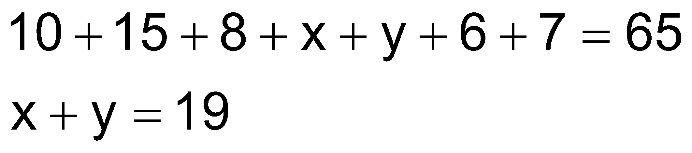

Portanto, a probabilidade pedida vale:

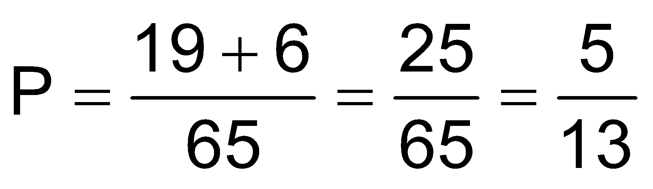

**Resposta da questão 2:** [B]

A probabilidade pedida é dada por:

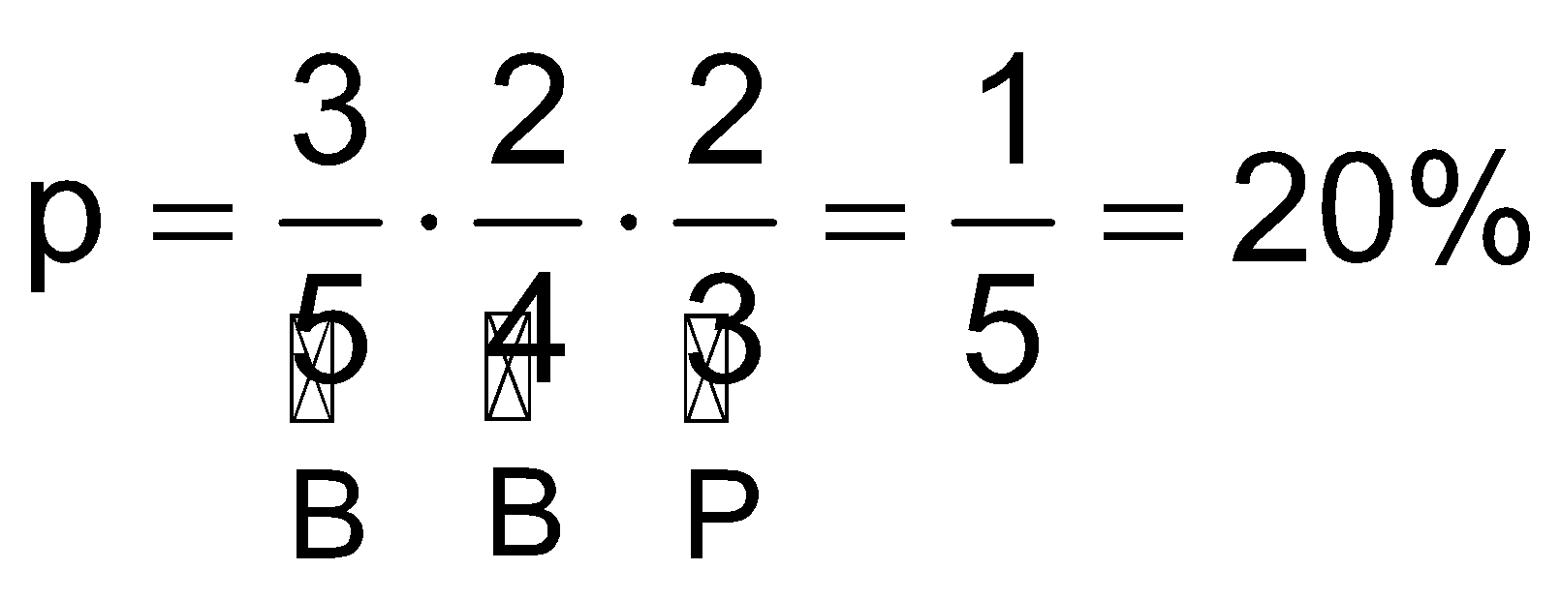

**Resposta da questão 3:** [B]

Como restaram 25 pedrinhas brancas em um total de 40 pedrinhas, a probabilidade pedida vale:

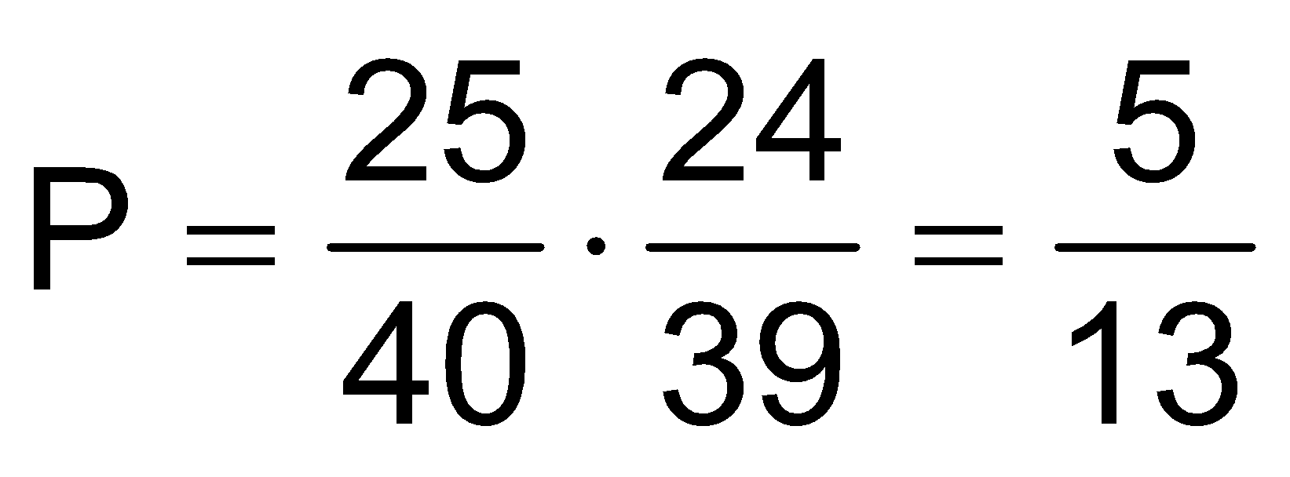

**Resposta da questão 4:** [E]

Resultados possíveis obtidos por Ana:

{17, 18, 19}

Resultados possíveis obtidos por Beto:

{15, 18, 30}

Resultados em que o número obtido por Ana foi maior ou igual ao obtido por Beto:

{(17, 15), (18, 15), (18, 18), (19, 15), (19, 18)}

Total de resultados possíveis:

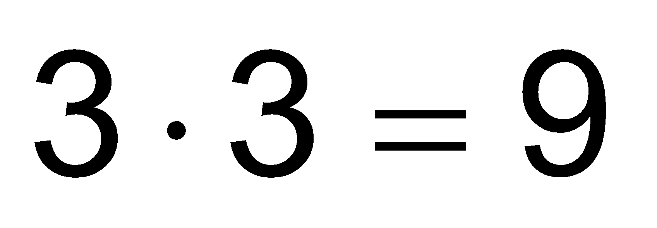

Portanto, a probabilidade pedida vale:

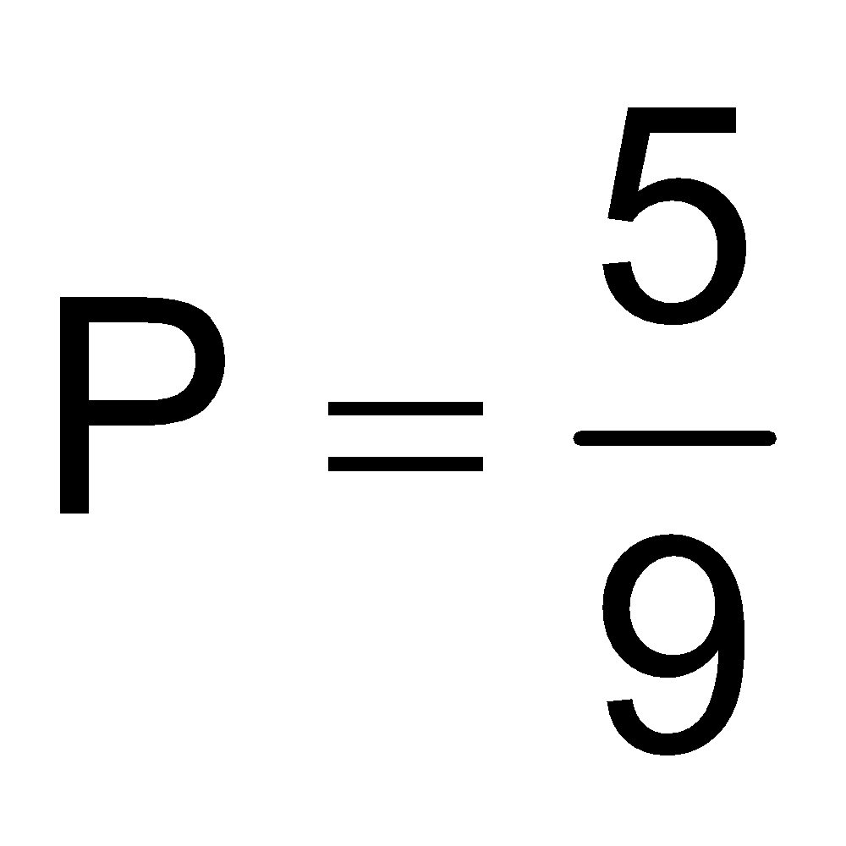

**Resposta da questão 5:** [E]

Sendo coroa = K e cara = C, temos:

Probabilidade de se obter 3 faces coroa e 2 faces cara:

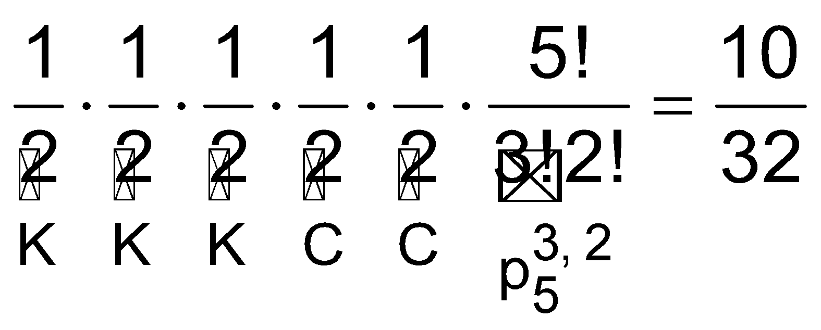

Probabilidade de se obter 4 faces coroa e 1 face cara:

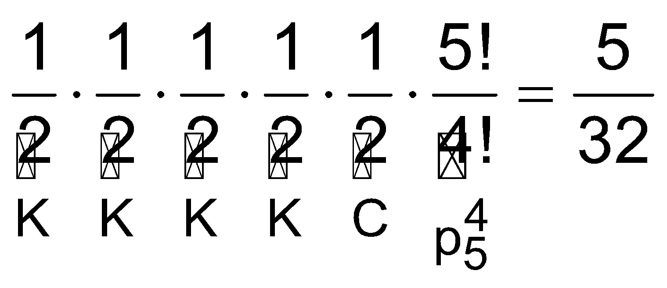

Probabilidade de se obter 5 faces coroa:

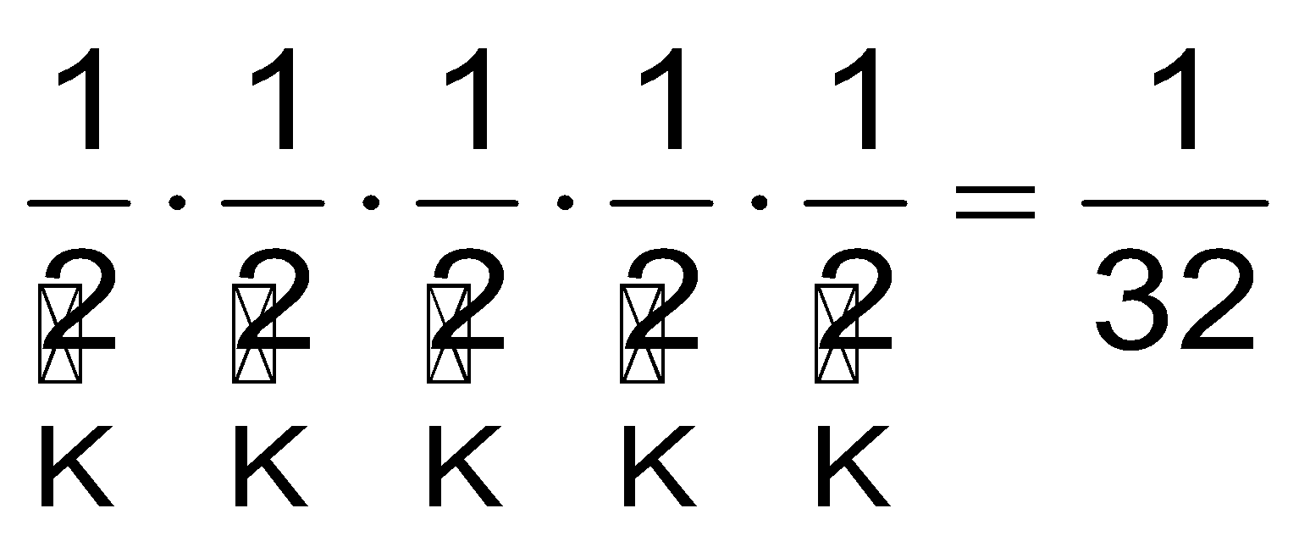

Portanto, a probabilidade pedida vale:

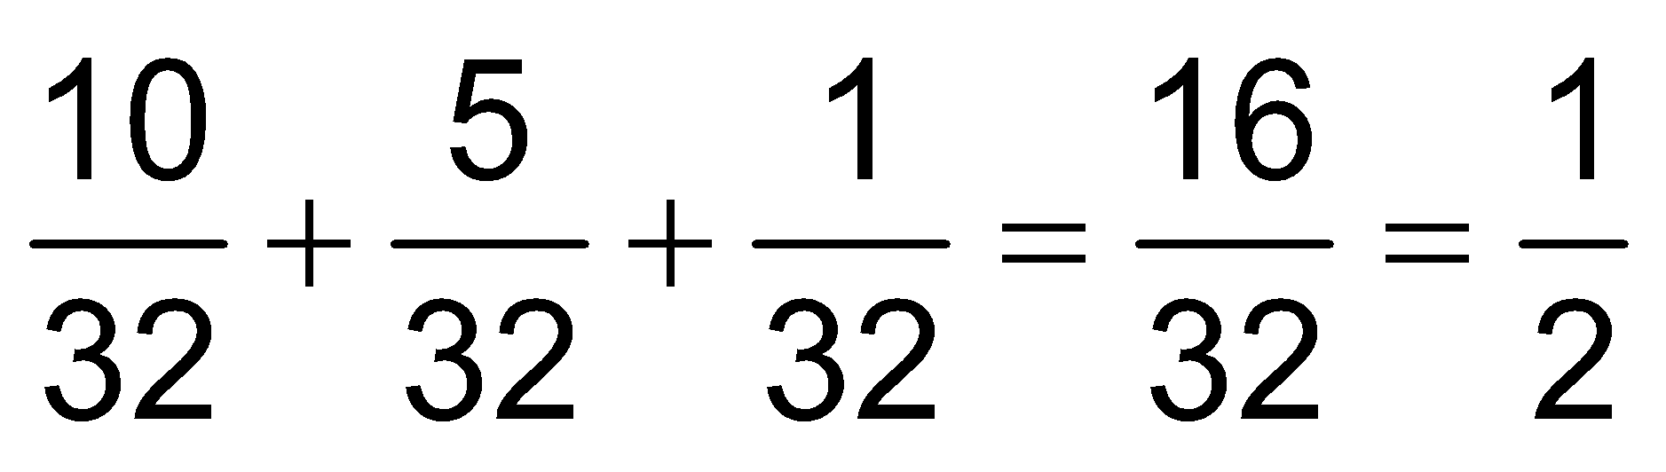

**Resposta da questão 6:** [A]

Número de possibilidades de retirada de uma bola listrada e uma não listrada:

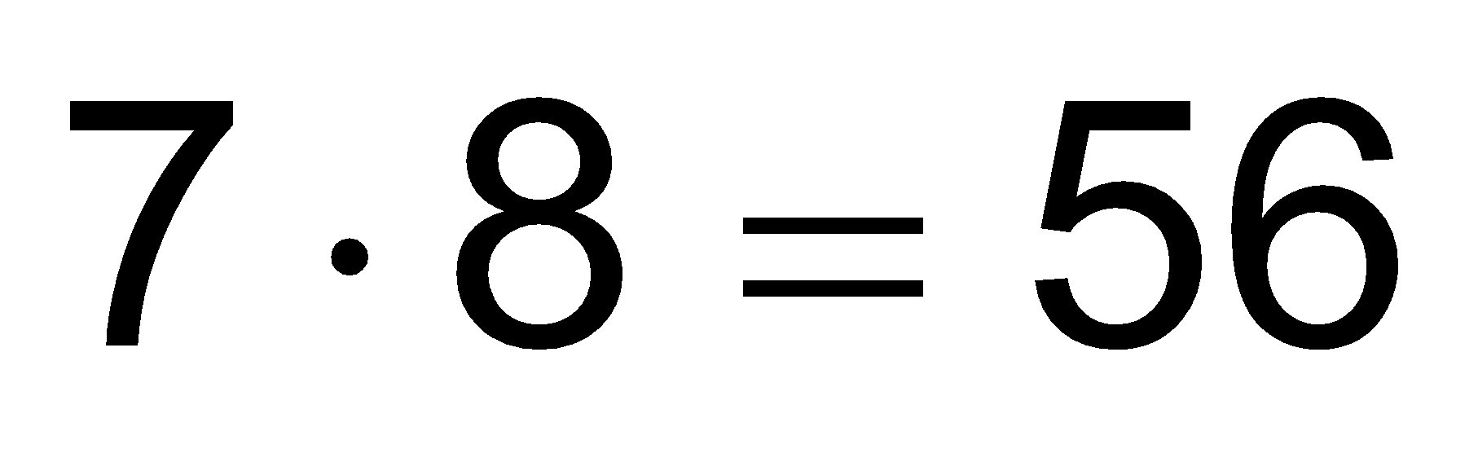

As possibilidades favoráveis são dadas por:

| Bola listrada | Bolas não listradas | Número de possibilidades |
| --- | --- | --- |
| 15 | 3 a 8 | 6 |
| 14 | 4 a 8 | 5 |
| 13 | 5 a 8 | 4 |
| 12 | 6 a 8 | 3 |
| 11 | 7 a 8 | 2 |
| 10 | 8 | 1 |
| 9 | — | — |
| Total | | 21 |

Logo, a probabilidade pedida vale:

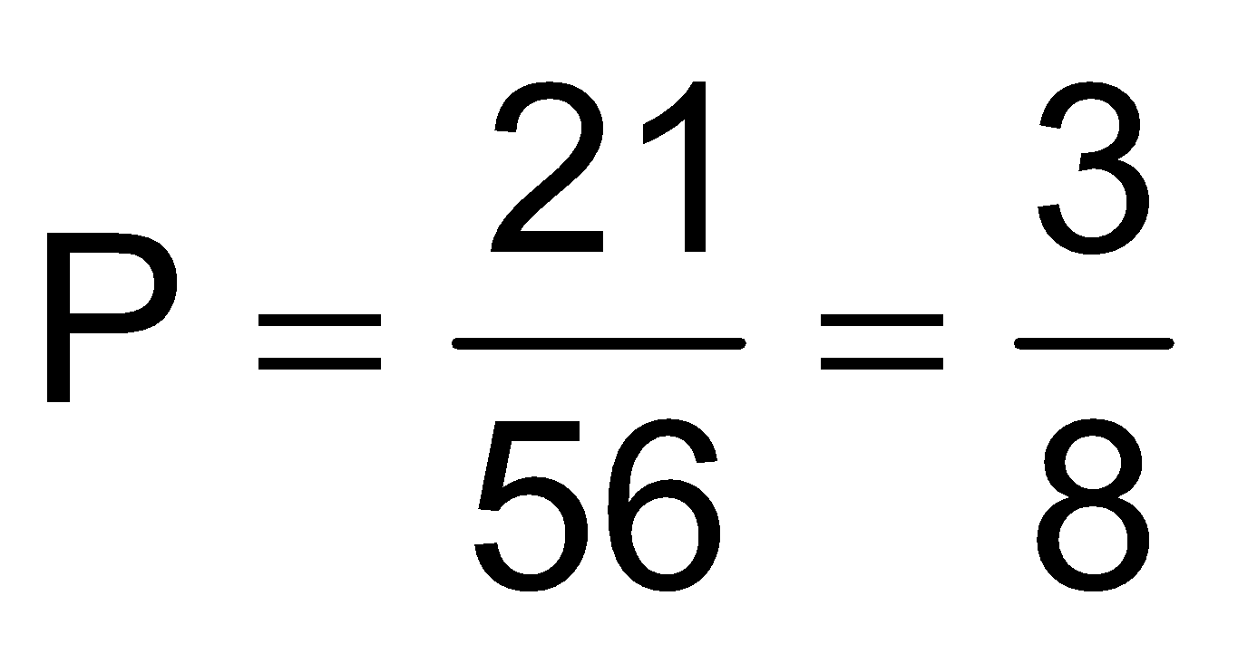

**Resposta da questão 7:** [C]

A probabilidade pedida vale:

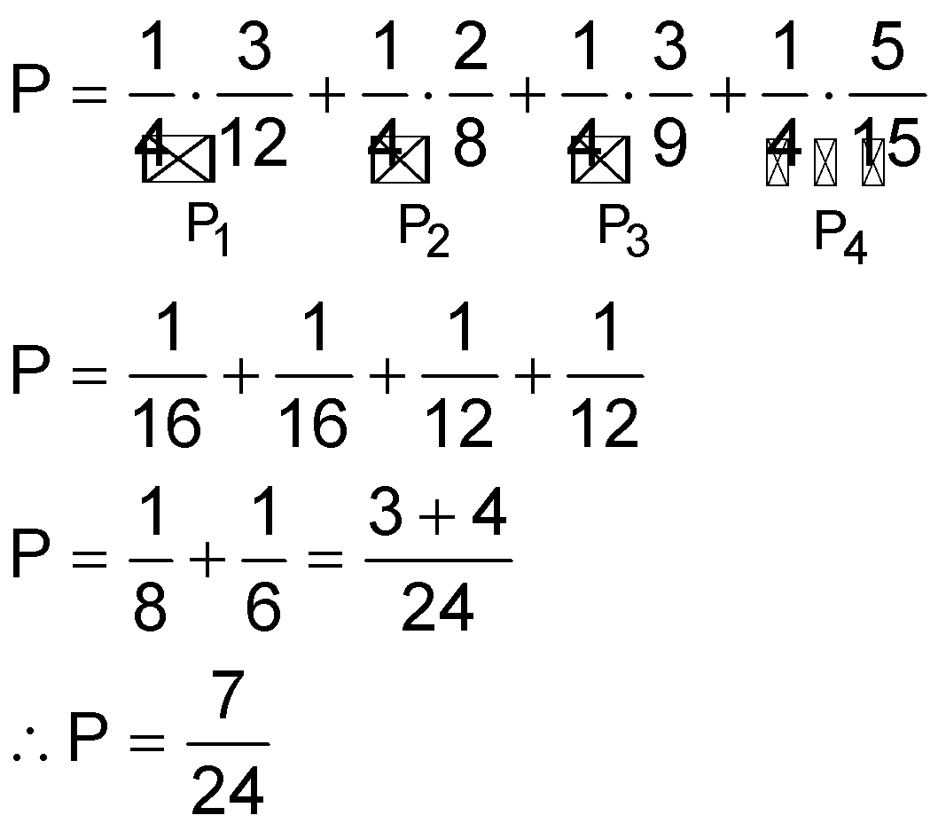

**Resposta da questão 8:** [E]

Sendo x o número de pessoas que usam ambas as redes sociais, temos:

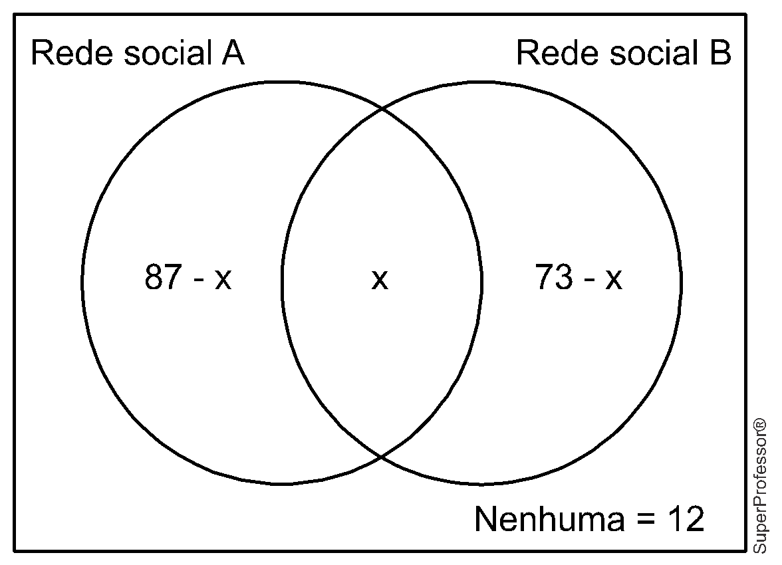

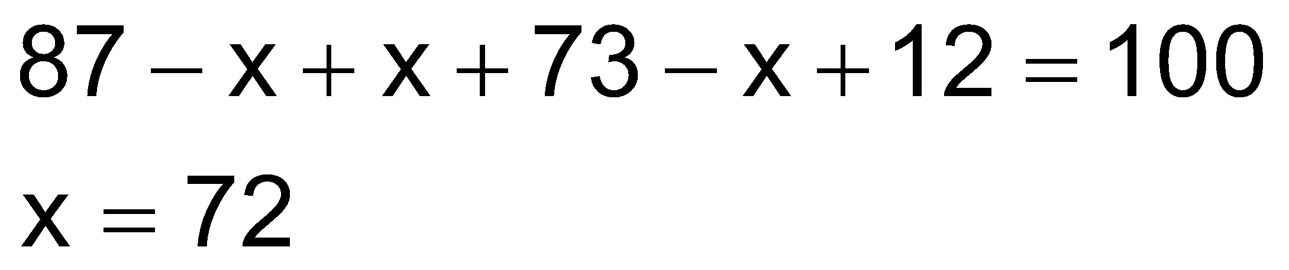

Portanto, a probabilidade pedida vale:

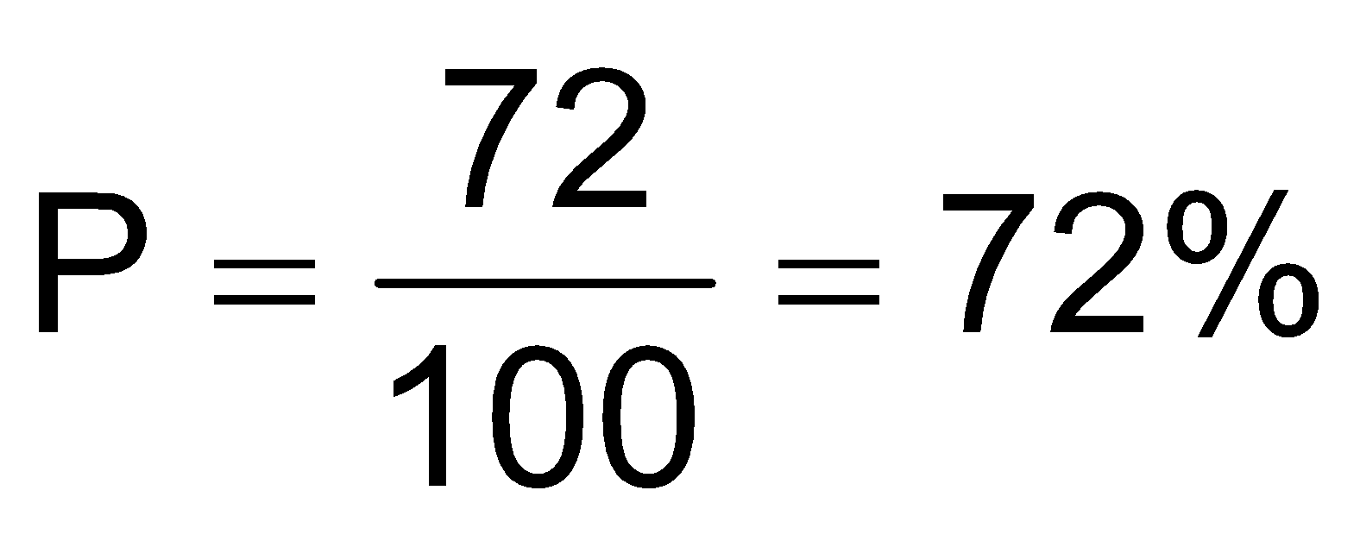

**Resposta da questão 9:** [E]

Área da parte sombreada do alvo:

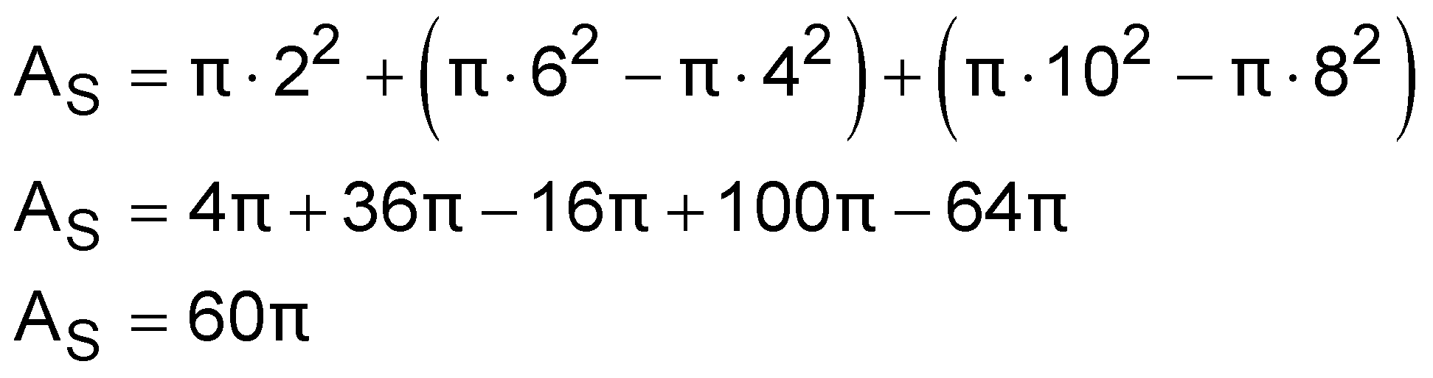

Área total do alvo:

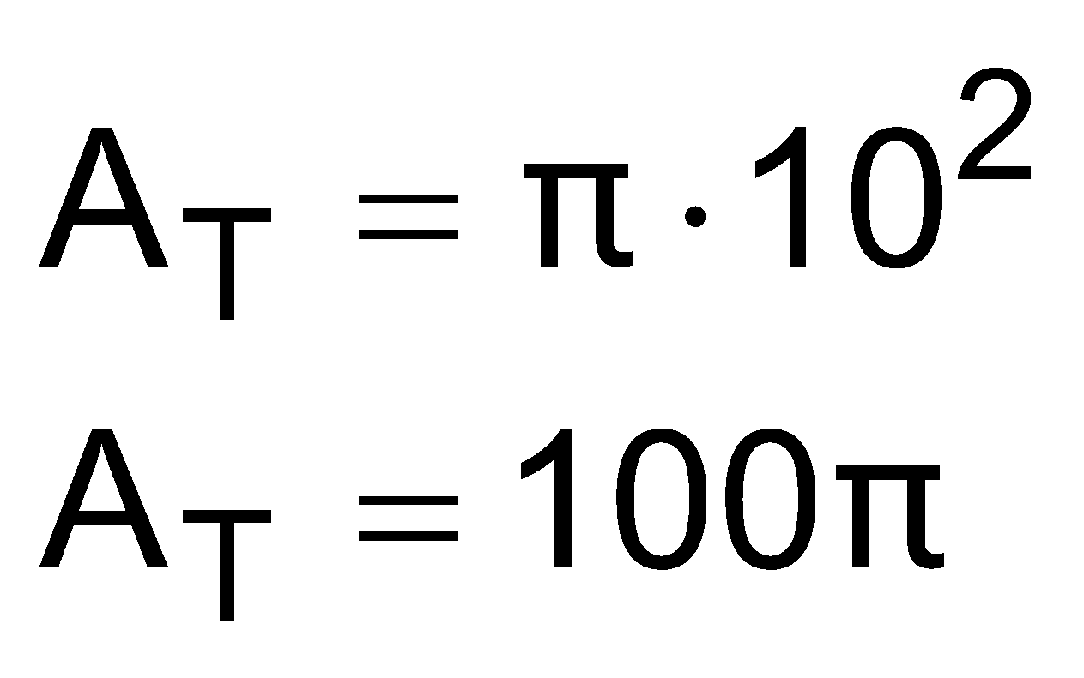

Portanto, a probabilidade pedida vale:

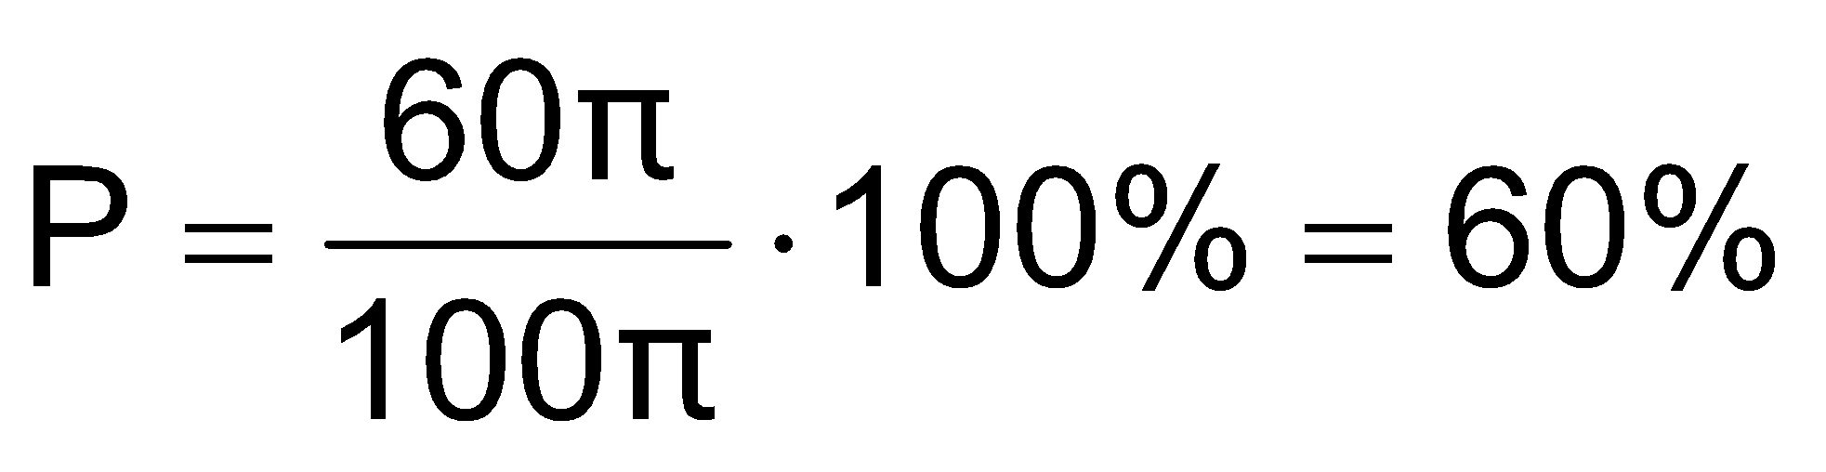

**Resposta da questão 10:** [E]

A probabilidade de exatamente um homem ser sorteado é dada por:

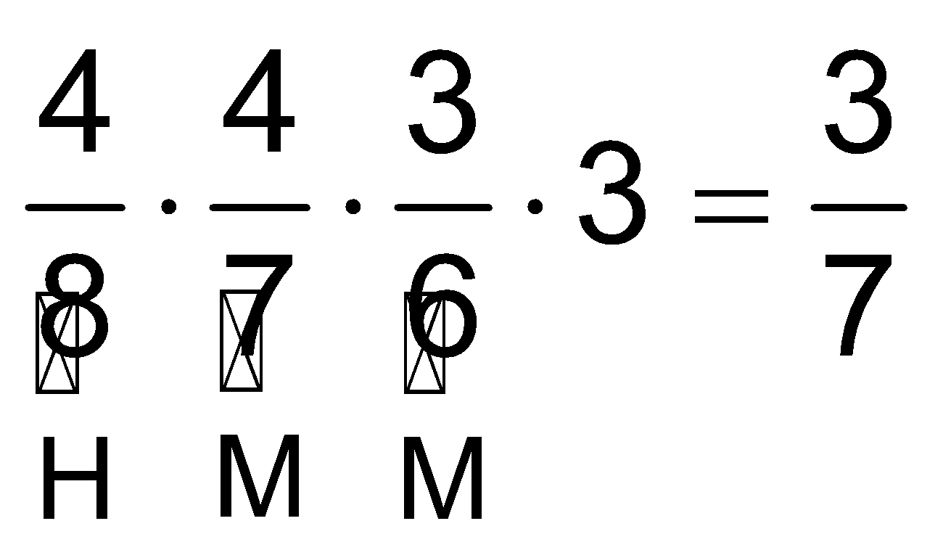

Sendo o produto final por 3 devido ao número de possibilidades de embaralhamento.

**Resposta da questão 11:** [B]

Probabilidade do primeiro batedor do time 1***e*** o primeiro batedor do time 2 acertarem os pênaltis.

Esta conjunção ***e*** destacada nos faz pensar no produto de probabilidades.

Portanto, a probabilidade pedida será dada por:

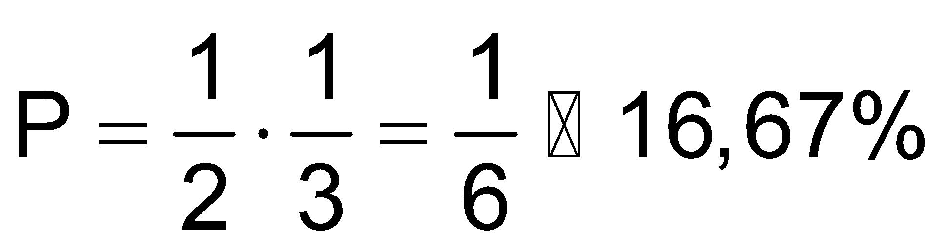

Resposta: menor que 40%.

**Resposta da questão 12:** [C]

Total de peças defeituosas:

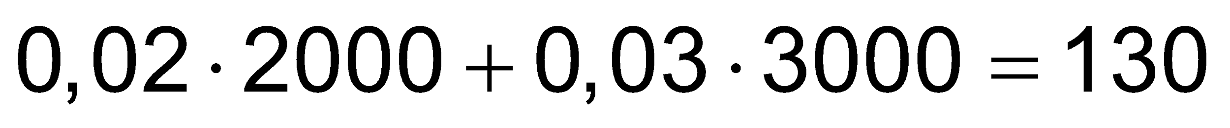

Número de peças defeituosas produzida pela tupia T1:

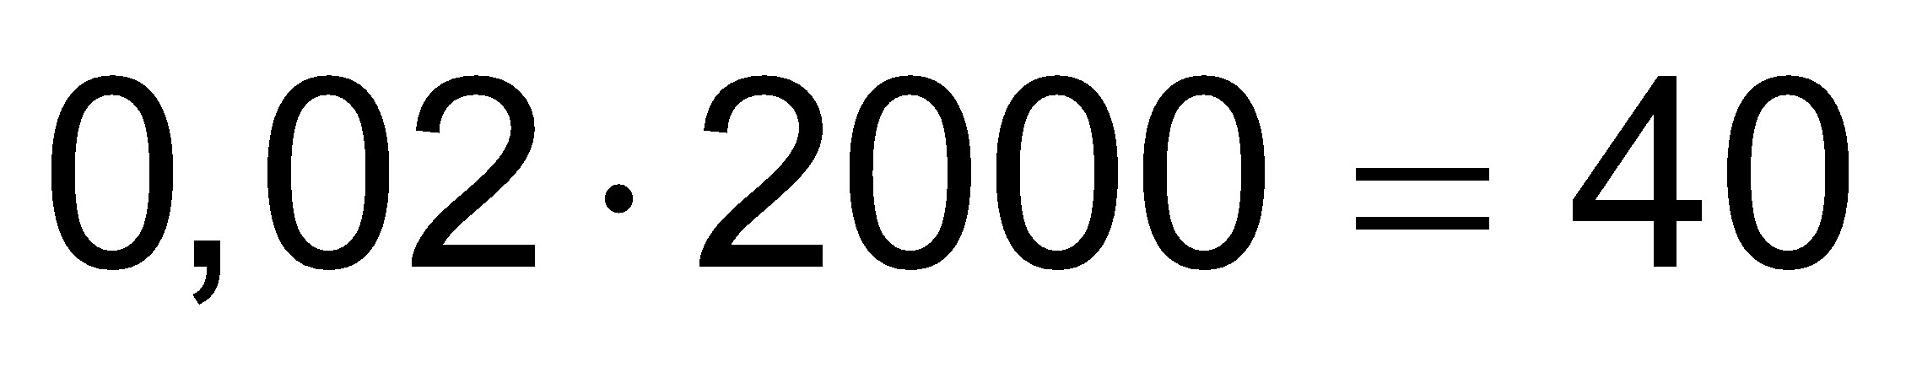

Logo, a probabilidade pedida vale:

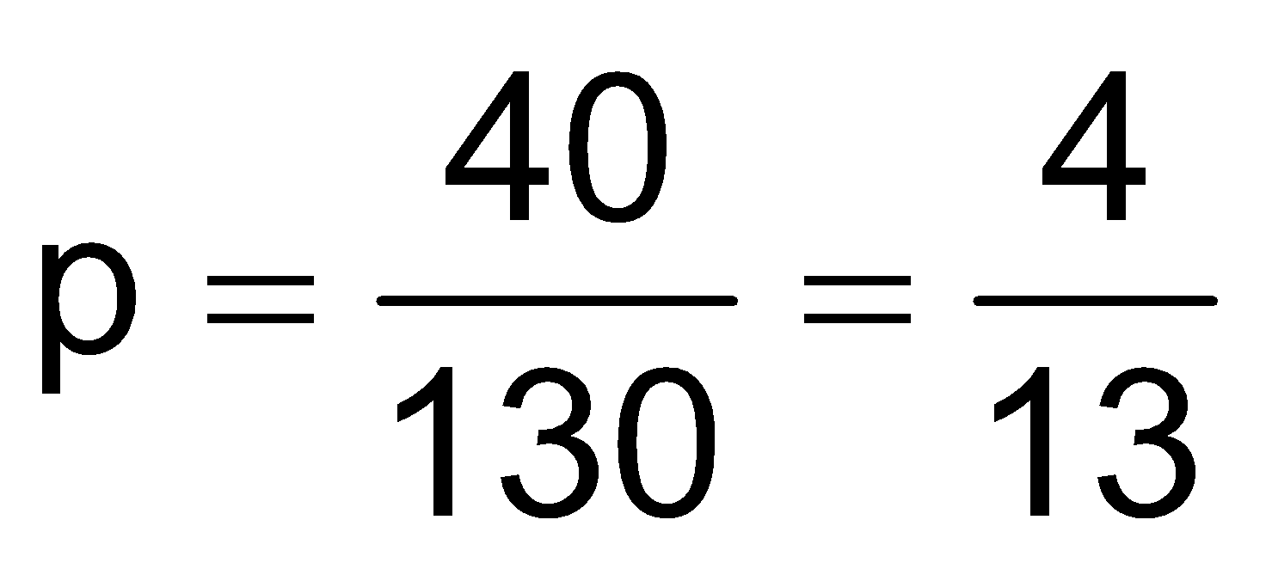

**Resposta da questão 13:** [A]

Os múltiplos de 3 entre 1 e 2025 são os termos da PA (3, 6, ..., 2025). E a sua quantidade de termos é:

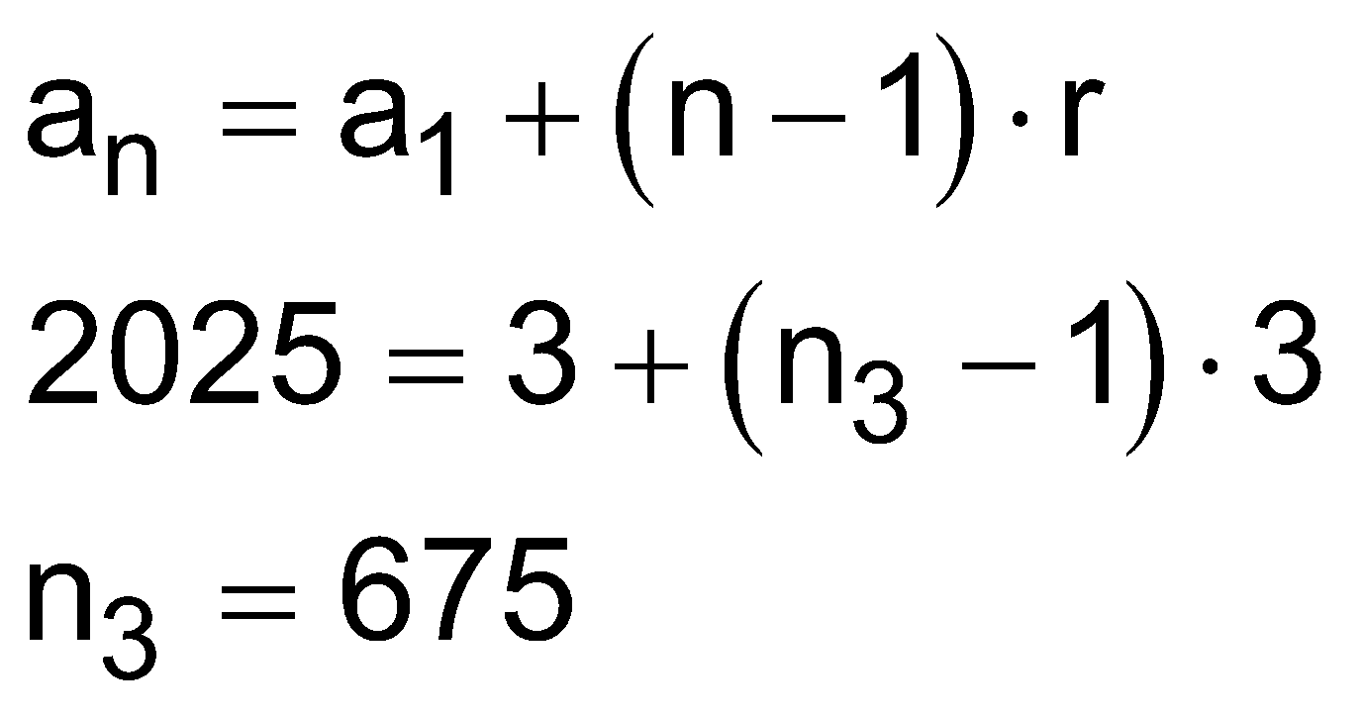

Os múltiplos de 7 entre 1 e 2025 são os termos da PA (7, 14, ..., 2023). E a sua quantidade de termos é:

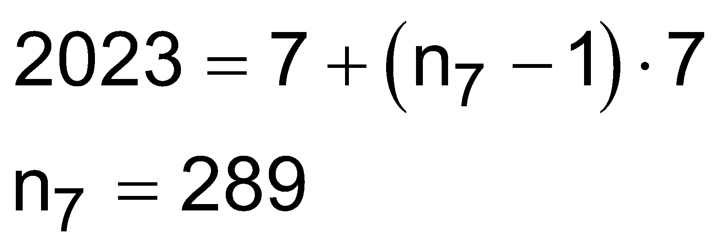

Os múltiplos de 3 e 7 são os múltiplos do mínimo múltiplo de comum entre 3 e 7, ou seja, 21. E os seus termos são os elementos da PA (21, 42, ..., 2016). E a sua quantidade de termos é:

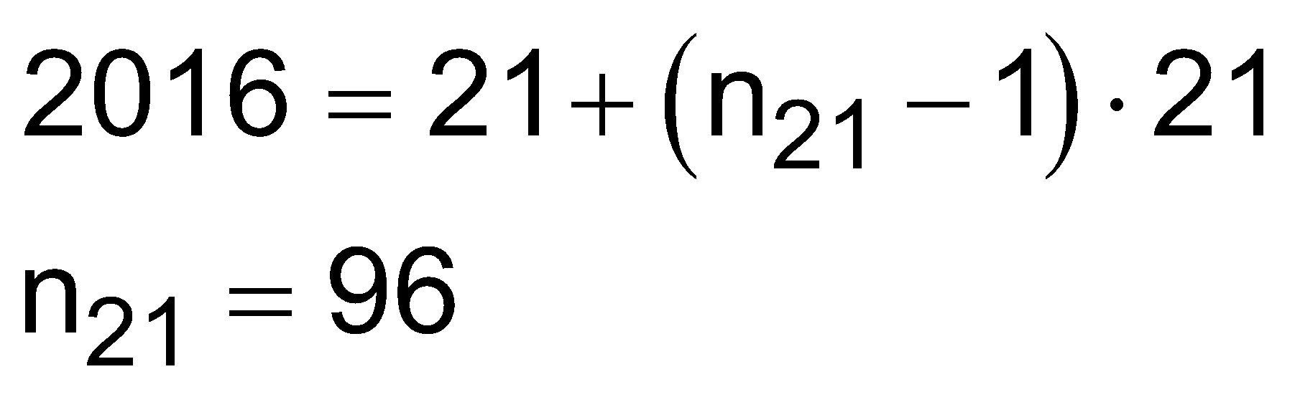

Sendo assim, a quantidade de múltiplos de 3 ou de 7 entre 1 e 2025 é igual a:

675 + 289 – 96 = 868

Portanto, a probabilidade procurada vale 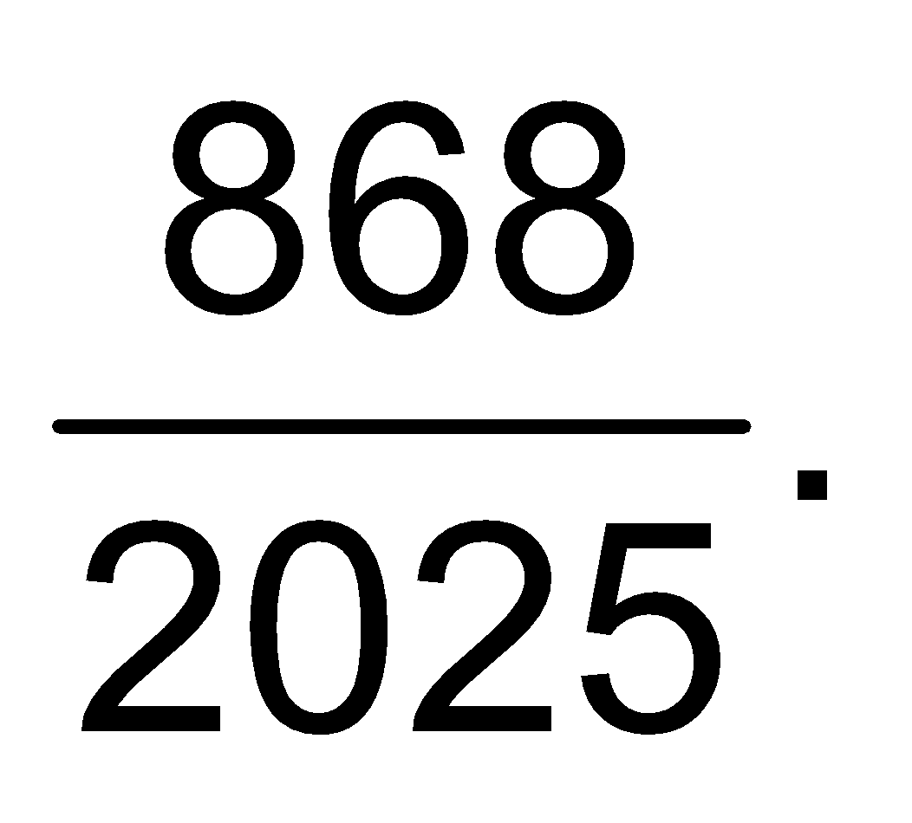

**Resposta da questão 14:** [A]

Temos duas possibilidades para a escolha das fichas.

Carla e Fernanda pegam fichas verdes ou fichas rosas.

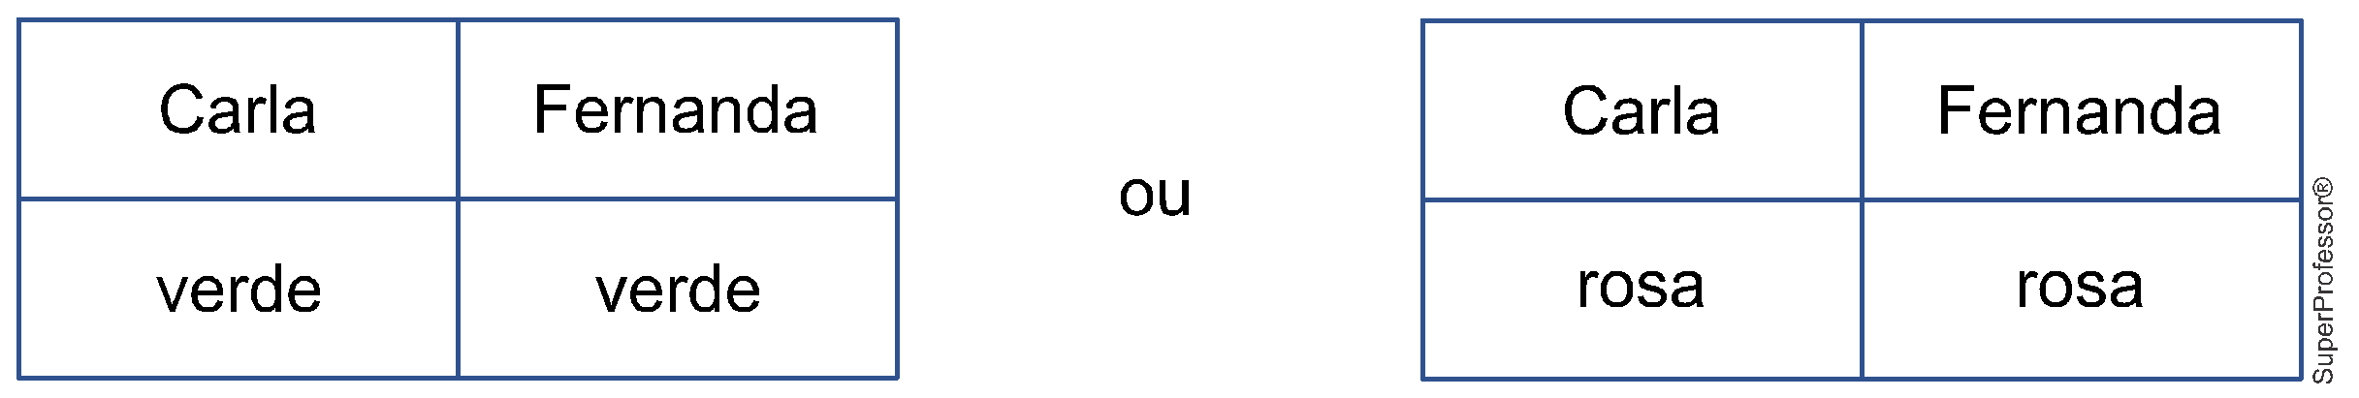

Portanto, a probabilidade P pedida será:

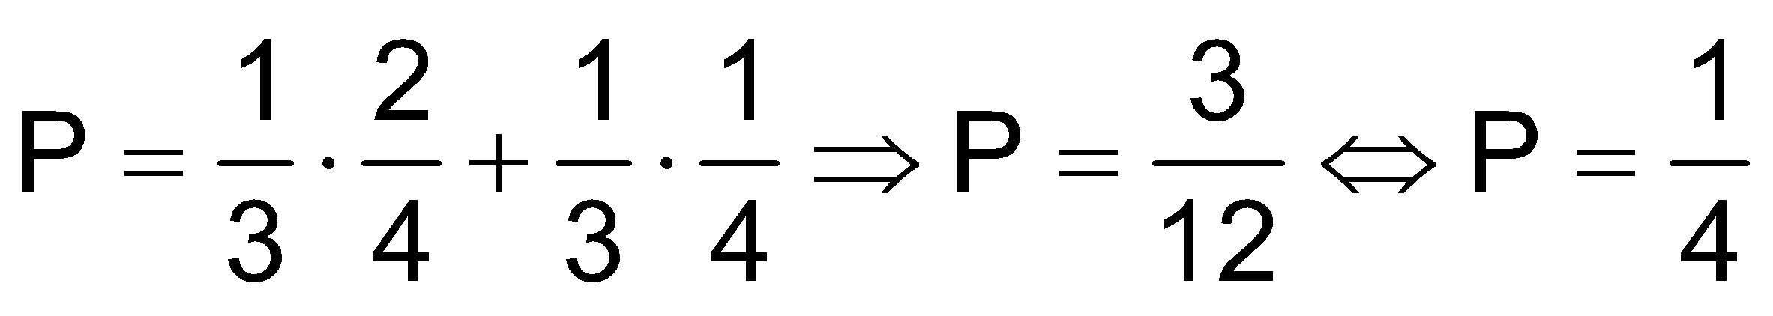

**Resposta da questão 15:** [B]

Admitindo que há x bolas na urna:

5 vermelhas e x – 5 amarelas, logo:

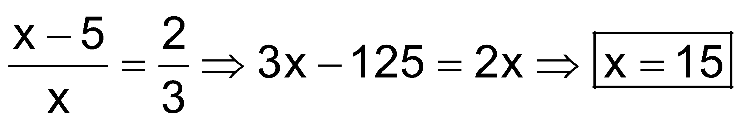

**Resposta da questão 16:** [C]

A probabilidade de comprar aparelhos com defeito das marcas A, B e C é, respectivamente:

 e 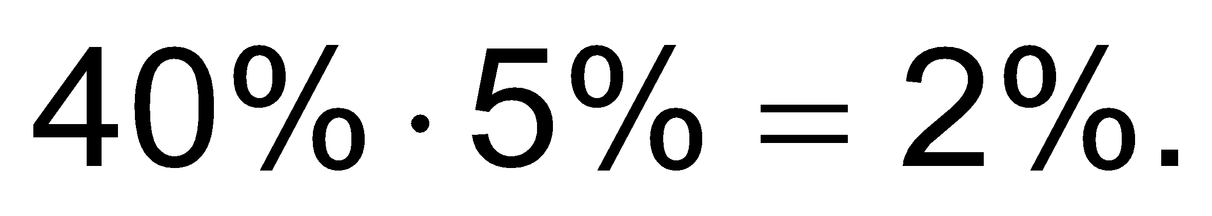

Logo, a probabilidade condicional de comprar uma geladeira da marca B, dado que comprou uma com defeito é:

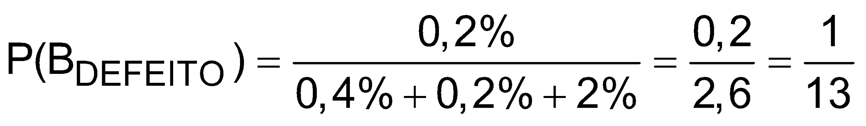

**Resposta da questão 17:** [D]

Retirar aleatoriamente e simultaneamente  cartões da urna é equivalente a retirar os  cartões sucessivamente e sem reposição. Logo, a resposta é

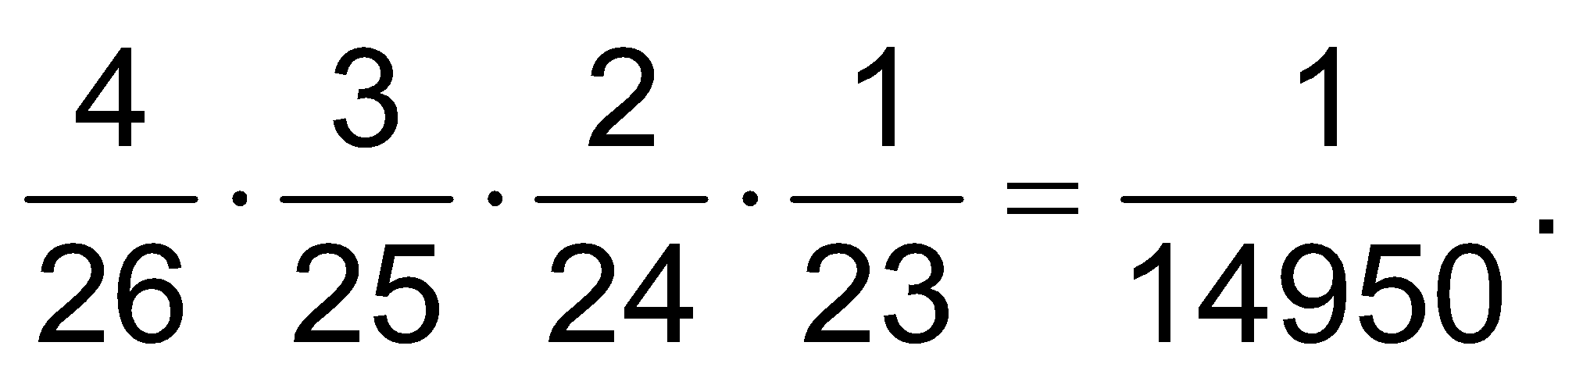

**Resposta da questão 18:** [B]

Probabilidade de E1:

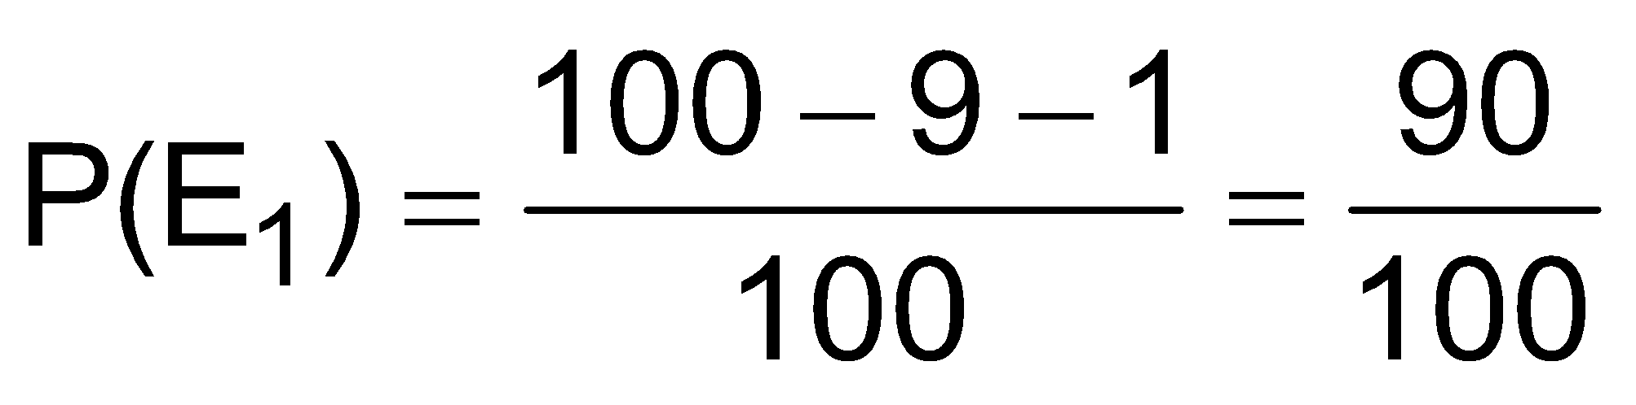

Probabilidade de E2:

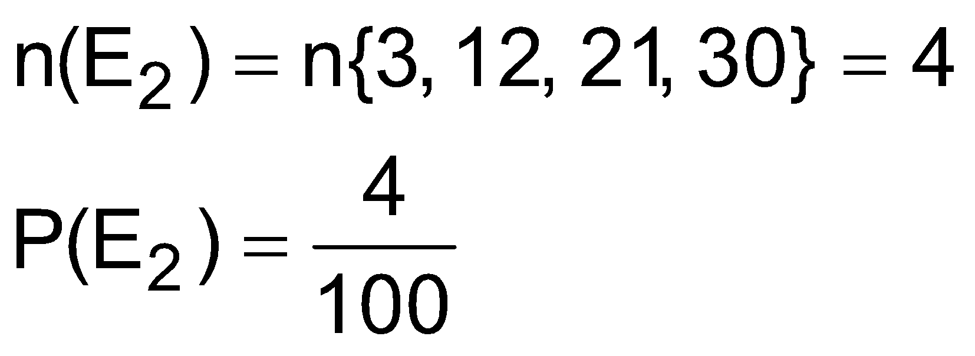

Probabilidade de E3:

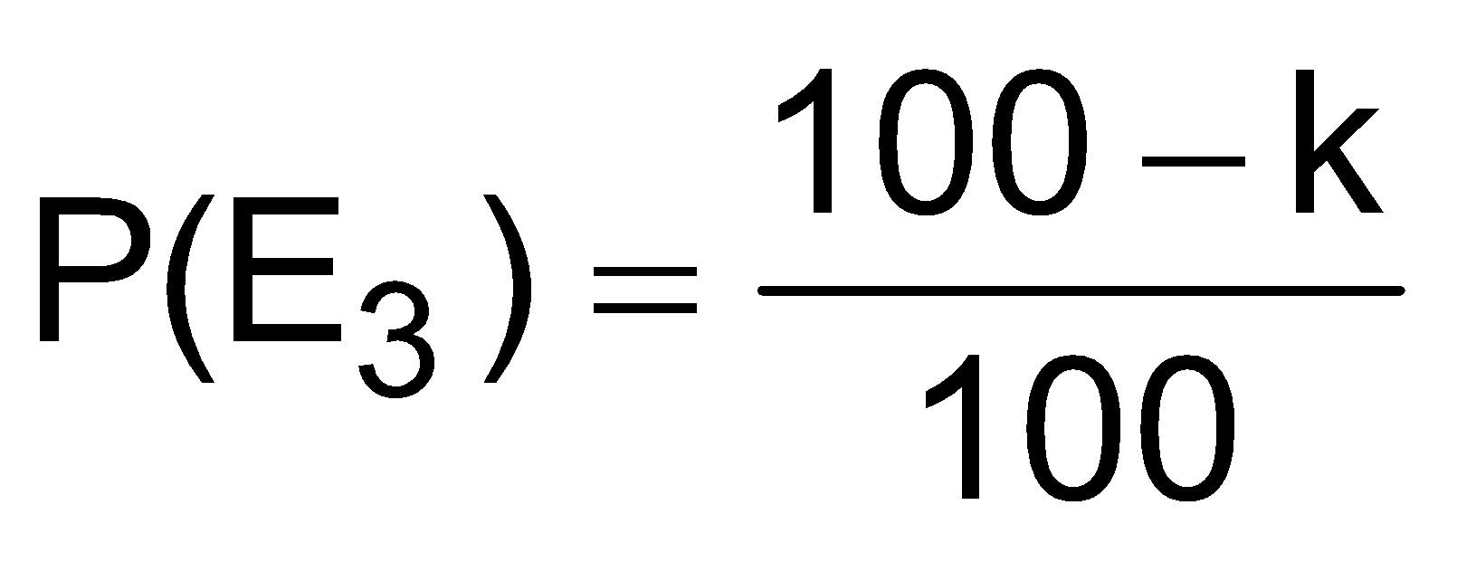

Logo:

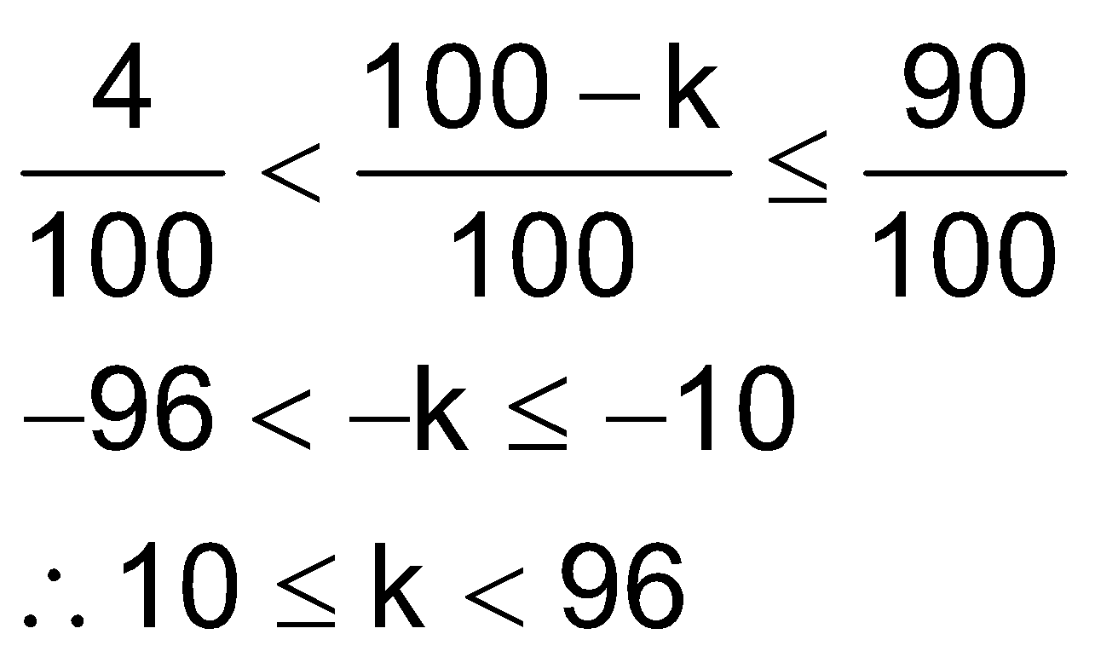

Sendo assim, a quantidade de valores distintos de k é:

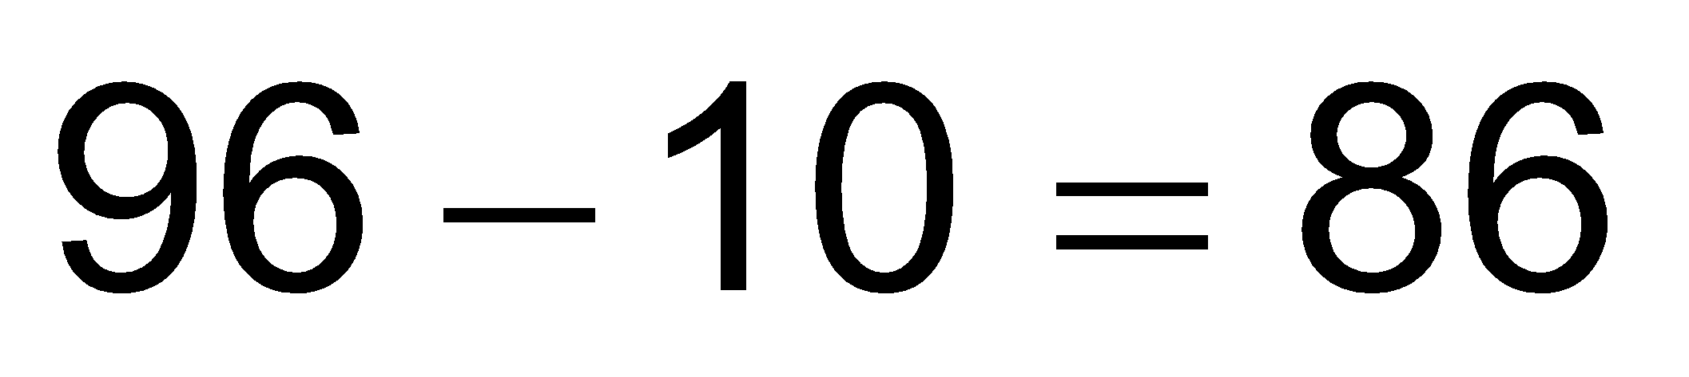

**Resposta da questão 19:** [B]

A probabilidade de sair a letra C na primeira retirada será dada por 1/4

A probabilidade de sair a letra A na segunda retirada será dada por 2/3.

A probabilidade de sair a letra S na terceira retirada será dada por 1/2

A probabilidade de sair a letra A na quarta retirada será dada por 1/1 = 1.

Portanto, a probabilidade pedida será dada por:

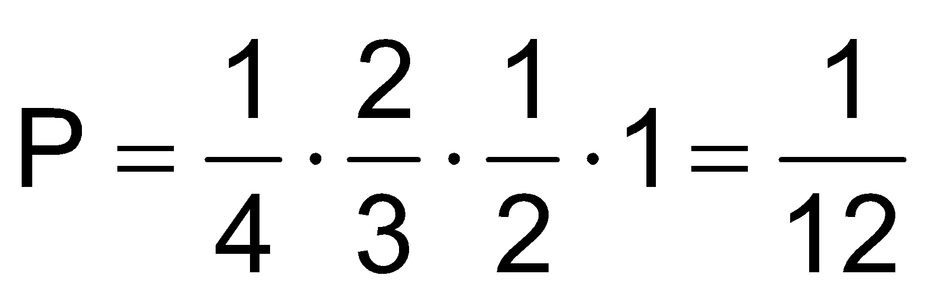

**Resposta da questão 20:** [B]

É possível formar 6 triângulos equiláteros com perímetro diferente do polígono ABCDEF:

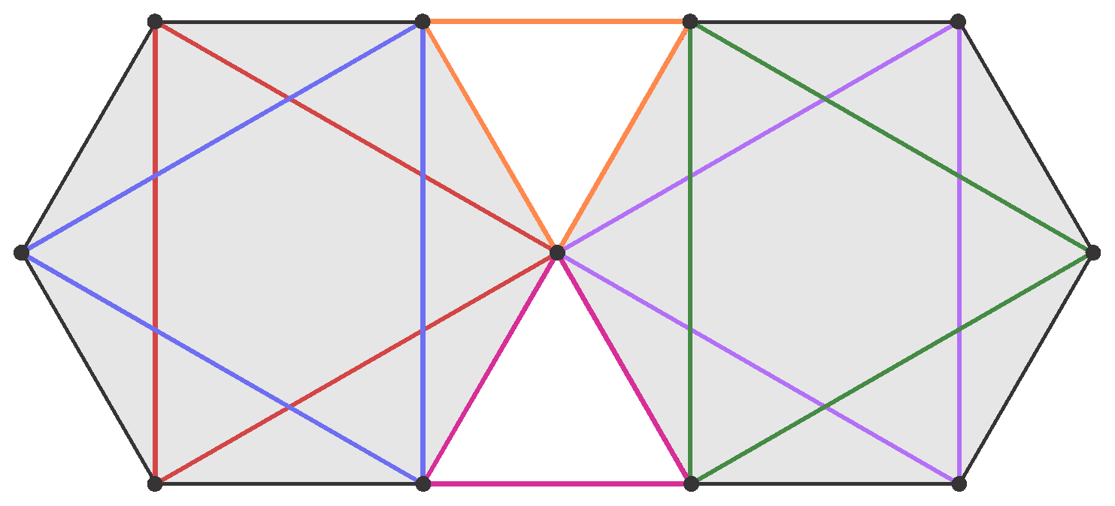

E é possível formar 4 triângulos equiláteros com perímetro equivalente ao do polígono ABCDEF:

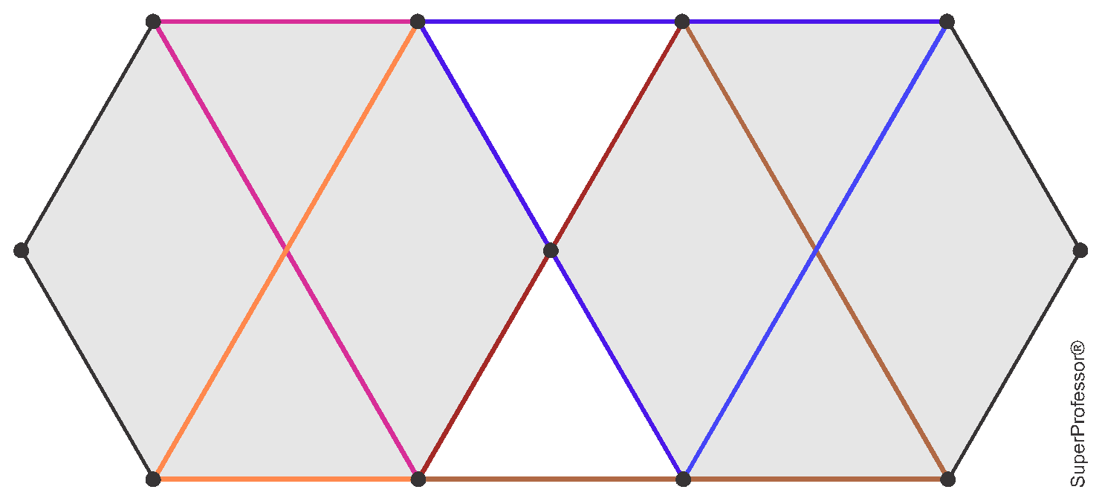

Sendo assim, a probabilidade pedida vale:

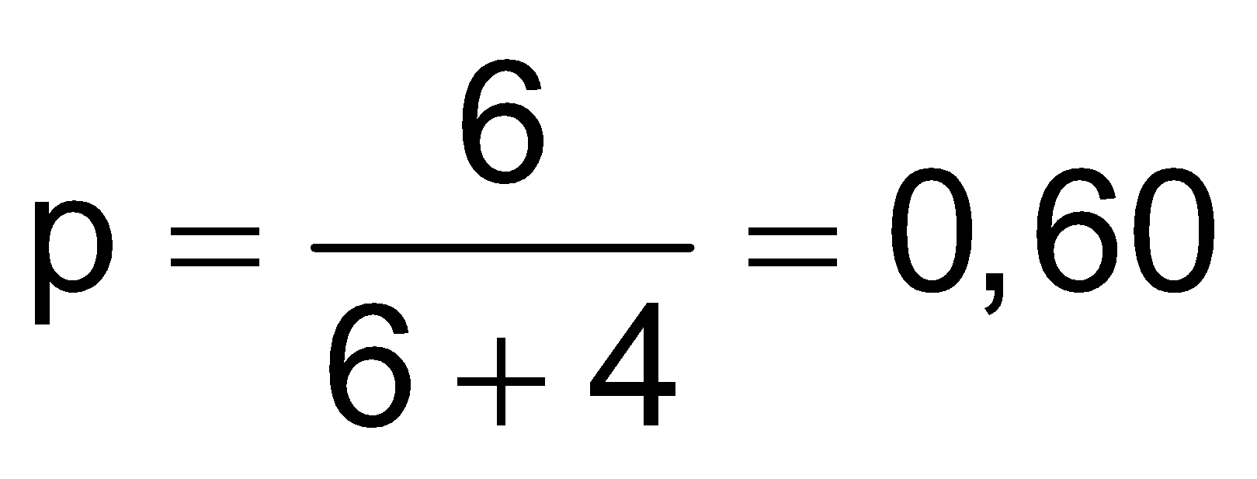

**Resposta da questão 21:** [C]

Para resolver esta questão, devemos considerar três situações.

Tirar o número 6 nas três jogadas: 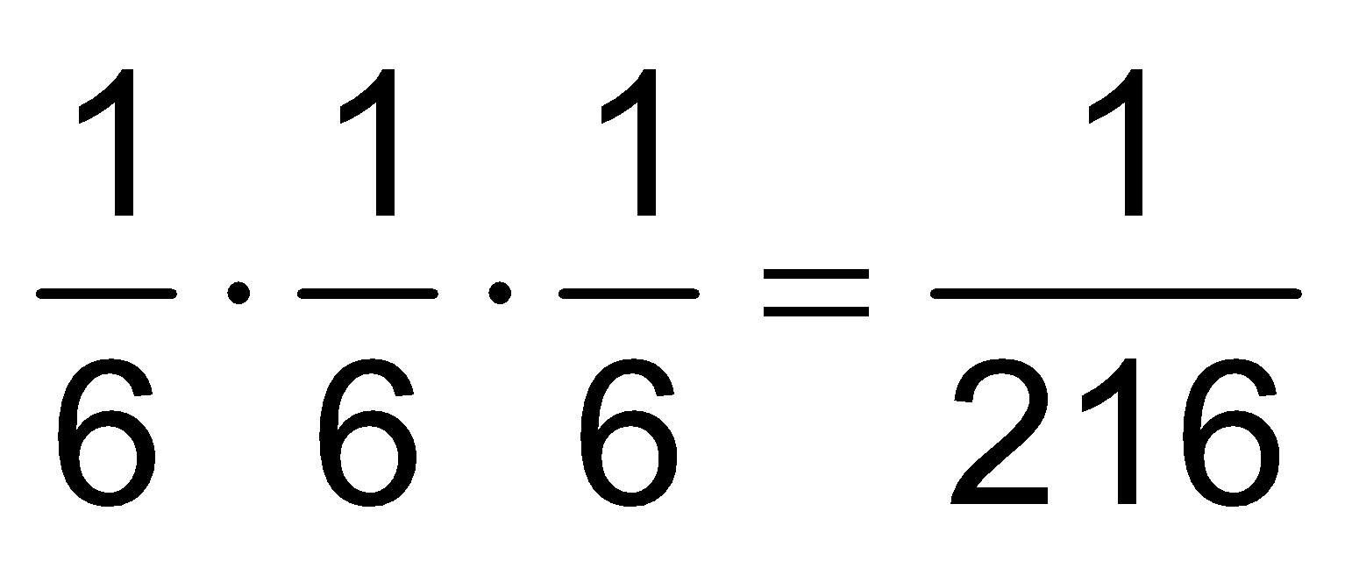

Tirar o número 6 apenas nas duas primeiras jogadas: 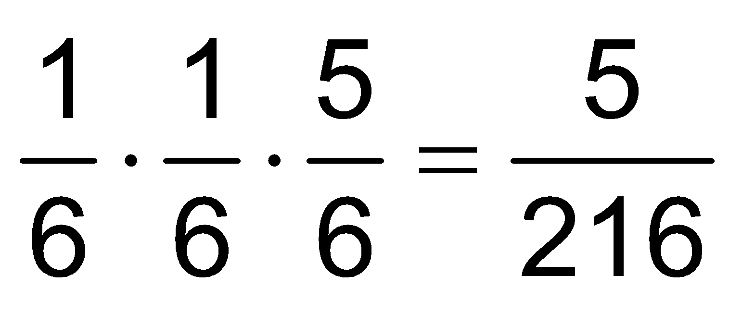

Tirar o número 6 apenas nas duas últimas jogadas: 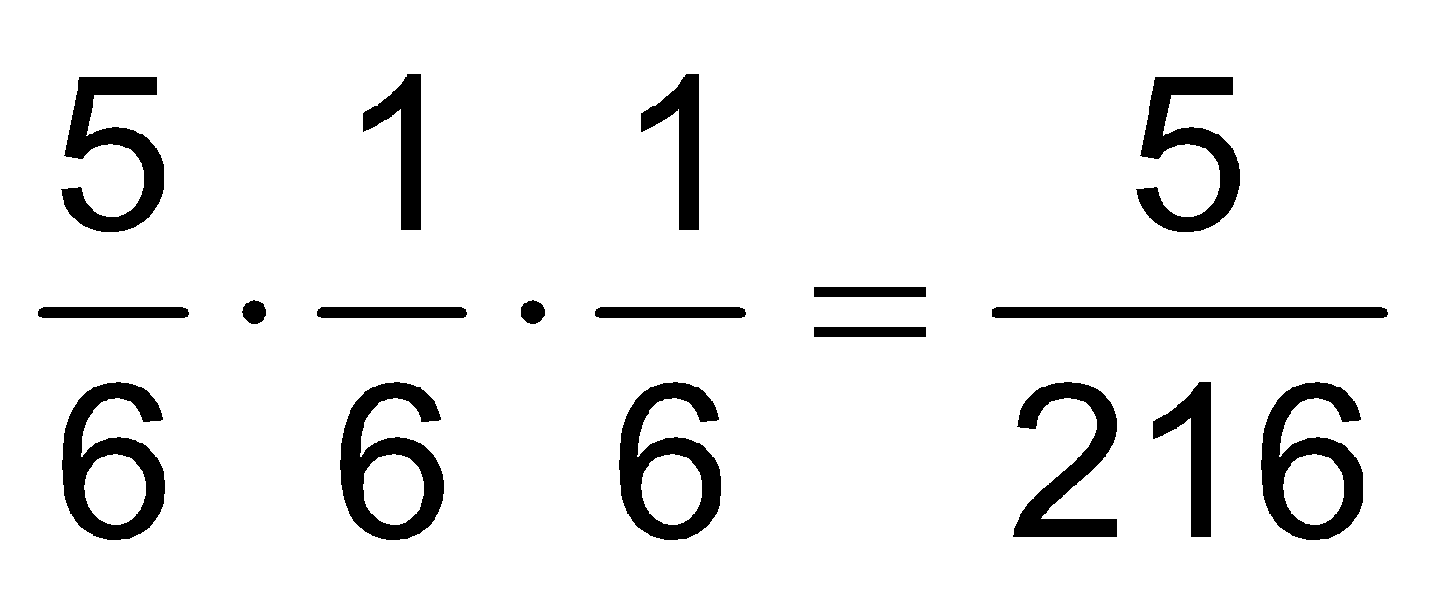

Logo, a probabilidade pedida, será:

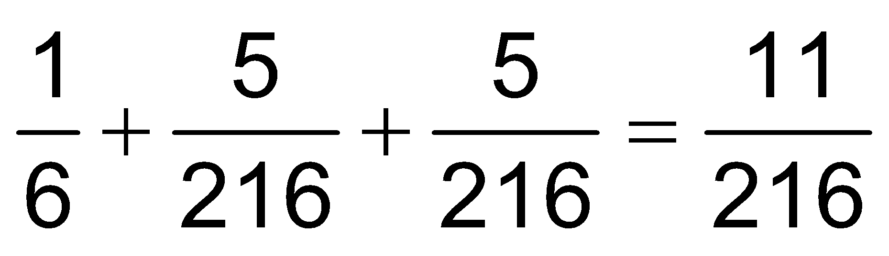

**Resposta da questão 22:** [D]

Pelo Princípio Multiplicativo, existem  resultados possíveis, sendo 3 o número de empates. Logo, a probabilidade de não haver empate em uma partida é 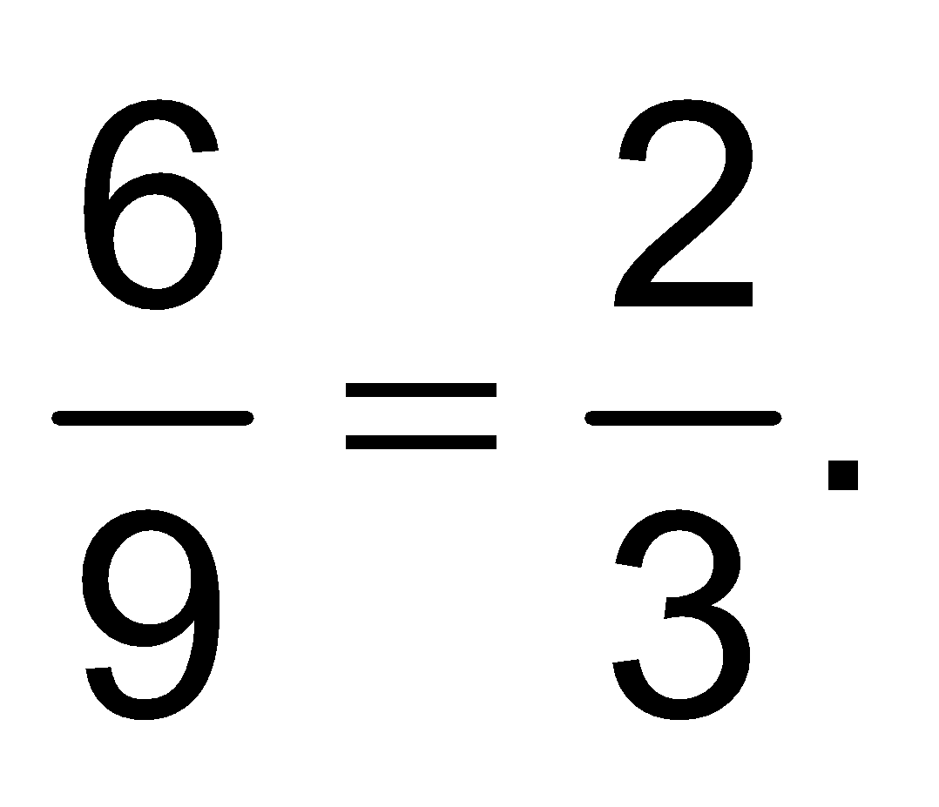

A probabilidade de haver pelo menos um empate em três partidas é igual a

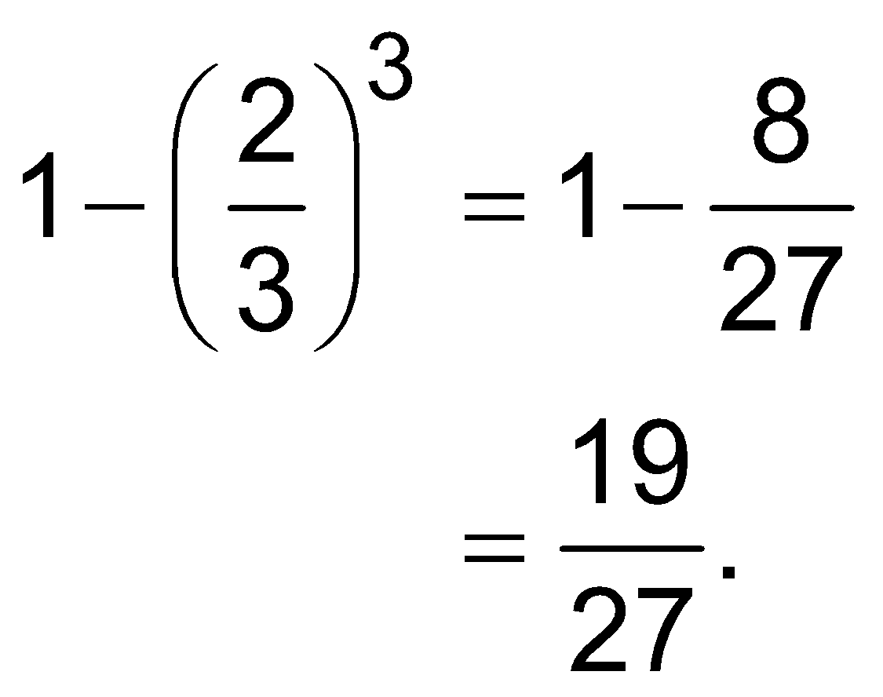

**Resposta da questão 23:** [A]

Para que o torneio termine com três times empatados em primeiro lugar, é necessário que três times vençam 2 partidas e percam uma, e que o time restante perca todas as suas partidas. Sejam os times A, B, C e D. Suponhamos que D tenha perdido todas as suas partidas, o número de possibilidades para os outros três times é de apenas 2 (pois teremos A ganhando de B que ganhou de C, ou A ganhando de C que ganhou de B). Como qualquer um dos quatro times pode ficar em último, o total de possibilidades é de:

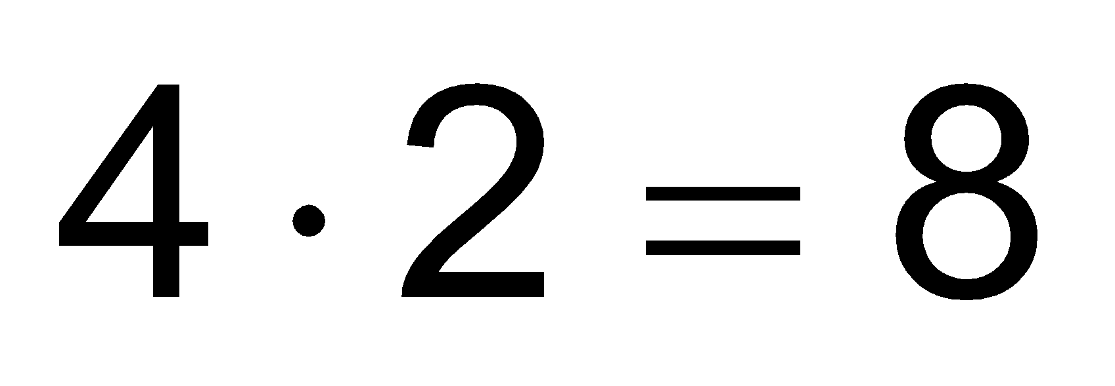

E o total de possibilidades para os 6 jogos é de:

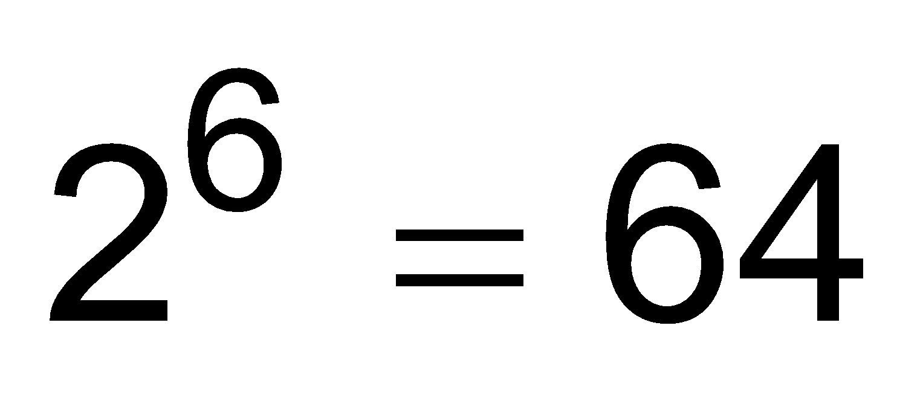

Portanto, a probabilidade pedida vale:

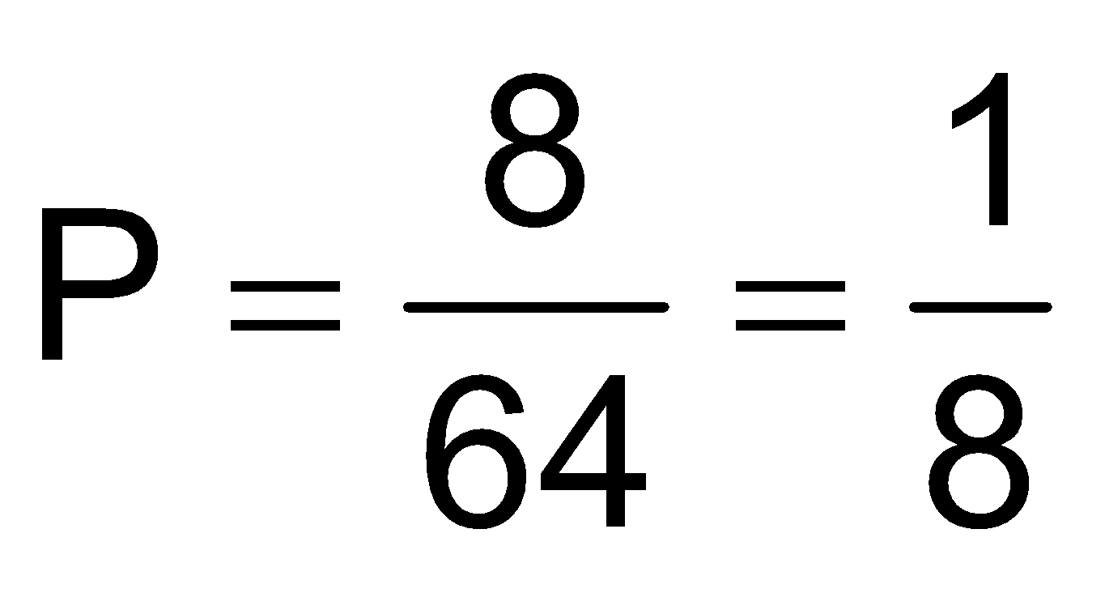

**Resposta da questão 24:** [C]

[I] Verdadeira. O número de subconjuntos egoístas é dado por:

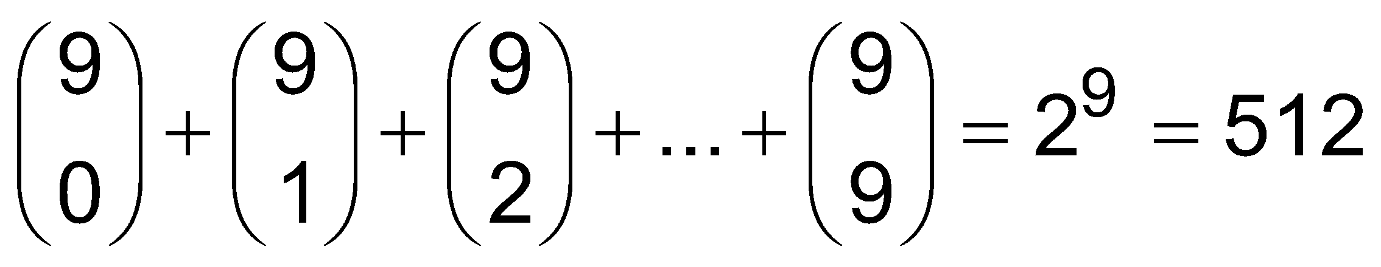

[II] Falsa. Total de possibilidades de formação dos pares ordenados:

(5, 2), (6, 2), (7, 2), (5, 4), (6, 4), (7, 4)

Pares ordenados cuja soma é um número par:

(6, 2), (6, 4)

Portanto, a probabilidade pedida vale:

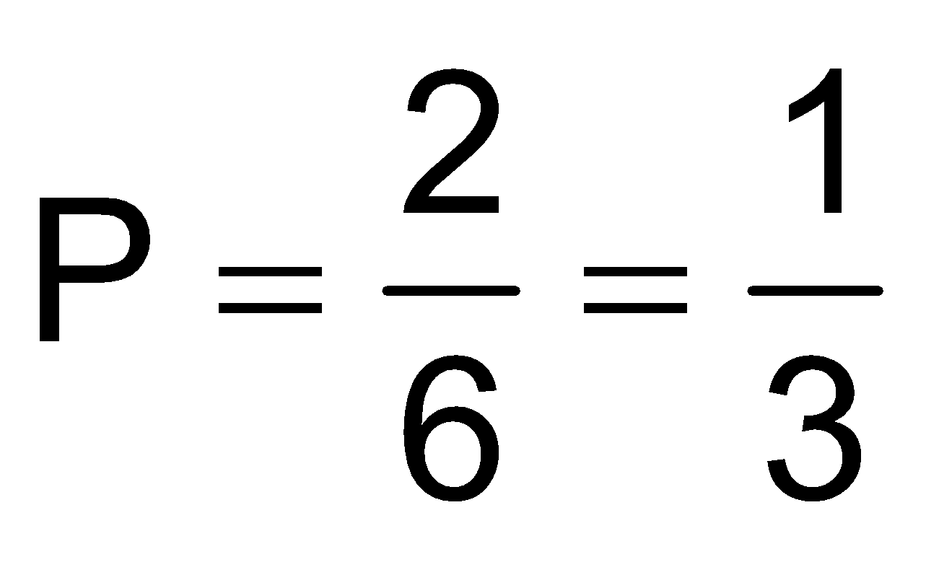

[III] Falsa. O gráfico de f(x) está representado abaixo:

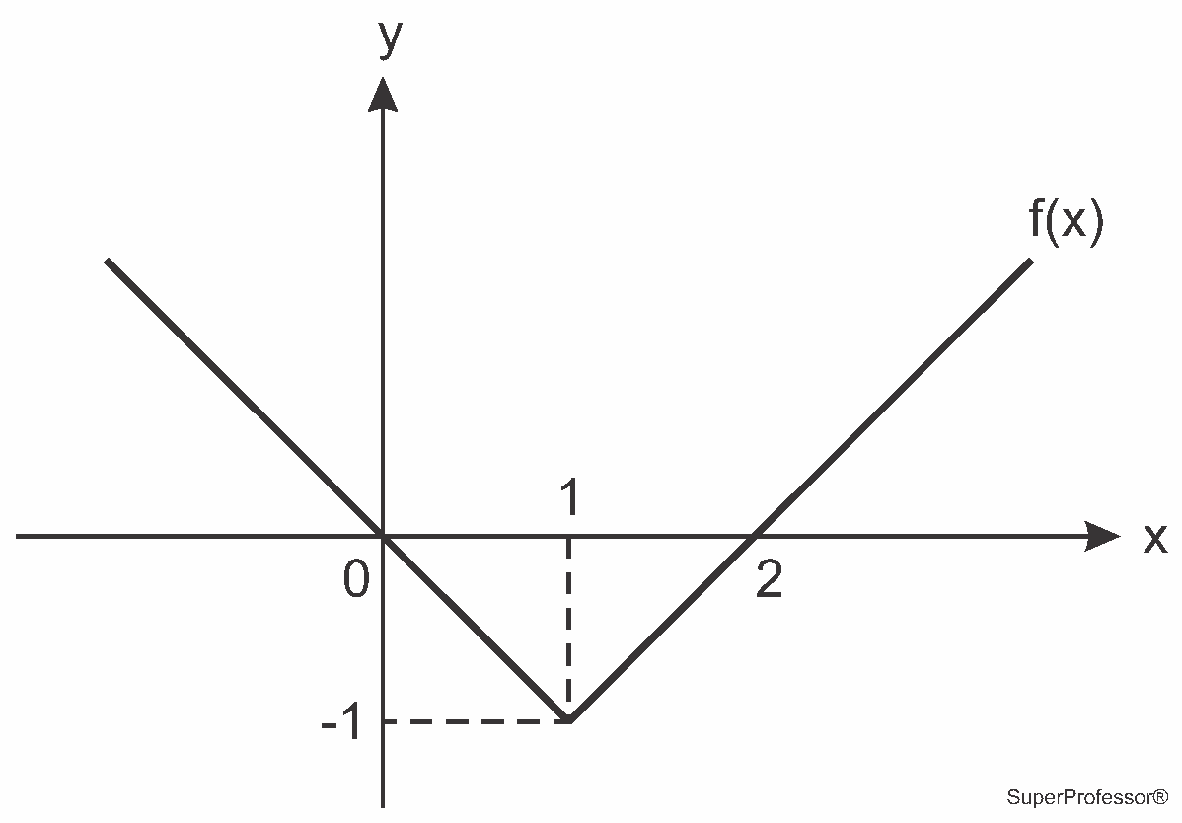

 para  ou . Portanto, acredita-se que o que era esperado pelo autor da questão era que fosse calculada a área limitada por f(x) e o eixo x no 4º quadrante. Nesse caso, a área seria:

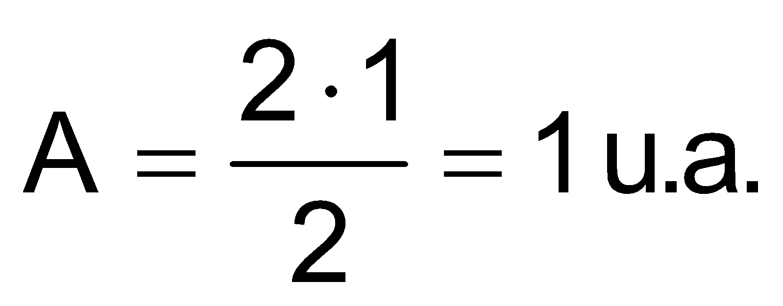

**Resposta da questão 25:** [B]

Sendo x, y e z, respectivamente, o total de meninas, o total de meninos e o número de meninas canhotas, temos:

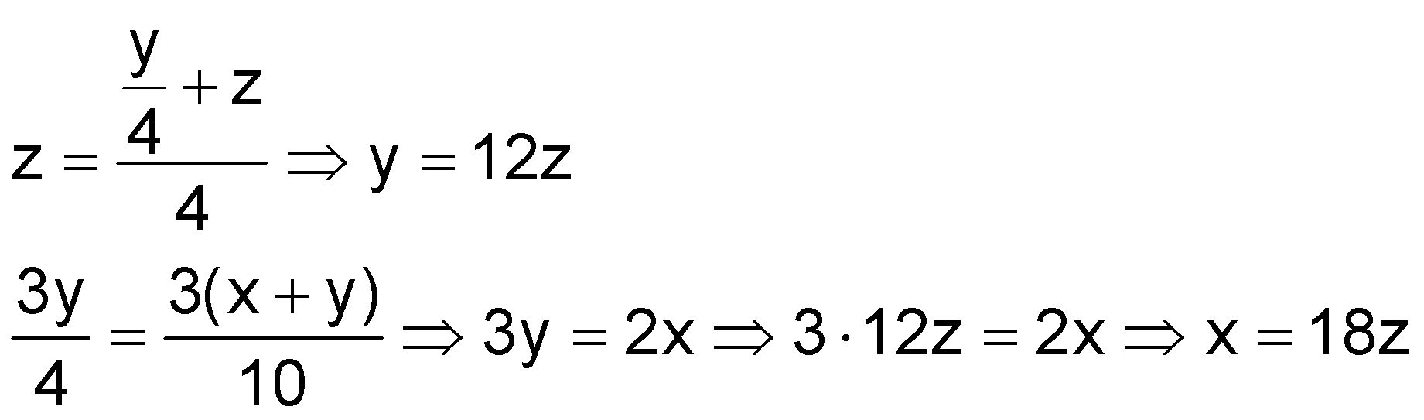

Portanto:

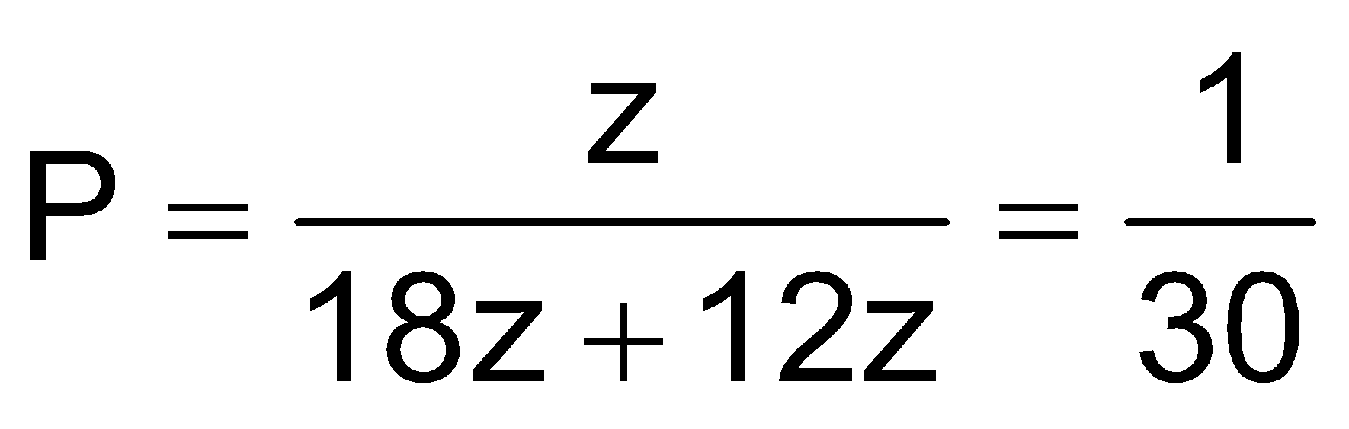

**Resposta da questão 26:** [C]

Sendo x, y e z os comprimentos das partes do segmento de reta, devemos ter que:

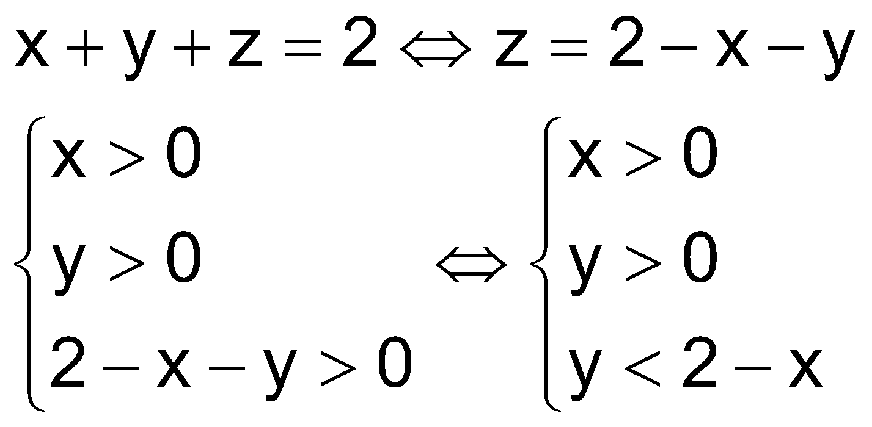

O que nos leva ao espaço amostral do problema:

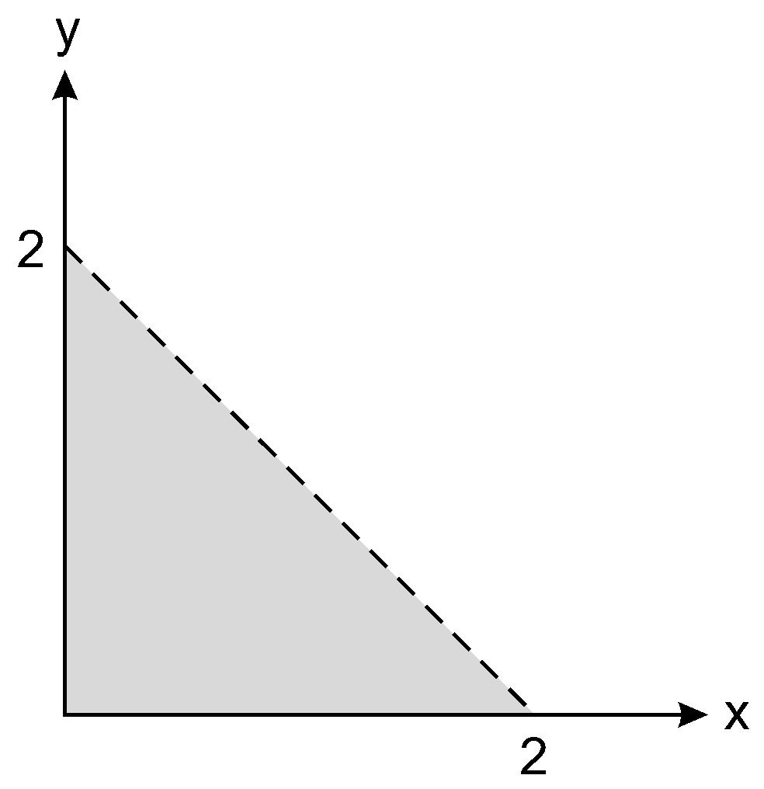

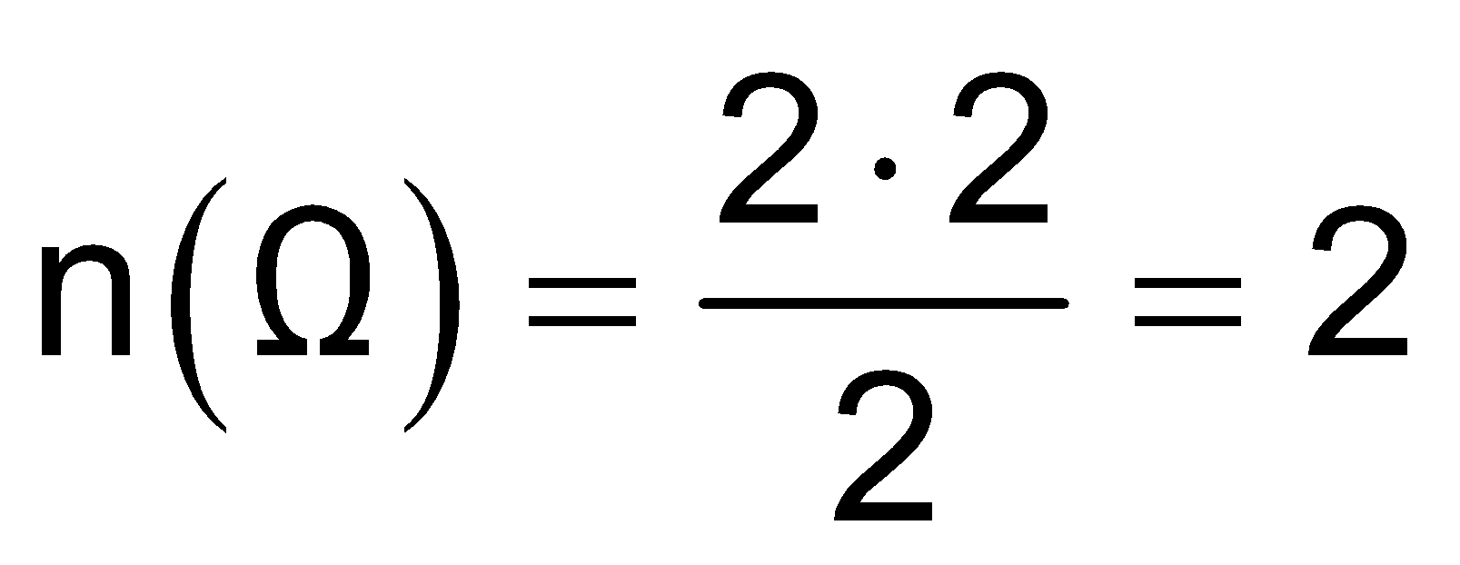

Para que os segmentos formem um triângulo, devemos ter:

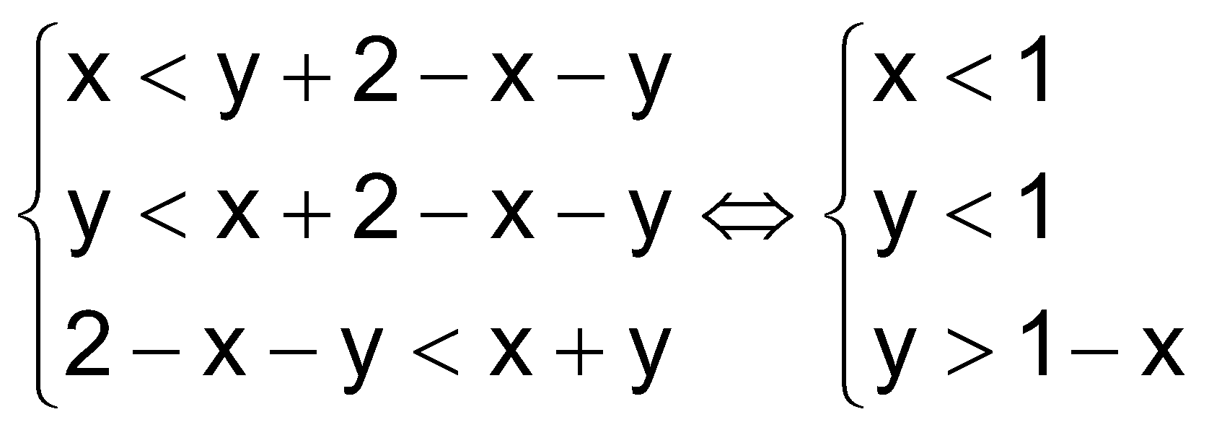

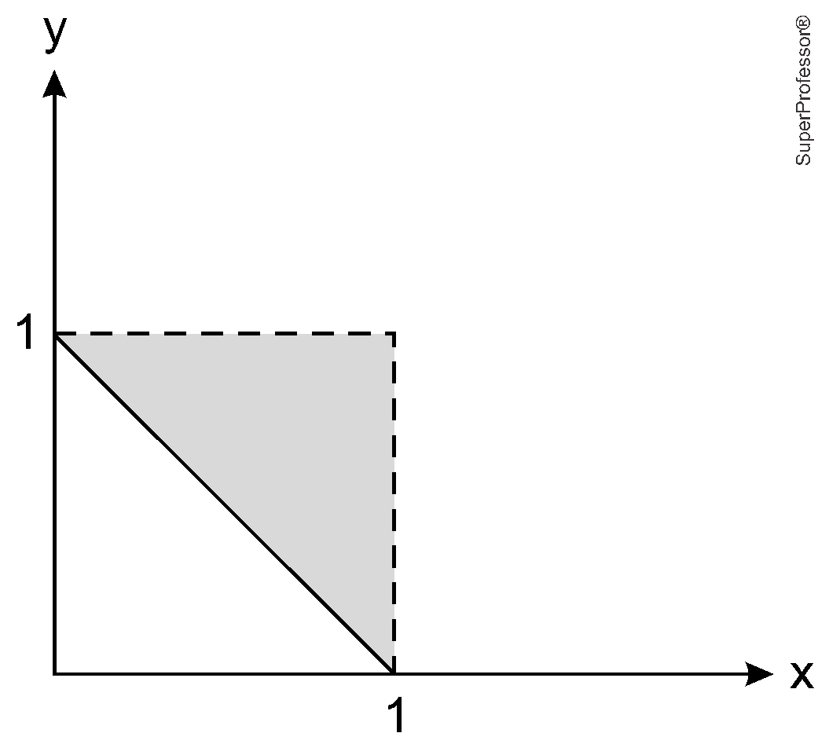

Ou seja:

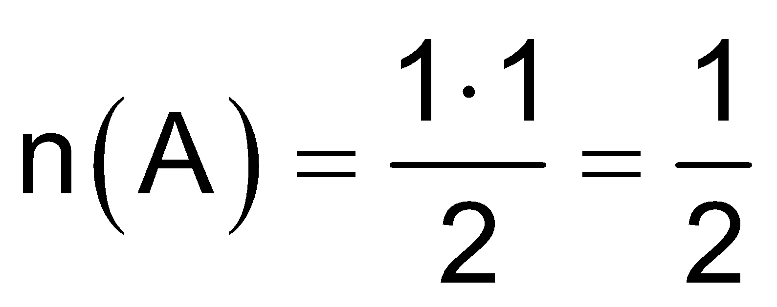

Portanto, a probabilidade pedida vale:

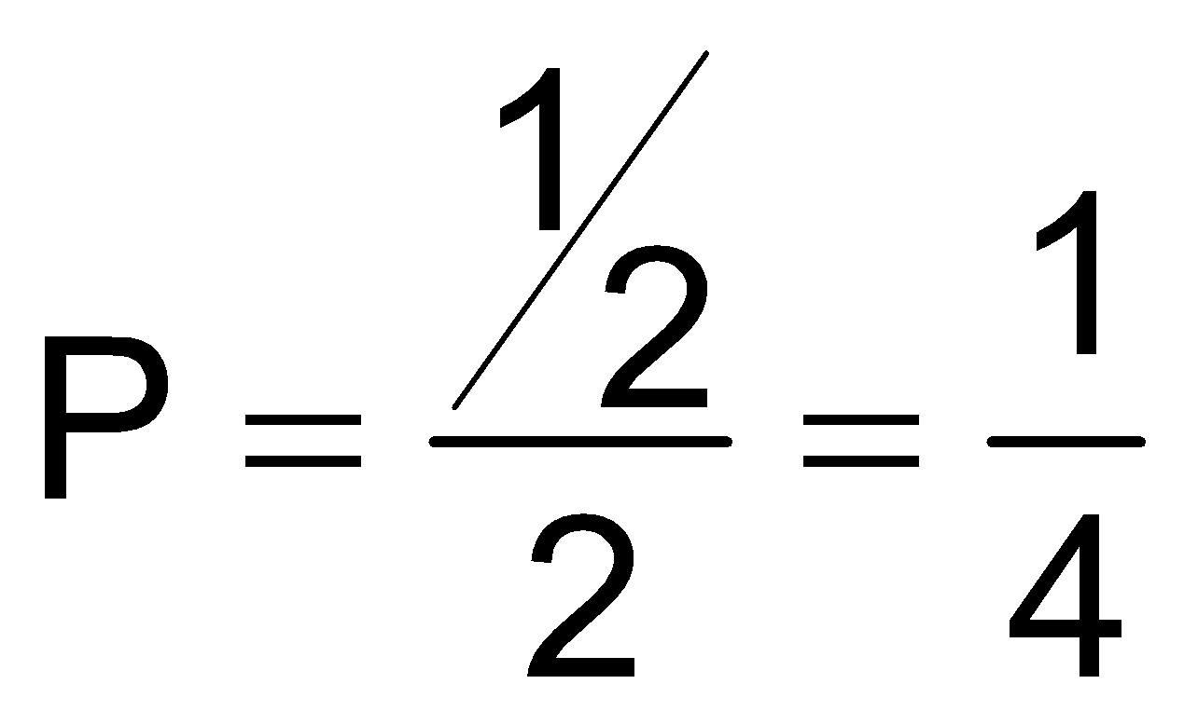

**Resposta da questão 27:** [D]

A probabilidade procurada é dada por:

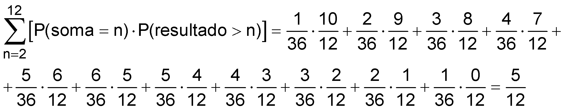

**Resposta da questão 28:** [E]

Se a bola preta parar no degrau m – k (k < m), a bola branca terá probabilidade 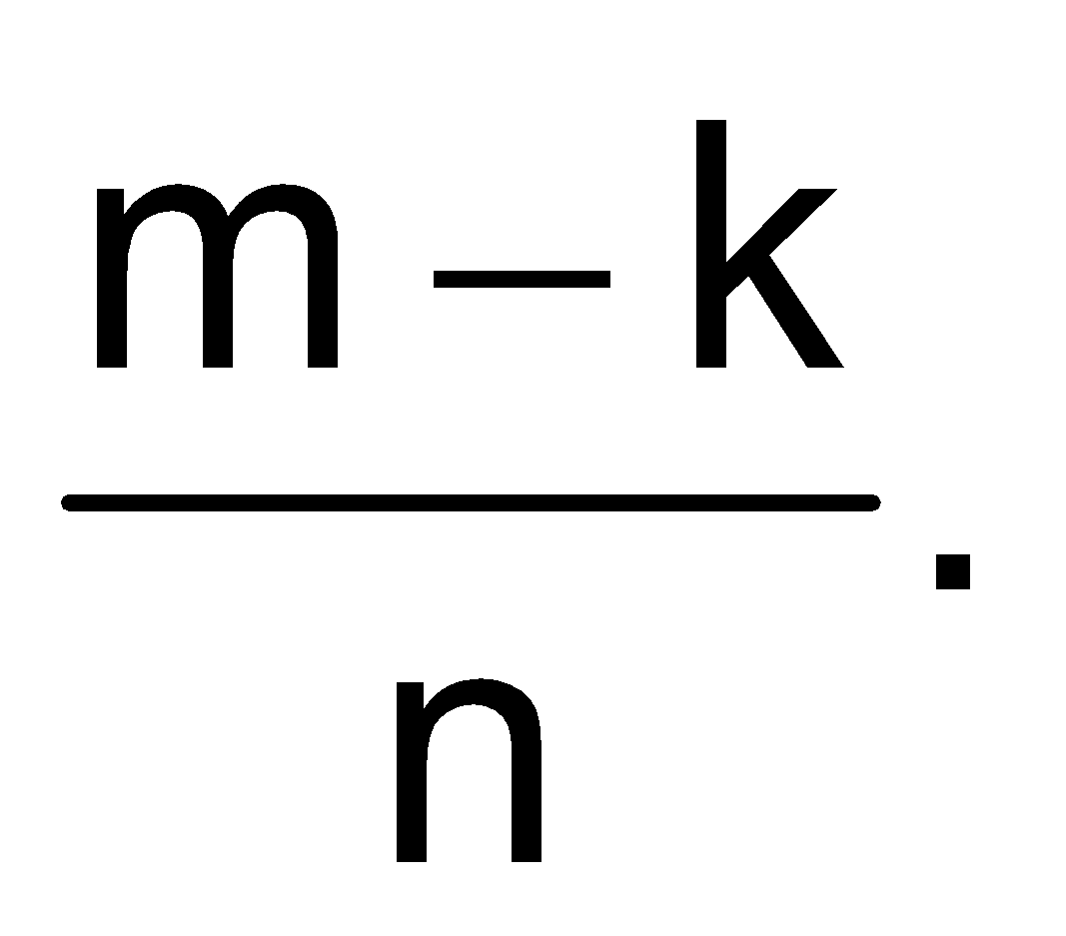 Dessa forma, a probabilidade procurada vale:

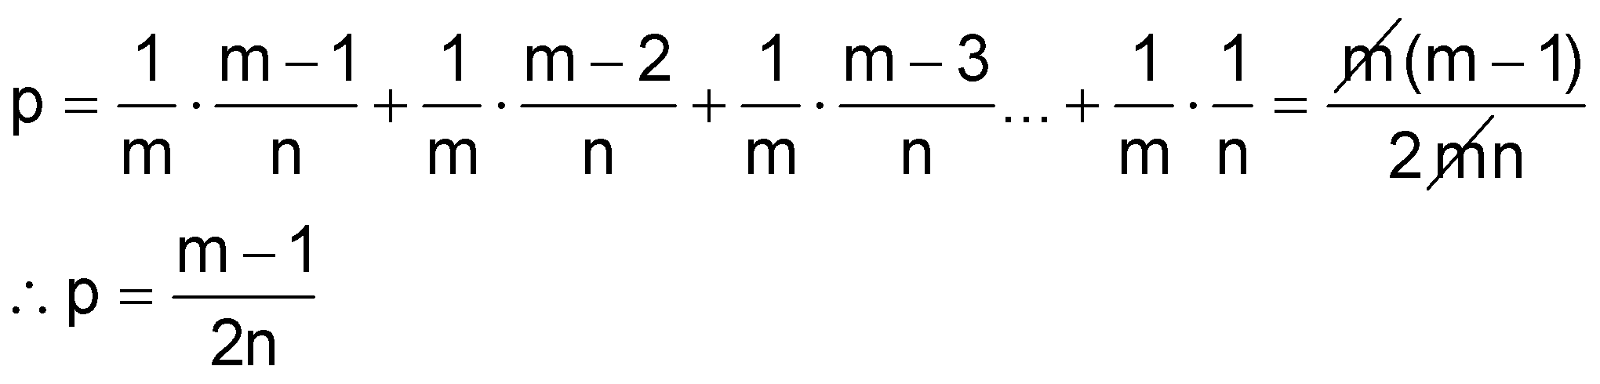

**Resposta da questão 29:** [D]

Número de indivíduos da população: x

Pessoas que apresentam a doença: 0,10x

Pessoas que não apresentam a doença: 0,90x

Pessoas sem a doença que apresentam resultados positivos: 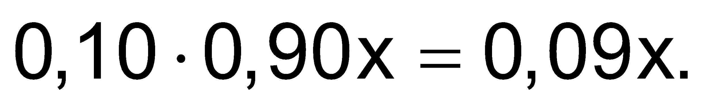

Pessoas com a doença que apresentam resultados positivos: 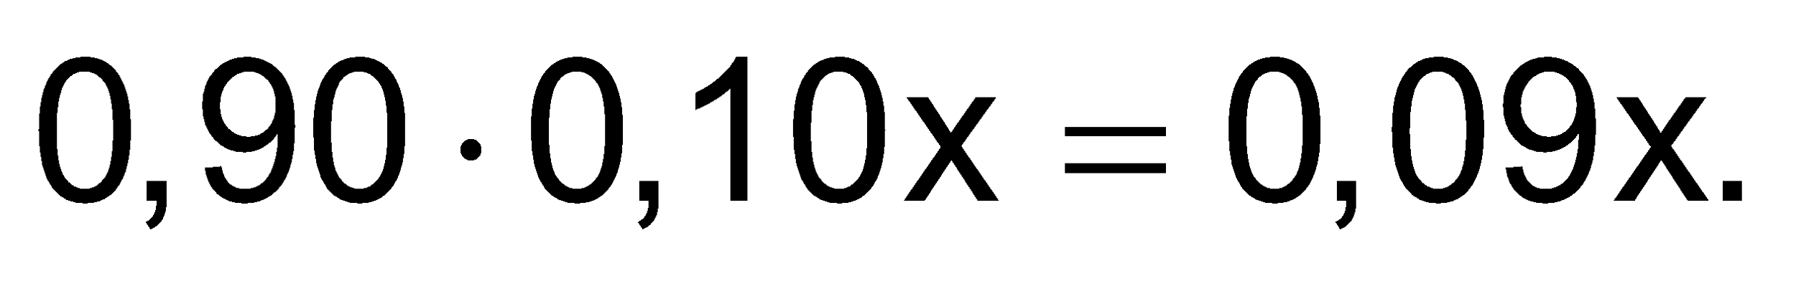

Portanto, a probabilidade pedida será:

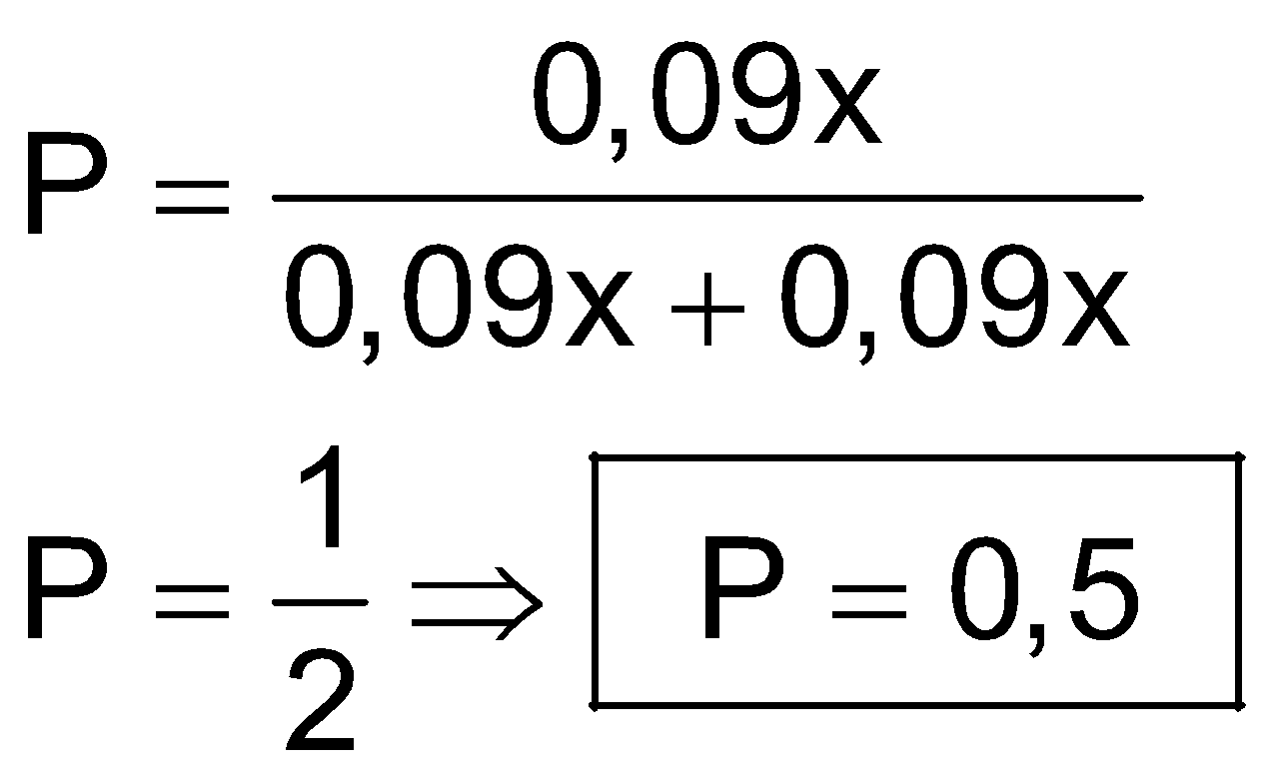

**Resposta da questão 30:** [B]

Probabilidade de uma moeda não ser retirada nas três primeiras rodadas:

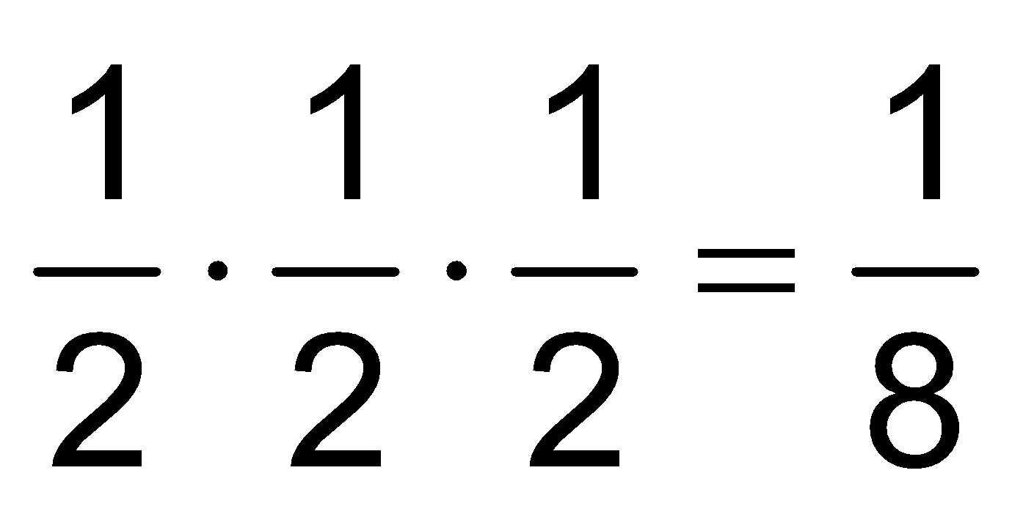

Probabilidade de uma moeda ser retirada até a terceira rodada:

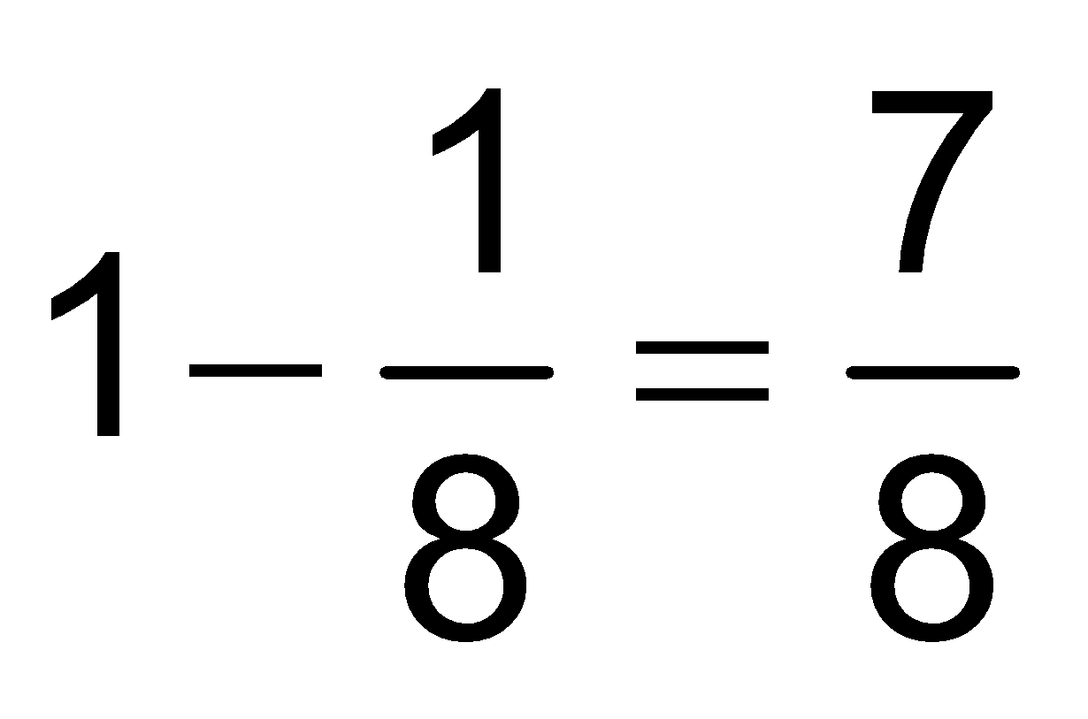

Probabilidade de que pelo menos uma moeda não seja retirada até a terceira rodada:

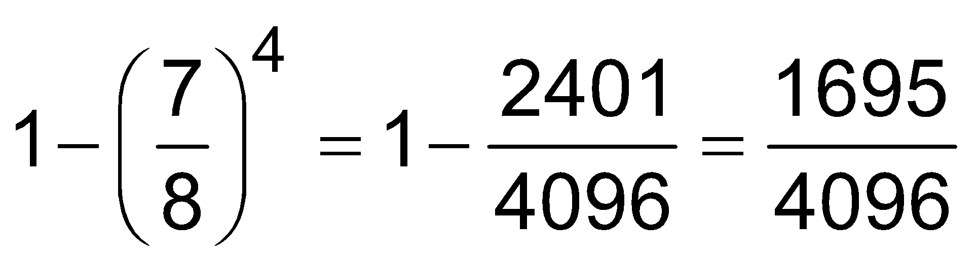

Portanto, a probabilidade pedida vale 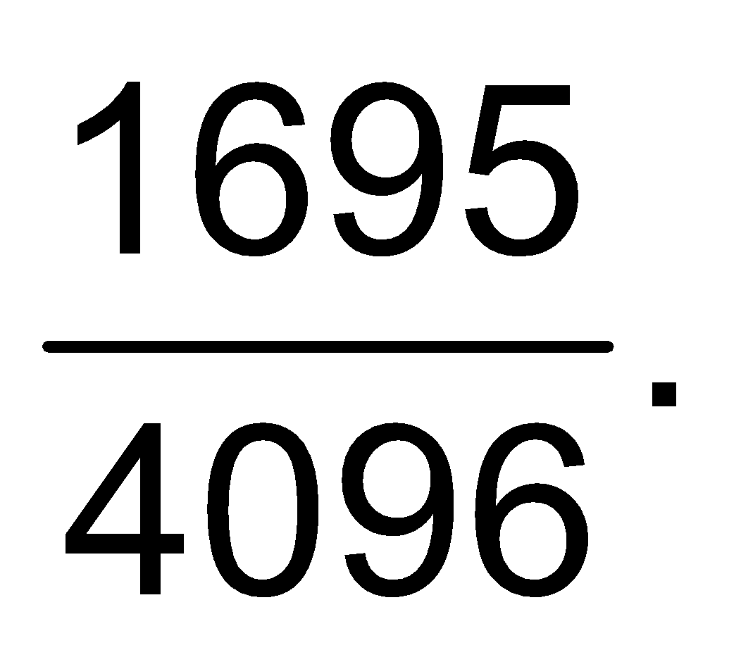

**LISTA COM GABARITO SIMPLIFICADO**  
  
1) Uma lanchonete recebeu uma encomenda de 65 copos de sucos de frutas. Até 3 sabores podem ser misturados dentro do copo, sendo eles: abacaxi, laranja e morango.

O diagrama a seguir representa algumas quantidades produzidas de cada tipo de suco. Por exemplo, foram pedidos 10 sucos exclusivamente de abacaxi e 6 sucos usando somente laranja e morango.

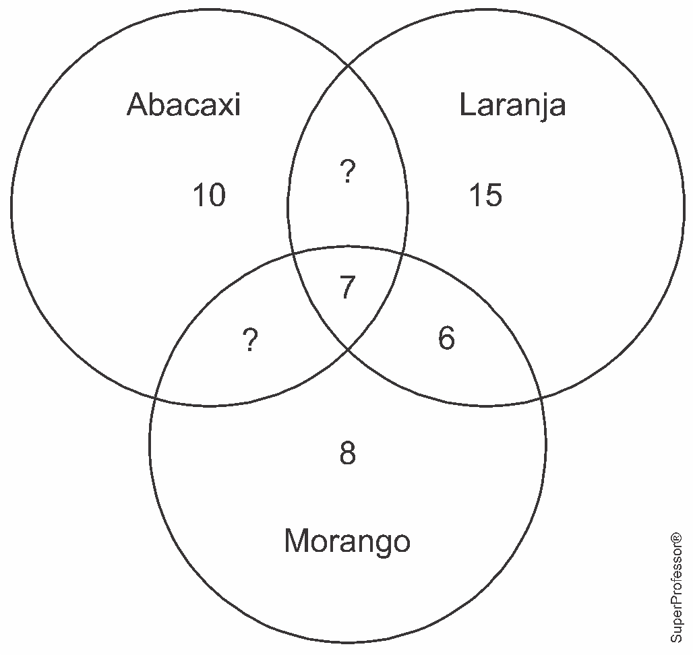

Os sucos foram colocados em copos não rotulados. Se uma pessoa escolher um copo ao acaso, qual a probabilidade de que ela tome um suco que tenha exatamente dois sabores?

a) 5/13.

b) 1/10.

c) 7/22.

d) 2/7.

2) Para fazer o sorteio de um livro, quatro amigos colocaram três bolas brancas e duas pretas em uma caixa. Decidiram que o primeiro a retirar uma bola preta ficará com o livro. Na ordem alfabética de seus nomes, cada um retira uma bola, ao acaso, sem devolvê-la à caixa.

A probabilidade de o terceiro amigo retirar a primeira bola preta e ficar com o livro é igual a:

a) 10%

b) 20%

c) 30%

d) 40%

3) João e Maria estão passeando pela floresta. Para não se perderem no caminho, levaram consigo uma sacola com 100 pedrinhas, sendo 60 pedrinhas brancas e 40 pedrinhas pretas. A cada 5 passos eles retiram aleatoriamente uma pedrinha da sacola e jogam-na no chão para marcar o caminho.

Quando eles pararam para fazer um lanche, notaram que já tinham sido jogadas 35 pedrinhas brancas e 25 pedrinhas pretas.

Qual a probabilidade de as próximas duas pedrinhas jogadas serem brancas?

a) 7/13.

b) 5/13.

c) 11/52.

d) 7/52.

4) Ana somou dois números distintos sorteados ao acaso do conjunto {8, 9, 10}. Beto multiplicou dois números distintos sorteados ao acaso do conjunto {3, 5, 6}. A probabilidade de que o resultado obtido na conta de Ana tenha sido maior ou igual ao obtido na conta de Beto é igual a:

a) 

b) 

c) 

d) 

e) 

5) Considere uma moeda não viciada tendo uma face cara e uma face coroa. Ao lançar essa moeda cinco vezes, a probabilidade de se obter pelo menos três faces coroa é

a) 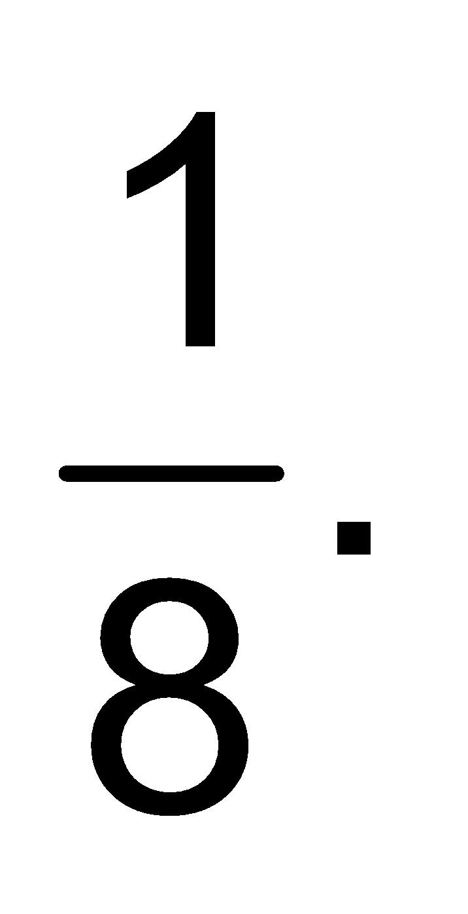

b) 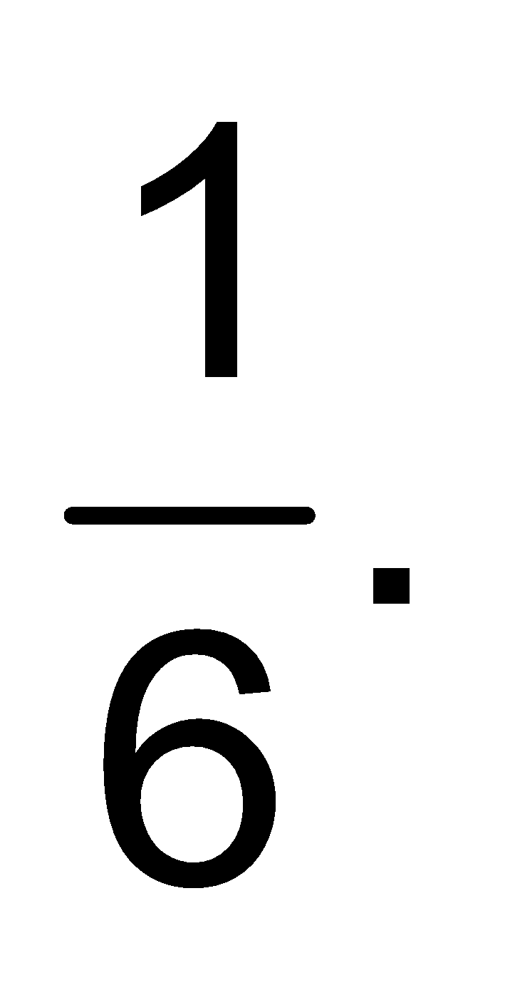

c) 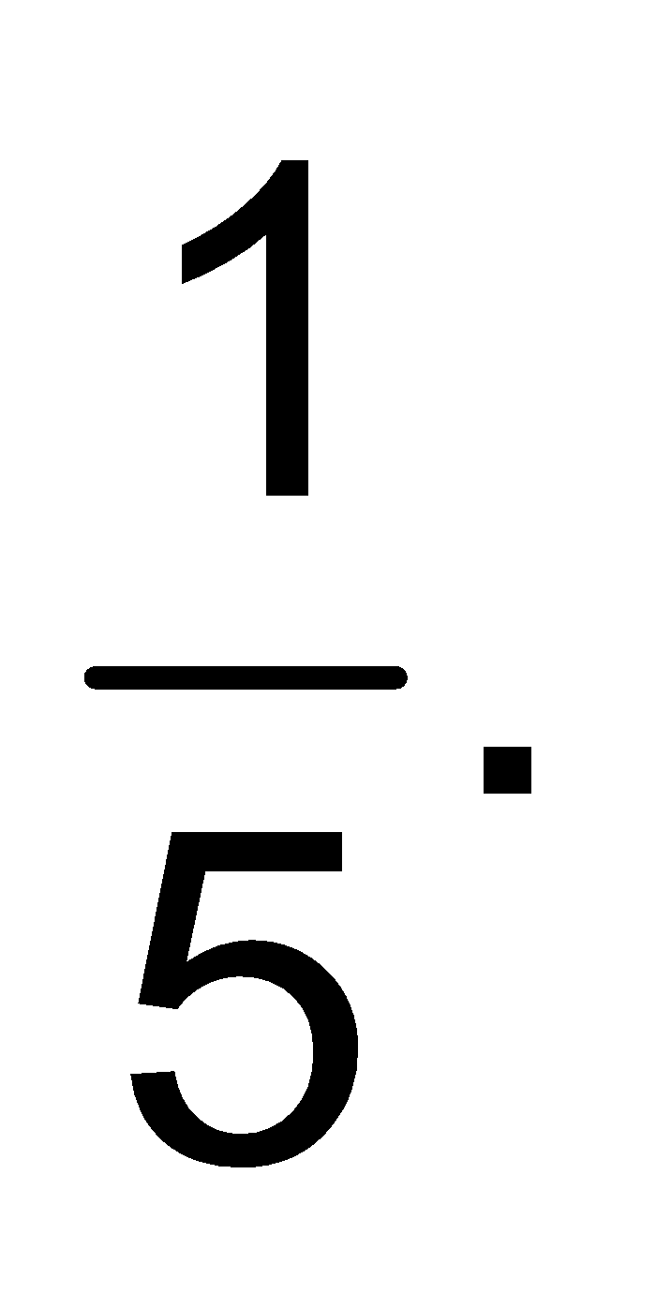

d) 

e) 

6) Em um conjunto de bolas de sinuca há 15 bolas numeradas de 1 a 15. As bolas numeradas de 9 a 15 são listradas, as demais não. Tomando-se aleatoriamente uma bola listrada e uma bola não listrada, a probabilidade de a soma dos números nessas duas bolas ser maior ou igual a 18 é de

a) 

b) 

c) 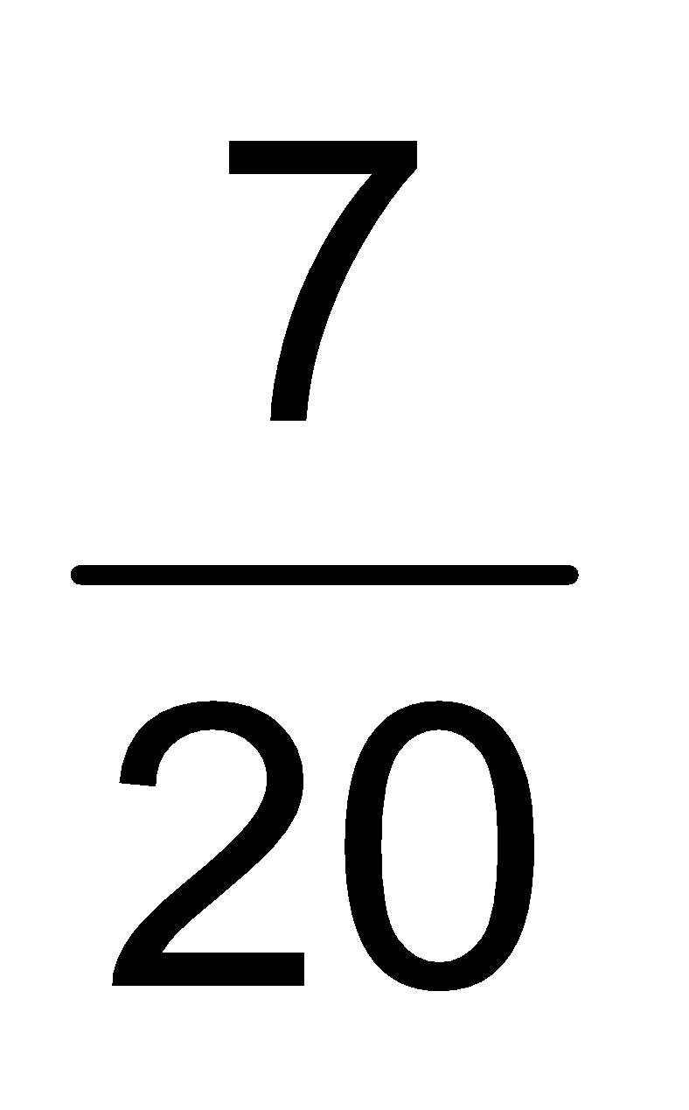

d) 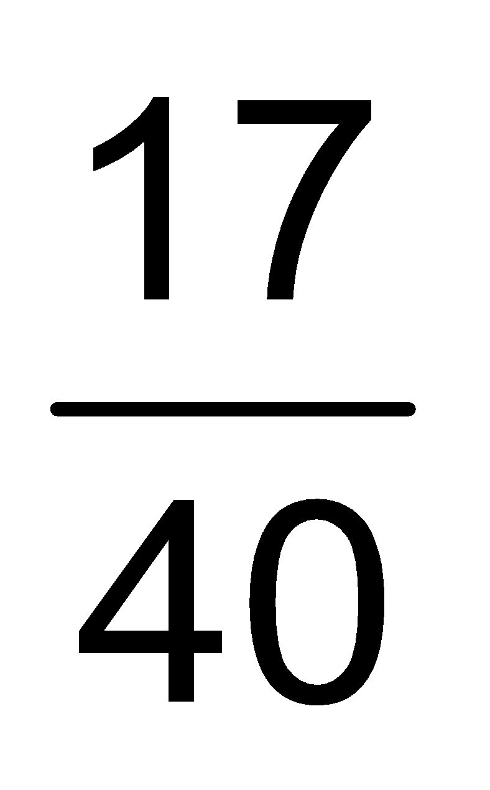

e) 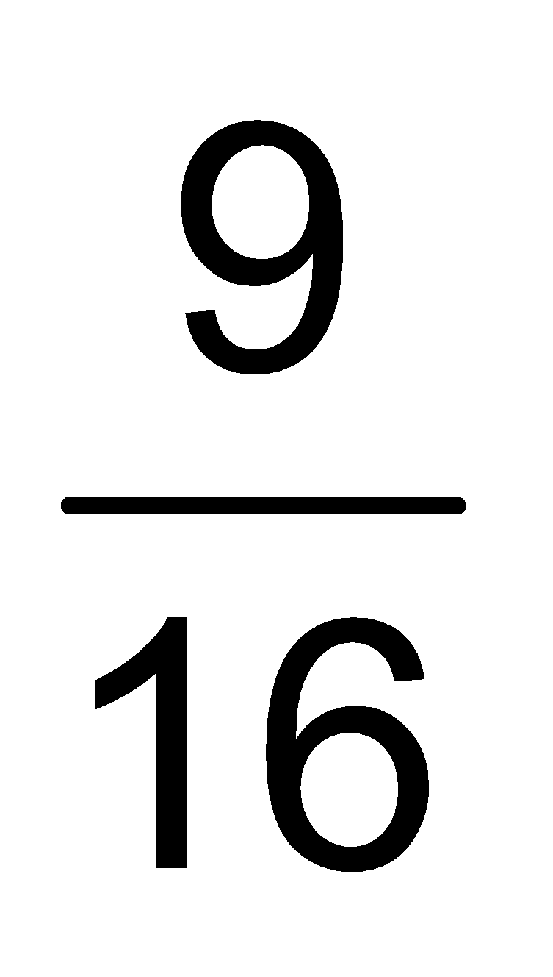

7) Um atleta comprou barras de proteína para fazer seus lanches entre as refeições. Ele comprou barras de quatro sabores: doce de coco, pasta de amendoim, Romeu e Julieta, e trufa de maracujá. Ele colocou essas barras em quatro potes, cada pote contendo as barras de um mesmo sabor. No pote 1, colocou as com sabor de doce de coco; no pote 2, as com sabor de pasta de amendoim; no pote 3, as com sabor Romeu e Julieta; e, no pote 4, as com sabor de trufa de maracujá. Num certo dia, ele verificou que o pote 1 continha 12 barras das quais 3 haviam passado do prazo de validade; o pote 2 continha 8 barras das quais 2 haviam passado do prazo de validade; o pote 3 continha 9 barras das quais 3 haviam passado do prazo de validade; e o pote 4 continha 15 barras das quais 5 haviam passado do prazo de validade. Escolhendo aleatoriamente um dos potes e retirando-se ao acaso uma barra de proteína desse pote, a probabilidade de que essa barra esteja com prazo de validade vencido é de

a) 1/4.

b) 7/6.

c) 7/24.

d) 7/44.

e) 13/88.

8) Como parte do trabalho de conclusão de curso, um aluno do curso de Comunicação Social entrevistou 100 pessoas no *campus* onde estuda. As pessoas foram perguntadas se usavam a rede social A, a rede social B ou nenhuma delas. As respostas colhidas foram dispostas na seguinte tabela.

|  | Total de pessoas |
| --- | --- |
| Usa a rede social A | 87 |
| Usa a rede social B | 73 |
| Nenhuma delas | 12 |

A porcentagem das pessoas entrevistadas que usam ambas as redes sociais A e B é de

a) 25%.

b) 43%.

c) 57%.

d) 65%.

e) 72%.

9) Na construção de um alvo para ser usado em uma competição olímpica, são usadas circunferências concêntricas, cujos raios medem 2, 4, 6, 8 e 10, respectivamente, tal como mostrado na figura abaixo.



Após a confecção do alvo, é realizado um teste, em que uma máquina dispara de maneira aleatória um dardo em direção ao alvo.

A probabilidade de o dardo lançado atingir, com a sua ponta, a parte sombreada do alvo é

a) 20%.

b) 30%.

c) 40%.

d) 50%.

e) 60%.

10) Um grupo de 8 turistas é formado por 4 homens e 4 mulheres. Sorteando-se 3 pessoas desse grupo, a probabilidade de exatamente um homem ser sorteado é

a) 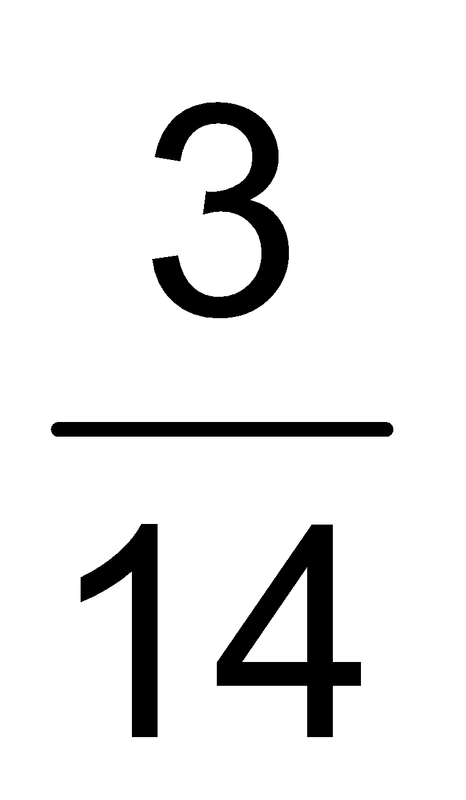

b) 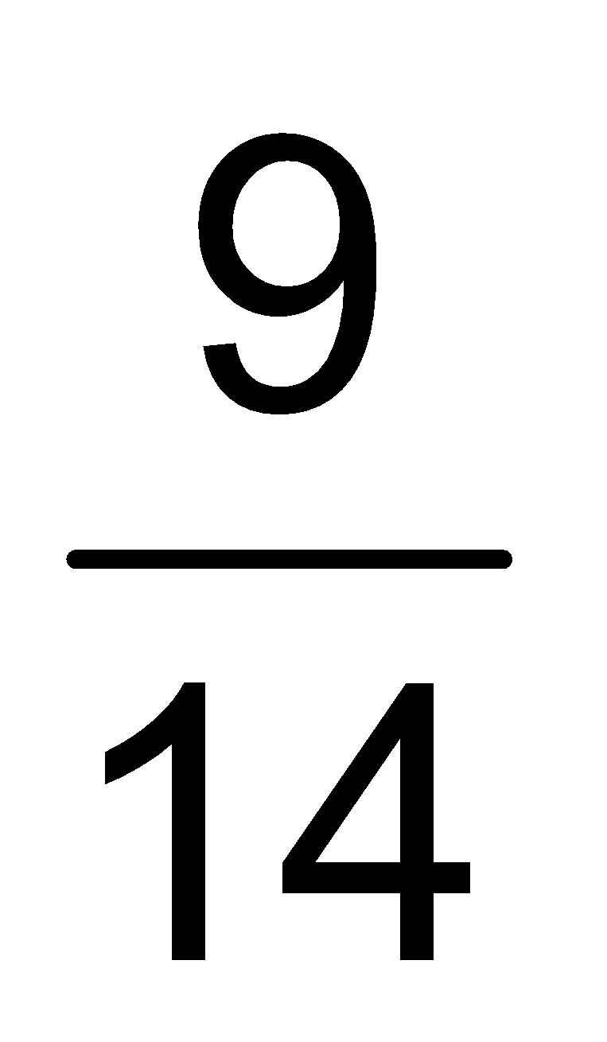

c) 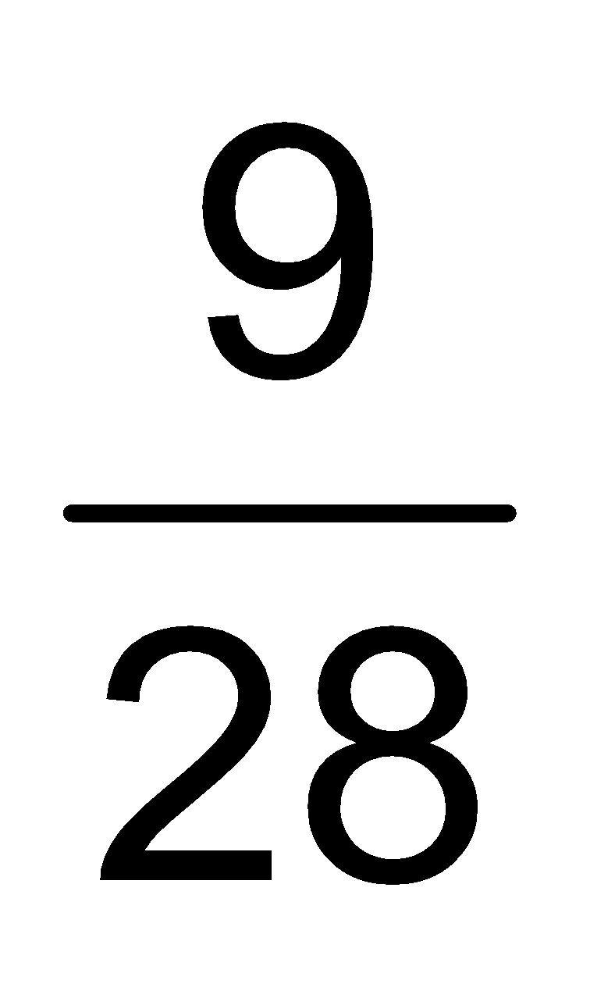

d) 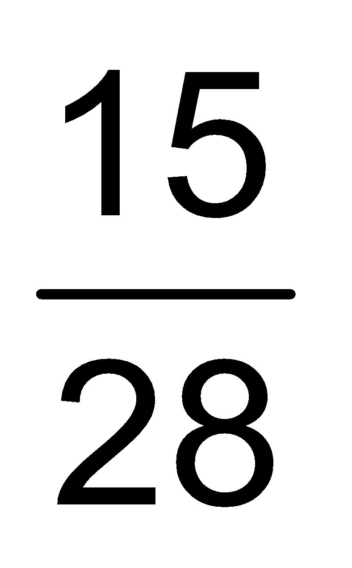

e) 

11) No final de um campeonato de futebol, após o jogo terminar empatado, os times foram para a disputa de pênaltis. Sabendo-se que os 2 primeiros batedores de um dos times têm probabilidade 1/2 e 1/3 de fazer gol, respectivamente, constata-se que a probabilidade de os dois fazerem gol

a) é maior que 80%

b) é menor do que 40%

c) está entre 75% e 80%

d) está entre 45% e 55%

e) está entre 60 % e 75 %

12) Numa marcenaria, duas tupias T1 e T2 produzem juntas 5.000 peças em um dia. A tupia T1 produz 2.000 peças, das quais 2% são defeituosas. A tupia T2 produz as 3.000 peças restantes, das quais 3% são defeituosas. Da produção total diária, uma peça é escolhida ao acaso. Verificou-se que ela é defeituosa. A probabilidade de que essa peça escolhida tenha sido produzida pela tupia T1 é

a) 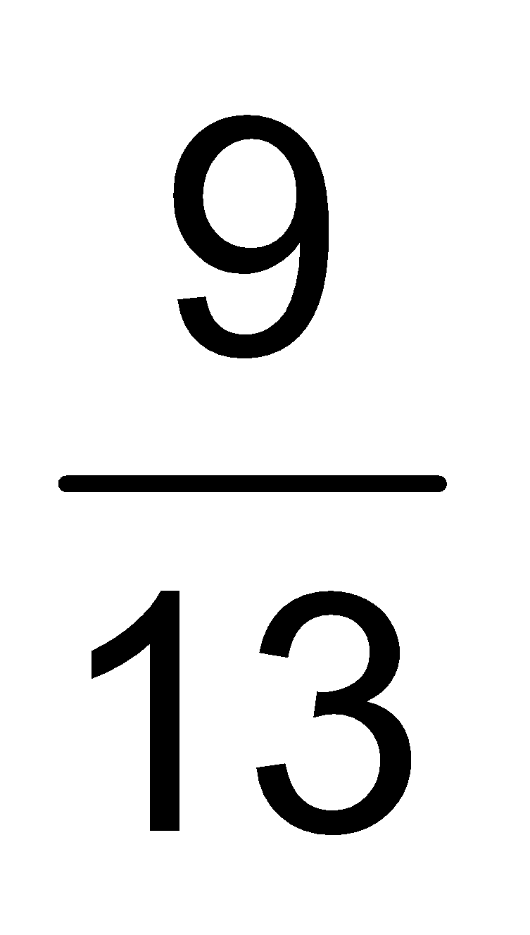

b) 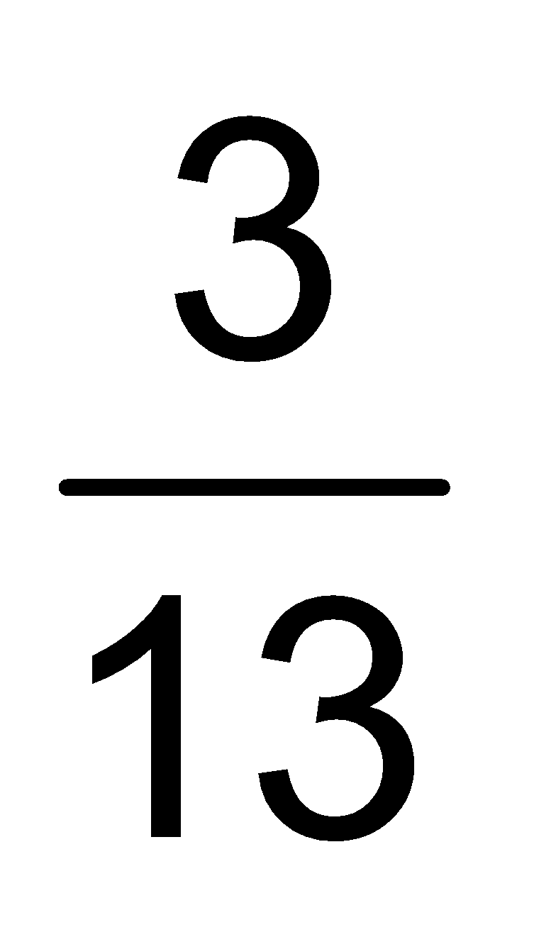

c) 

d) 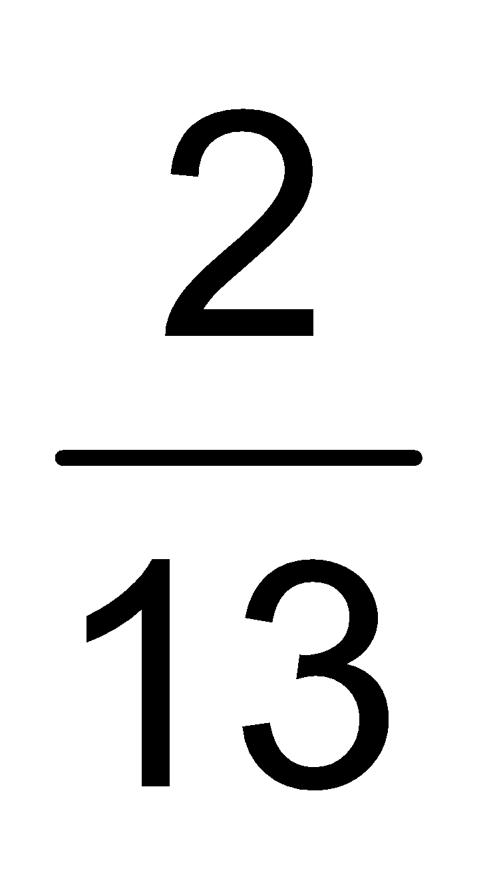

e) 

13) Márcia vai sortear um número entre 1 e 2025. Qual a probabilidade de o número sorteado ser múltiplo de 3 ou de 7?

a) 

b) 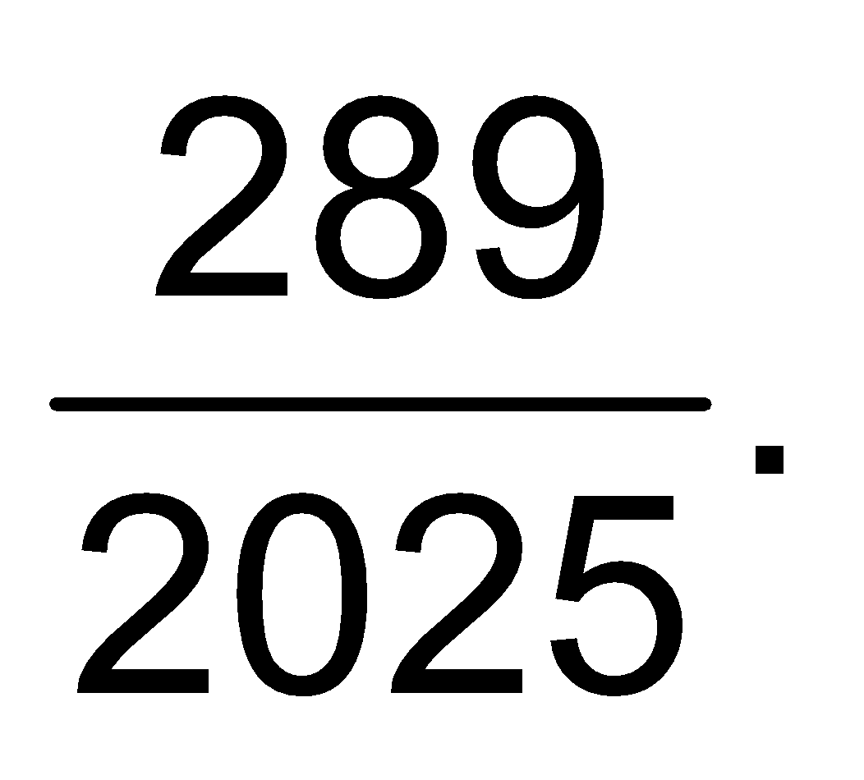

c) 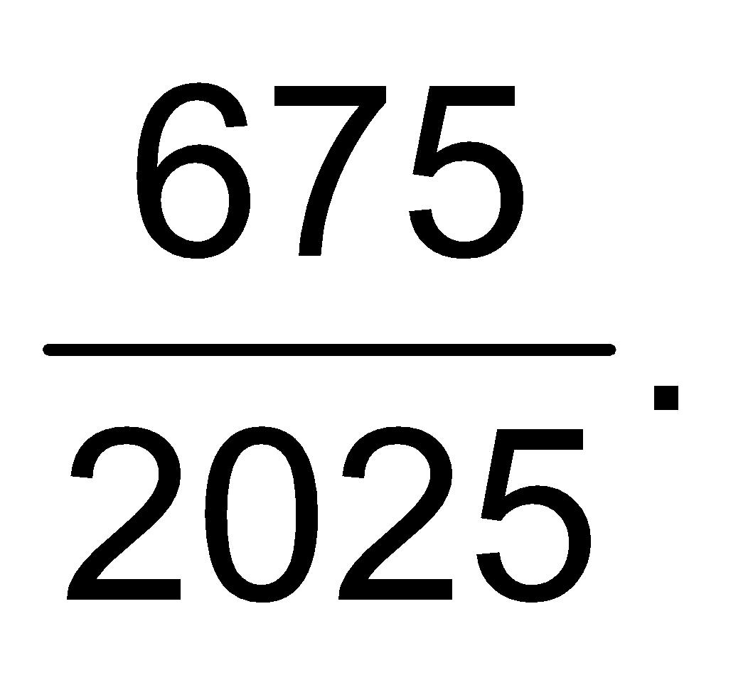

d) 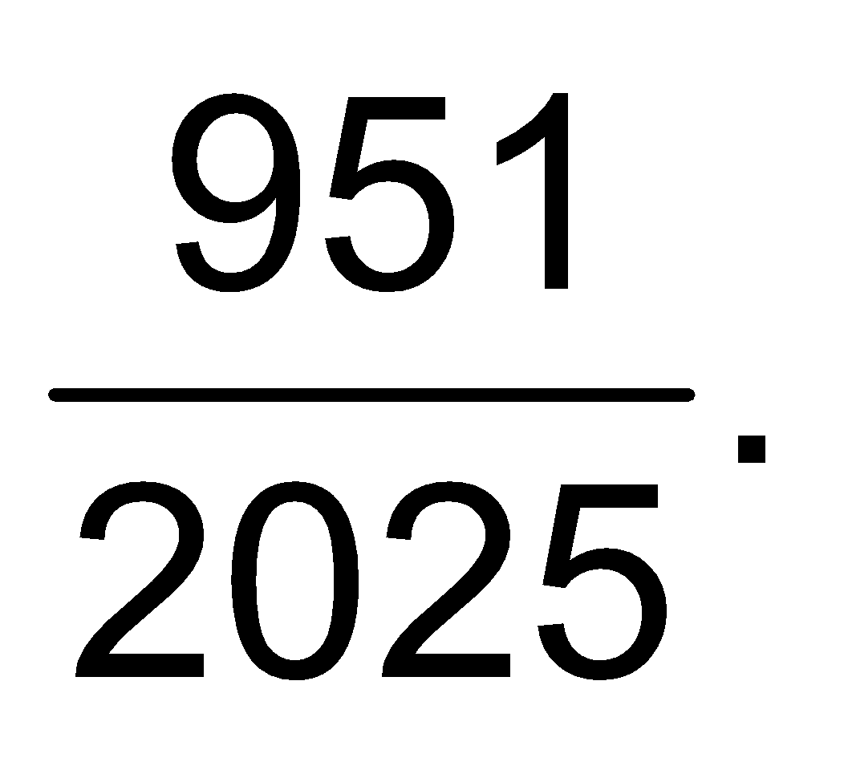

15) Carla tem 3 fichas na măo: 1 rosa, 1 verde e 1 amarela. Fernanda tem 4 fichas na măo: 2 rosas, 1 azul e 1 verde.

Cada uma delas pega uma ficha aleatoriamente para mostrar ŕ outra.

A probabilidade de as duas fichas terem a mesma cor é de:

a) 

b) 

c) 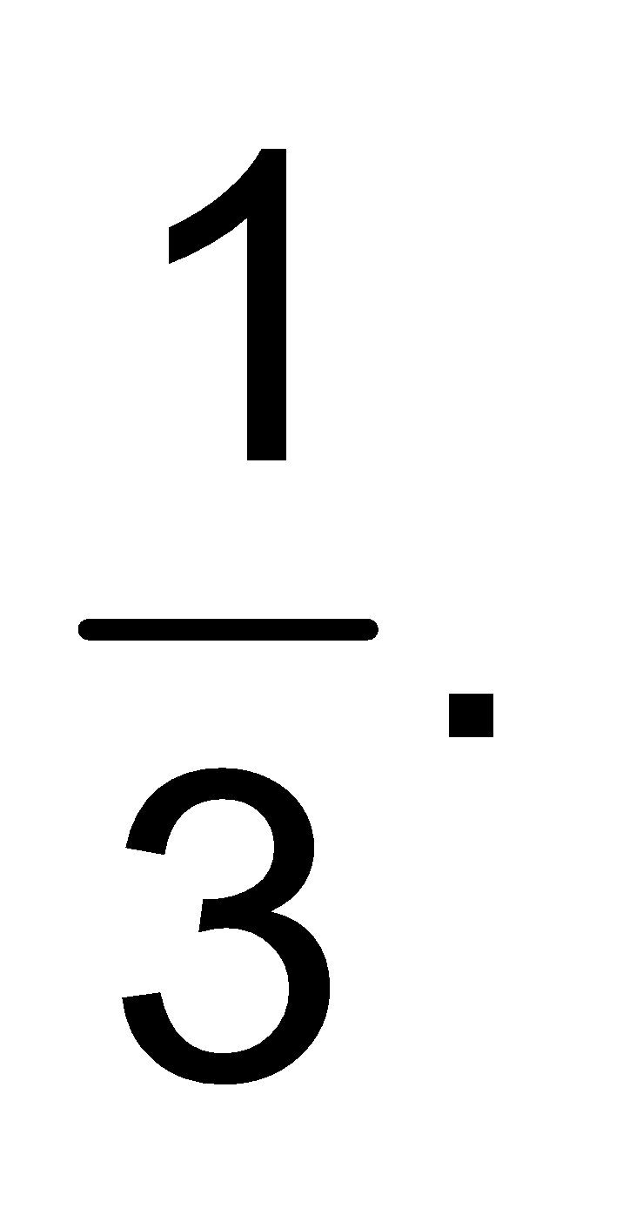

d) 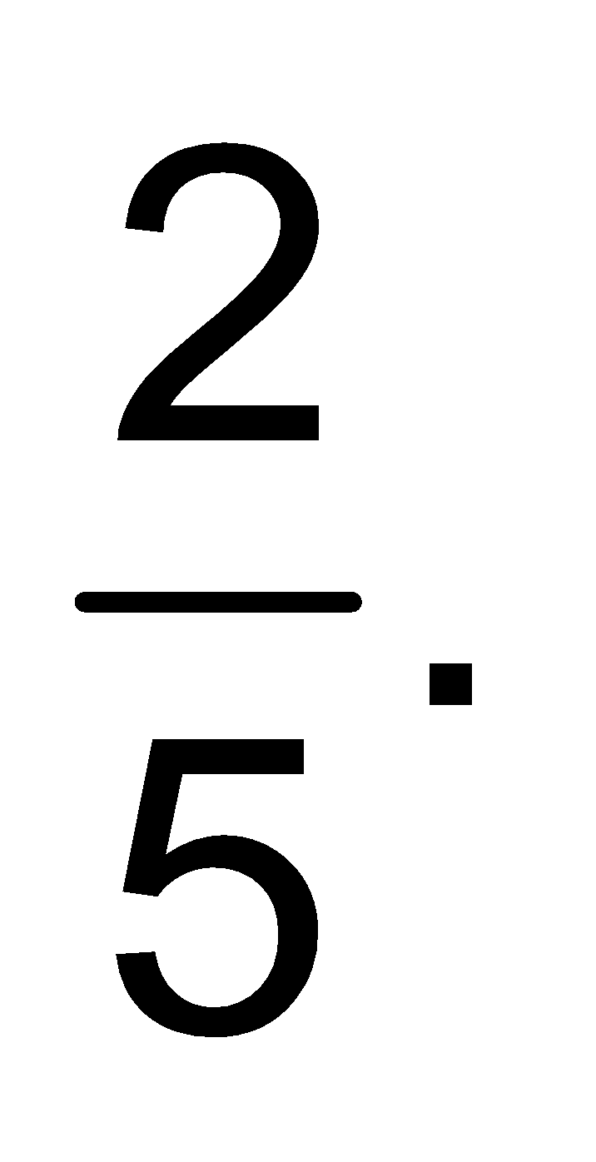

e) 

15) Em uma urna há 5 bolas vermelhas e as demais bolas são amarelas, de modo que, ao retirar-se aleatoriamente uma bola dessa urna, a probabilidade de ela ser amarela é 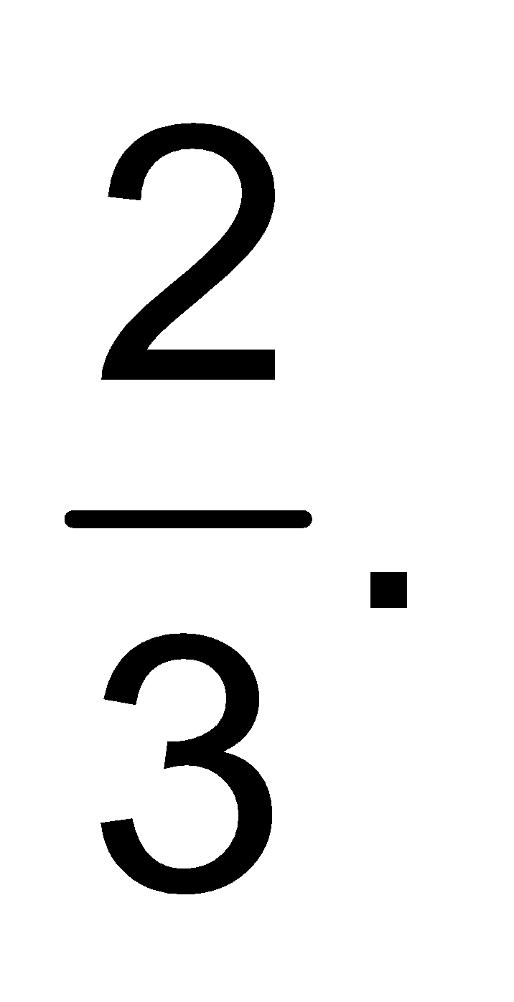 O número total de bolas que há nessa urna é

a) 10.

b) 15.

c) 21.

d) 12.

e) 18.

16) Uma loja tem em estoque geladeiras das marcas A, B e C, na proporção de 40%, 20% e 40%, respectivamente. Sabe-se que 1% das geladeiras da marca A, 1% das geladeiras da marca B e 5% das geladeiras da marca C, em estoque, estão com defeito de fabricação. Sabe-se que Mariana comprou uma geladeira do estoque dessa loja, e ela estava com defeito. A probabilidade de que a geladeira comprada por ela tenha sido da marca B é de

a) 

b) 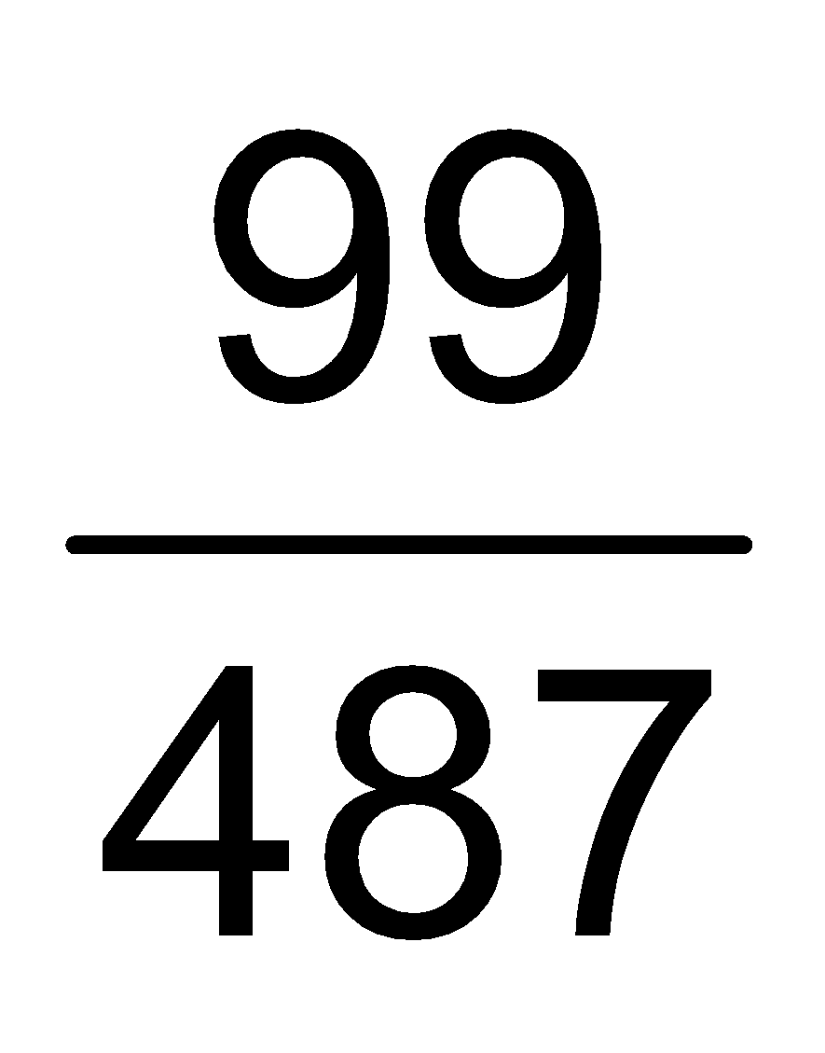

c) 

d) 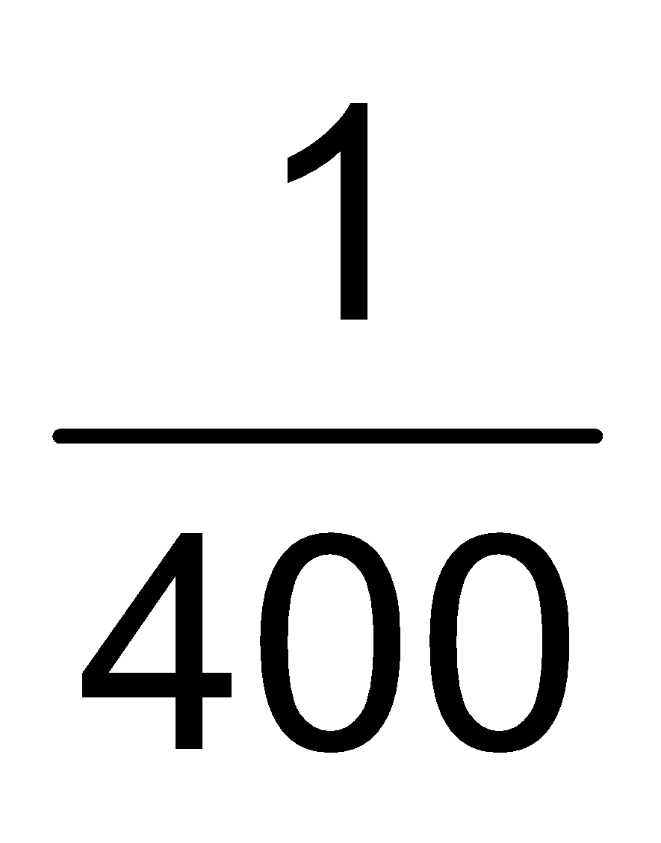

e) 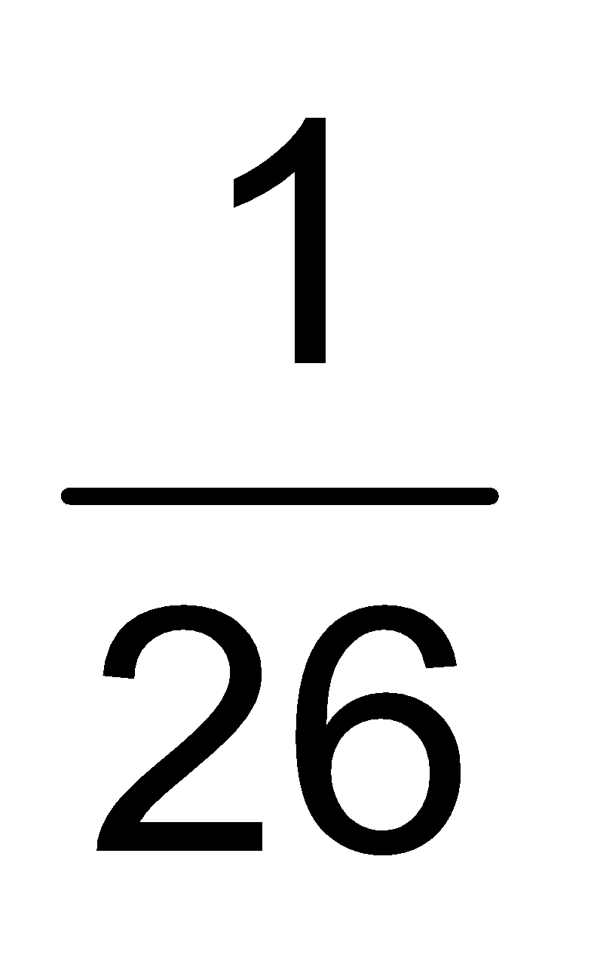

17) Uma urna contém cartões com as 26 letras do alfabeto. Retirando- se aleatoriamente 4 cartões de uma única vez dessa urna, a probabilidade de que com eles seja possível, em alguma ordem das letras, formar a palavra VIDA é igual a

a) 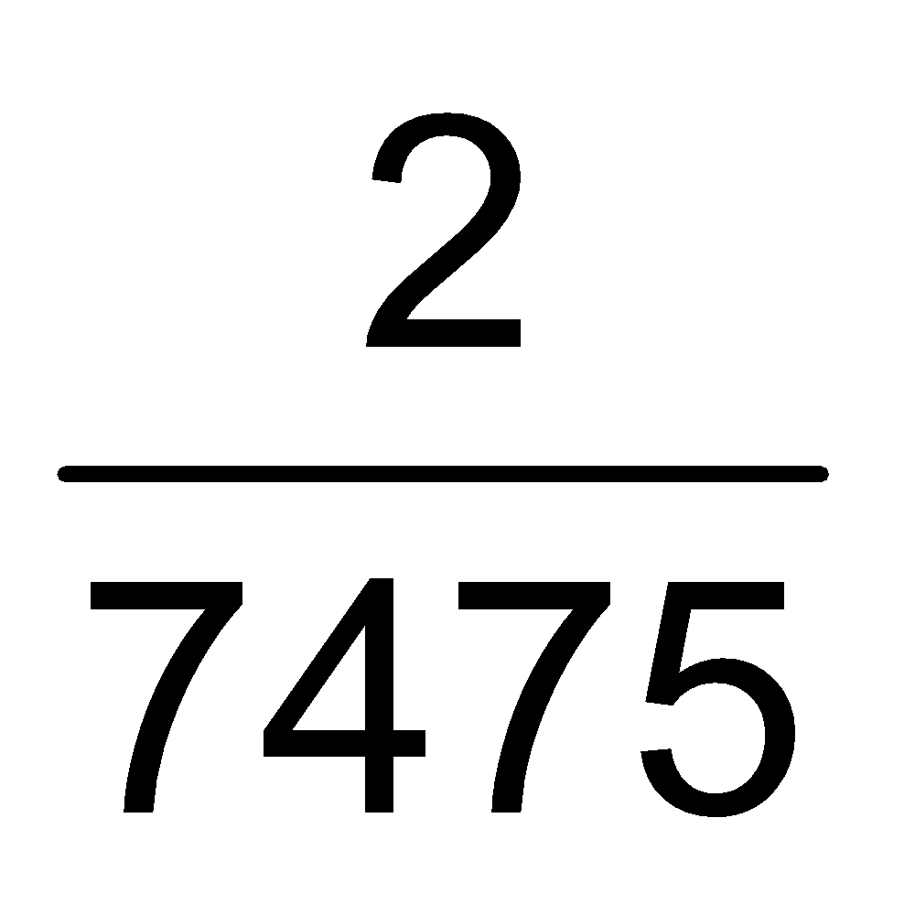

b) 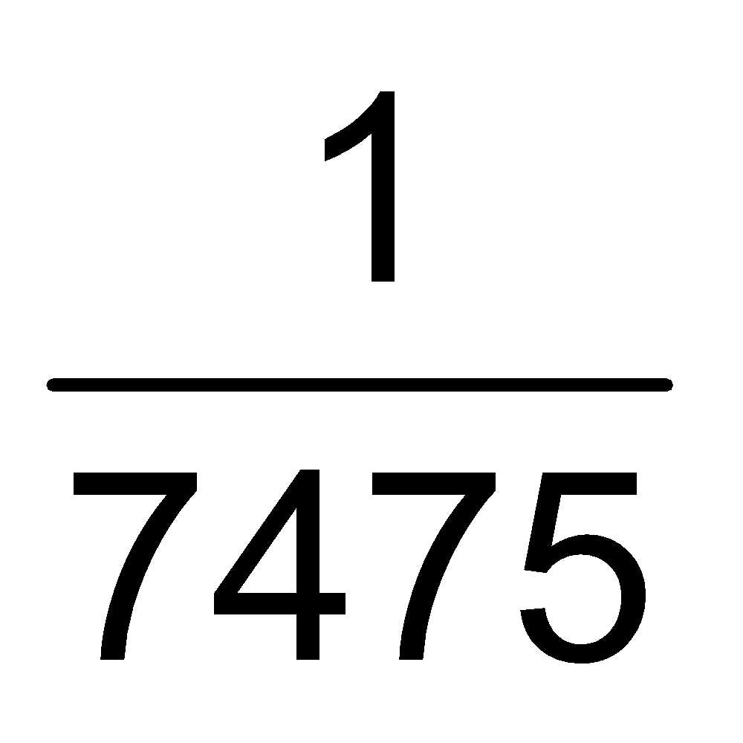

c) 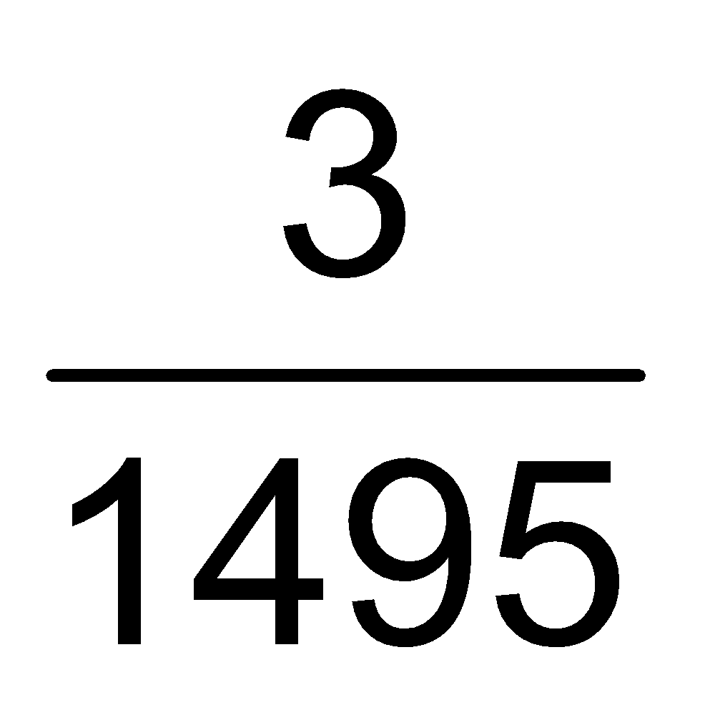

d) 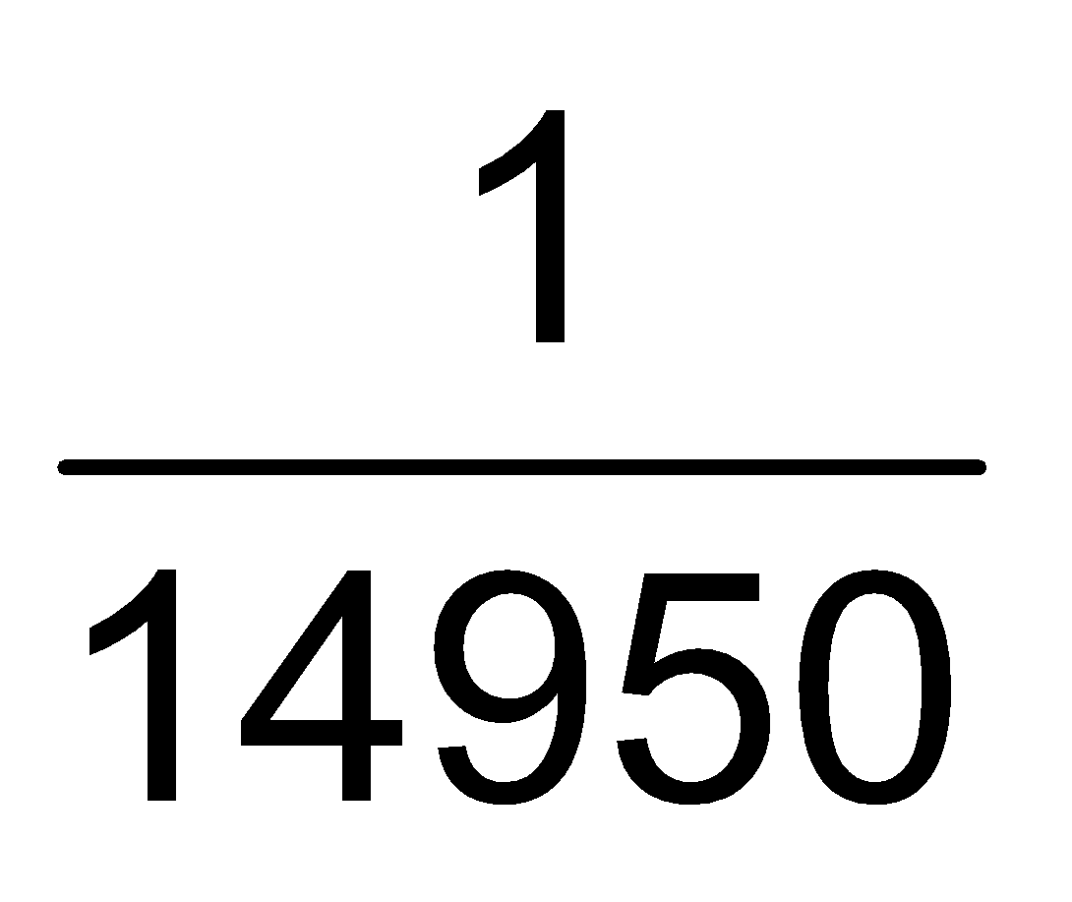

e) 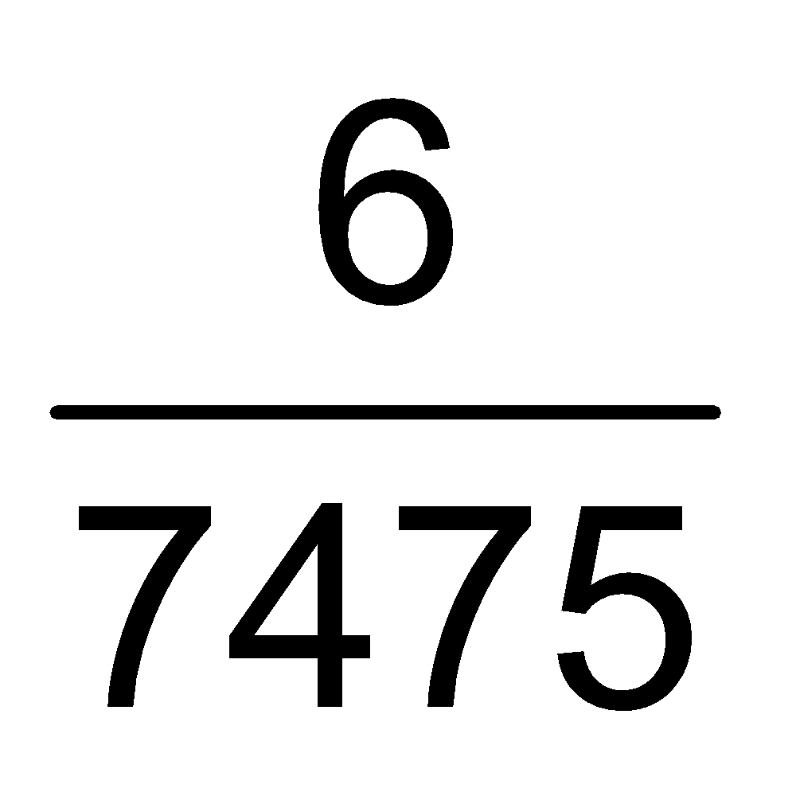

18) Uma urna contém bolas numeradas de 1 até 100. Considere os seguintes eventos associados à retirada aleatória de uma bola dessa urna:

E1: sair um número de 2 algarismos;

E2: sair um número cuja soma de seus algarismos seja igual a 3;

E3: sair um número estritamente maior que k (sendo k um inteiro de 1 até 100).

Sendo 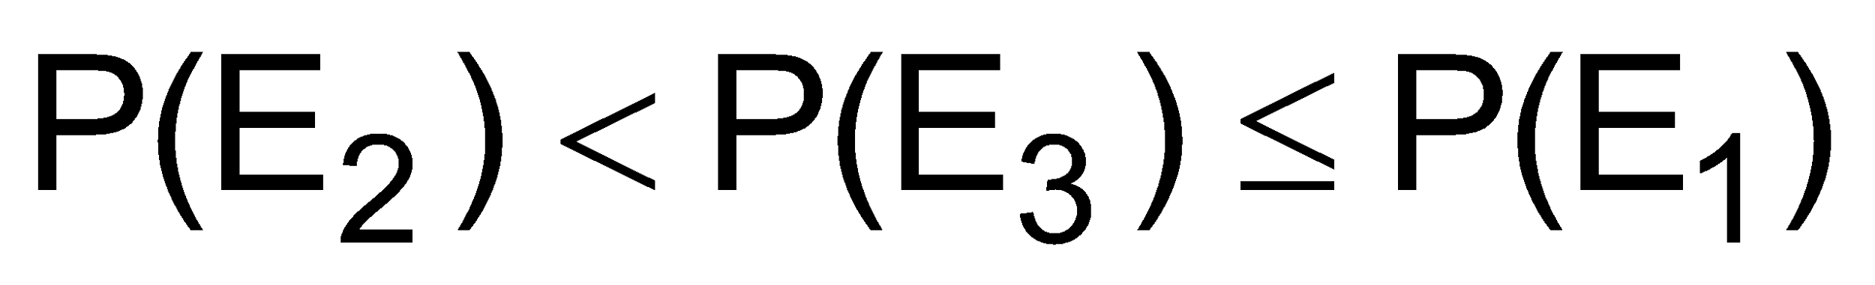 a ordenação das probabilidades associadas a cada um dos três eventos, a quantidade de possibilidades distintas para k é igual a

a) 87.

b) 86.

c) 88.

d) 90.

e) 89.

19) Em uma urna, há 4 plaquinhas com igual tamanho e forma, e, em cada uma, está escrita uma letra:

- Uma placa tem a letra C;

- Duas placas têm a letra A;

- Uma placa tem a letra S.

As placas serão retiradas aleatoriamente, uma por vez, sem reposição, e serão fixadas em um quadro, segundo a mesma ordem em que forem retiradas.

Qual é a probabilidade de, ao final, a palavra formada ser CASA?

a) 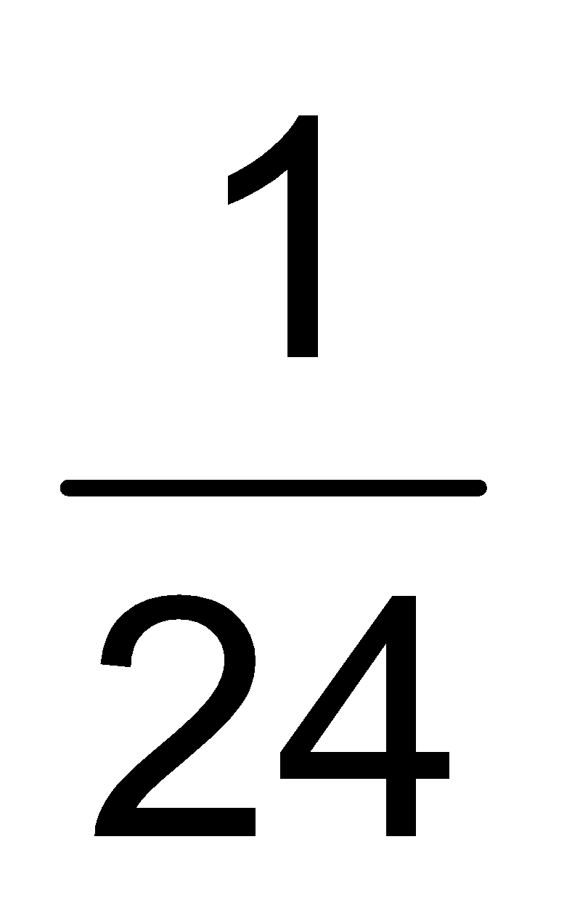

b) 

c) 

d) 

e) 

20) A figura a seguir é composta por dois polígonos regulares equivalentes cujos vértices são os pontos A, B, C, D, E, F, G, H, I, J e K (os pontos E, F e G são colineares).

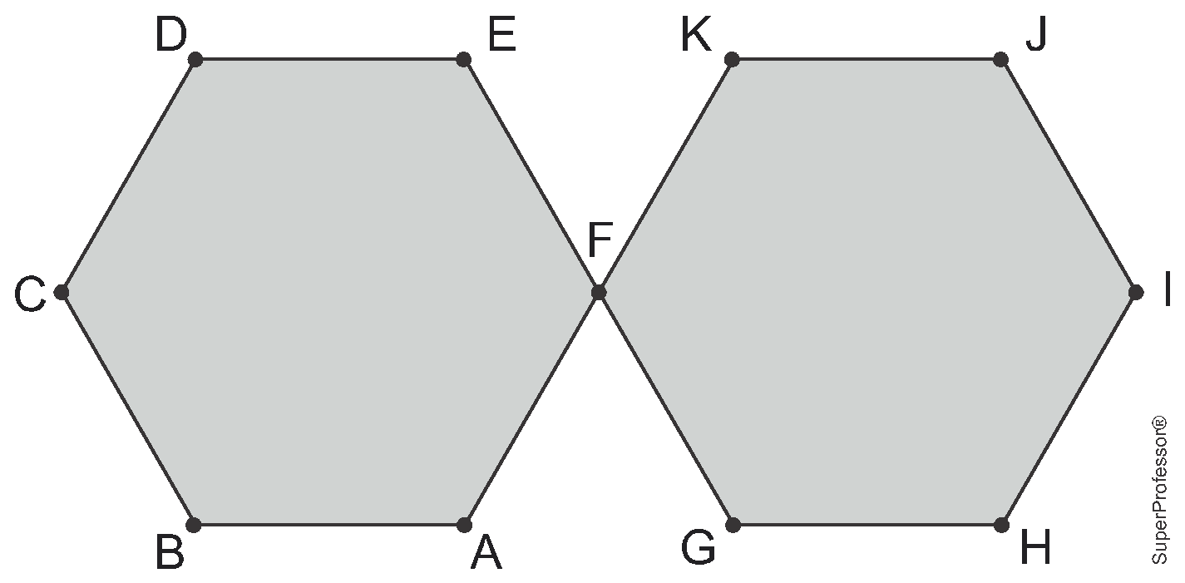

Foram escolhidos, ao acaso, exatamente três desses onze pontos (vértices dos polígonos) e verificou-se que eles determinam um triângulo equilátero. Qual a probabilidade de que esse triângulo equilátero e o polígono ABCDEF tenham perímetros diferentes?

a) 0,50

b) 0,60

c) 0,75

d) 0,80

e) 1,00

21) Um jogo consiste em lançar um dado honesto de 6 faces, numeradas de 1 a 6, por três vezes seguidas. Cada três lançamentos equivalem a uma rodada. O jogador vence o jogo quando conseguir tirar o número 6 duas vezes consecutivas em uma rodada. Qual é a probabilidade de o jogador vencer o jogo na primeira rodada?

a) 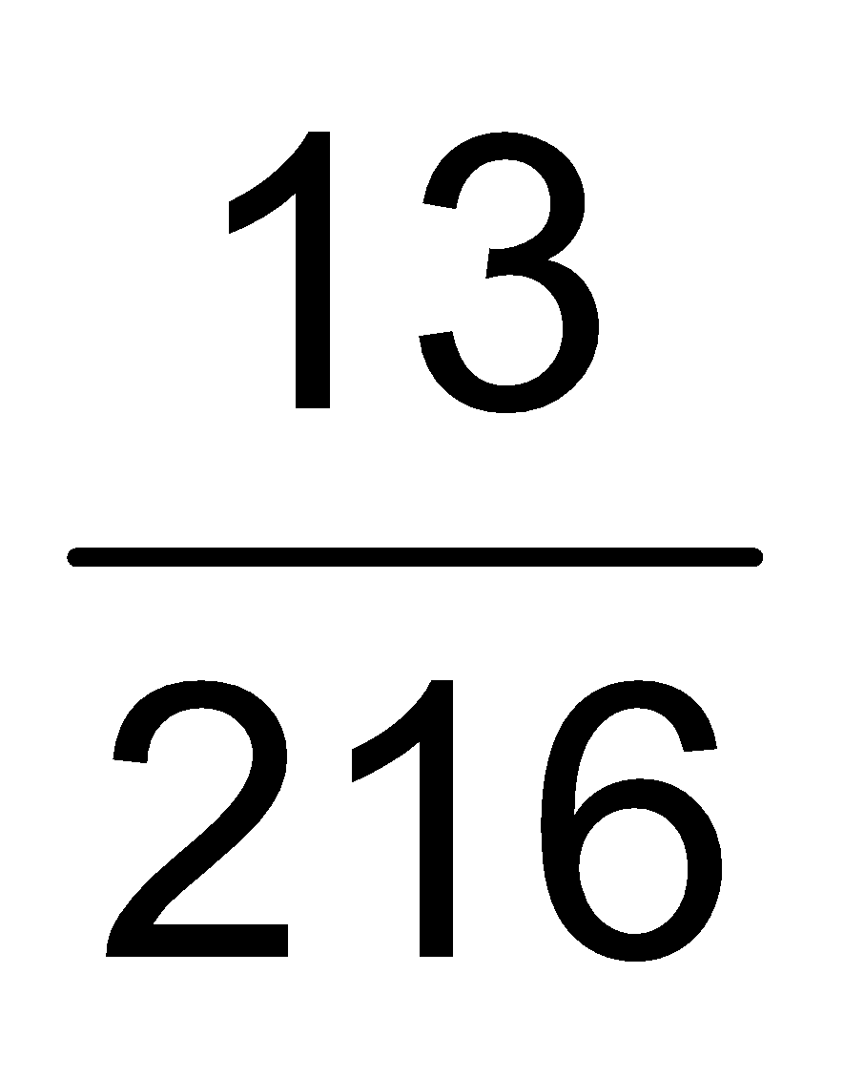

b) 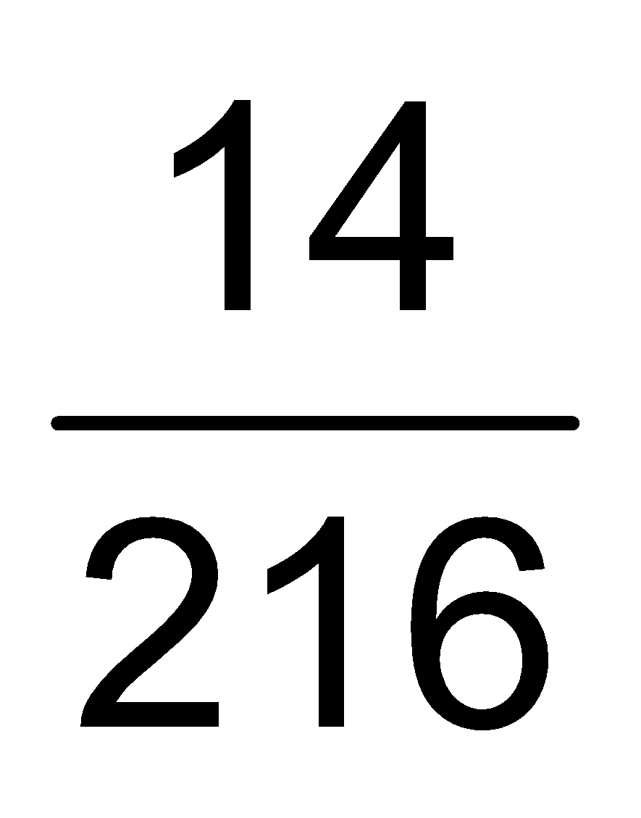

c) 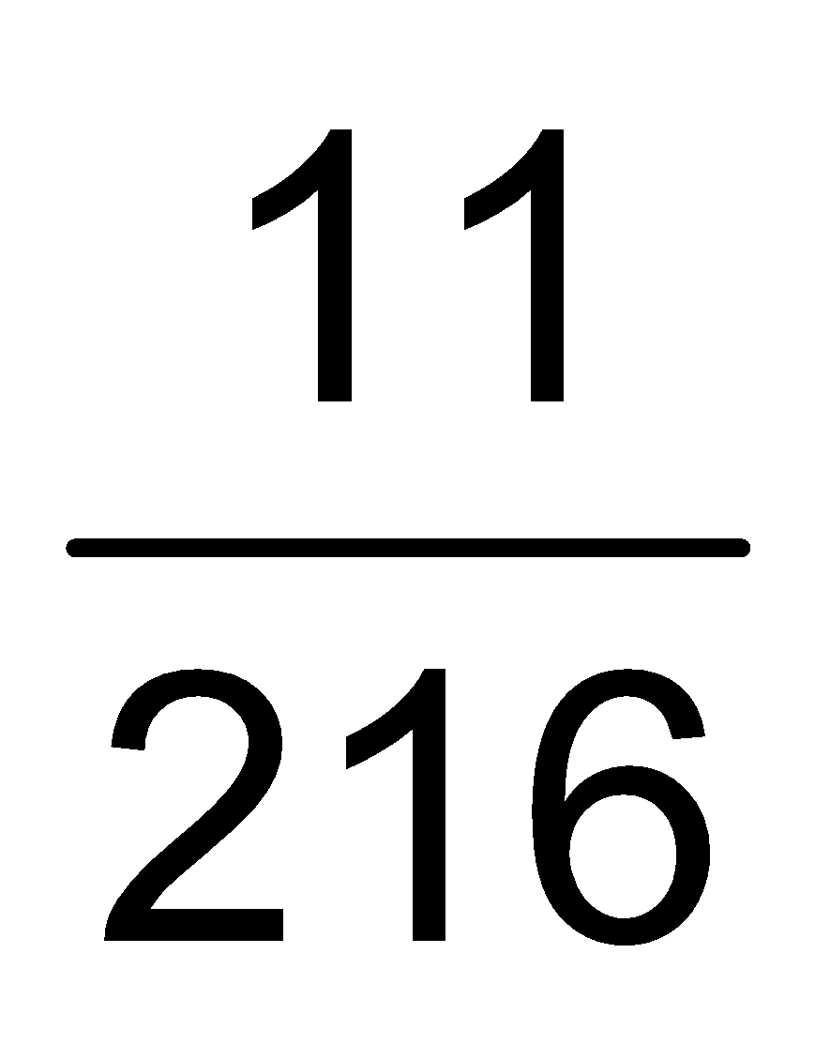

d) 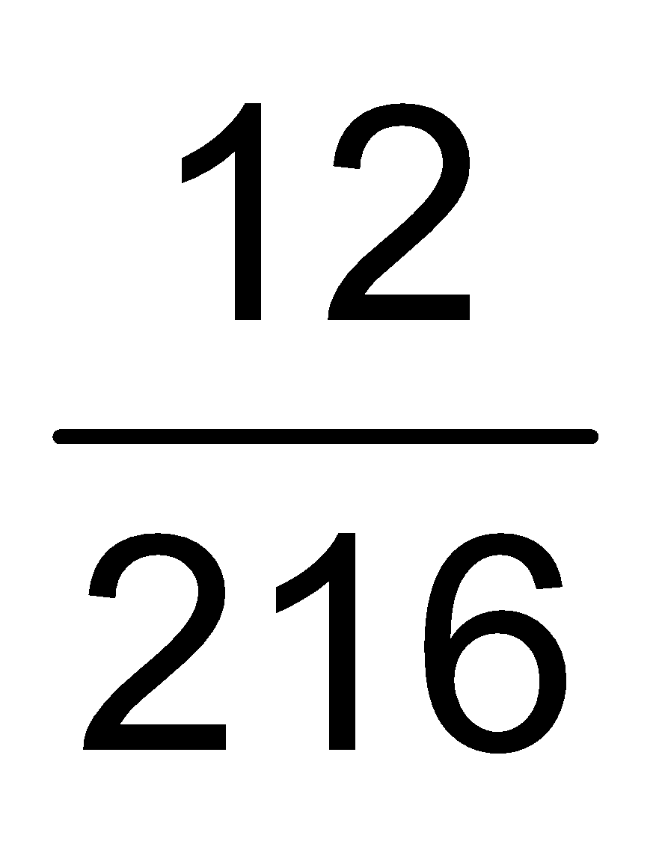

e) 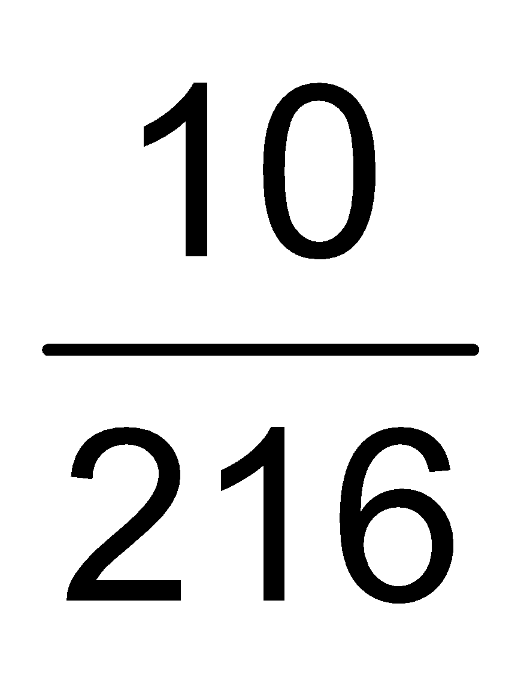

22) Pedra-papel-tesoura, também chamado *jankenpon* ou *jokempô*, é um jogo recreativo para duas pessoas. Nesse jogo, os participantes usam as mãos para representar os símbolos de pedra, papel e tesoura, conforme mostrado nos *emojis* a seguir:

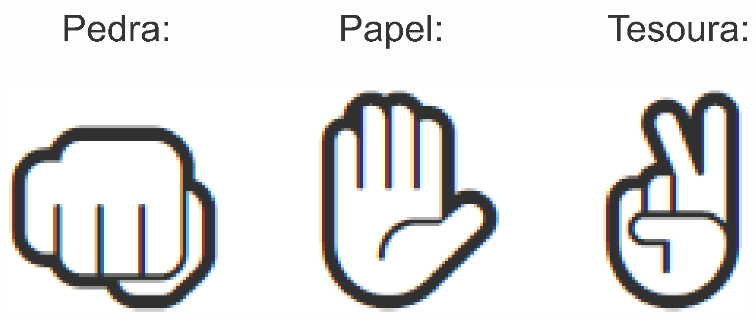

Pelas regras do jogo, o participante que escolher “pedra” ganha do que escolher tesoura; o participante que escolher tesoura ganha do que escolher papel; por fim, o que escolher papel ganha do que escolher pedra. Se ambos escolherem os mesmos símbolos, eles empatam.

Admitindo que os participantes escolhem os símbolos com igual probabilidade, qual a chance de acontecer pelo menos um empate em três partidas?

a) 16/27.

b) 17/27.

c) 18/27.

d) 19/27.

23) Num torneio escolar de vôlei, na cidade de Passo Fundo, estão disputando quatro times, sendo que:

- cada time joga contra cada um dos outros uma única vez.

- qualquer partida termina com a vitória de um dos times.

- em qualquer partida, os times têm a mesma probabilidade de ganhar.

- ao final do torneio, os times são classificados em ordem, pelo número de vitórias.

A probabilidade de que o torneio termine com três times empatados em primeiro lugar é:

a) 

b) 

c) 

d) 

e) 

24) Analise as afirmações:

I. Um conjunto finito T de números naturais é chamado de egoísta se o seu tamanho pertence a T. Por exemplo, T = {2, 3, 7} é egoísta, pois o tamanho de T é 3 e  Então a quantidade total de subconjuntos egoístas de {1, 2, …, 10} é 512.

II. Sejam os conjuntos A = {1, 2, 3, 4} e B = {5, 6, 7}, a probabilidade de escolher, aleatoriamente, um par ordenado do produto cartesiano 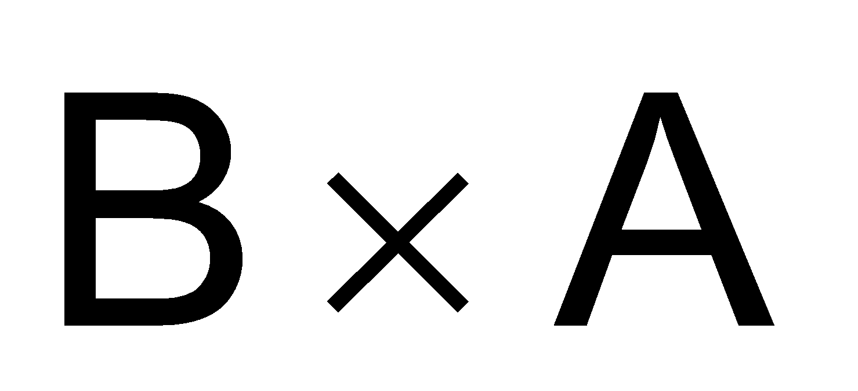 em que a soma das suas coordenadas seja um número par, sabendo que a sua ordenada é par, é 

III. A área da região formada pela intersecção do 4º quadrante com  tal que  e 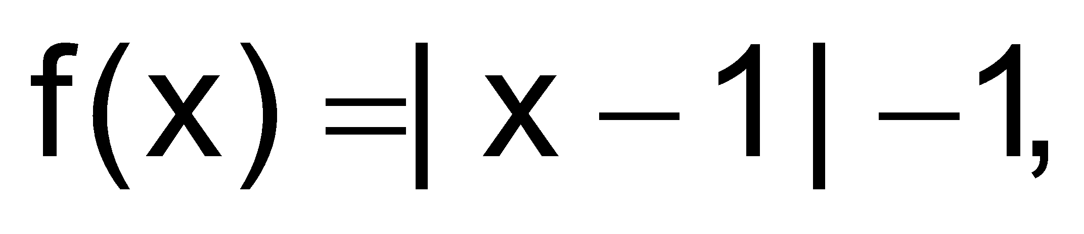 é de 2 unidades de área.

Assinale a alternativa que contém todas as afirmações CORRETAS.

a) I, III.

b) II.

c) I.

d) II, III.

25) Em uma sala de aula com meninos e meninas, ninguém ambidestro, um quarto dos meninos são canhotos e as meninas canhotas são um quarto do total de estudantes canhotos da sala. O número de meninos destros na sala é igual a três décimos do total de estudantes da sala. Sorteando-se ao acaso um estudante dessa sala, a probabilidade de que seja uma aluna canhota é igual a:

a) 

b) 

c) 

d) 

e) 

26) Um segmento de reta de 2 cm deve ser dividido em três partes. Qual a probabilidade dessas três partes formarem um triângulo?

a) 

b) 

c) 

d) 

e) 

27) Sejam dois dados cúbicos (com faces numeradas de 1 a 6) e um dado na forma de dodecaedro (com faces numeradas de 1 a 12). Em cada tipo de dado, todas as faces possuem mesma probabilidade de ocorrência. Com um único lançamento de cada dado, a probabilidade de se obter maior pontuação com o dodecaedro do que com os dois dados cúbicos somados é:

a) 2/3

b) 1/6

c) 7/36

d) 5/12

e) 3/16

28) Em uma escada, uma bola lançada do i-ésimo degrau irá parar em qualquer degrau mais baixo com probabilidade 1/i. Por exemplo, ao lançarmos uma bola do 3° degrau, a bola tem 1/3 de chances de parar no 2° degrau, 1/3 de chances de parar no 1° degrau e 1/3 de chances de parar no degrau 0. Nessa escada lançamos uma bola preta do degrau m, m > 0, e uma bola branca do degrau n, n > m. A probabilidade de a bola branca parar em um degrau mais baixo do que a bola preta é:

a) 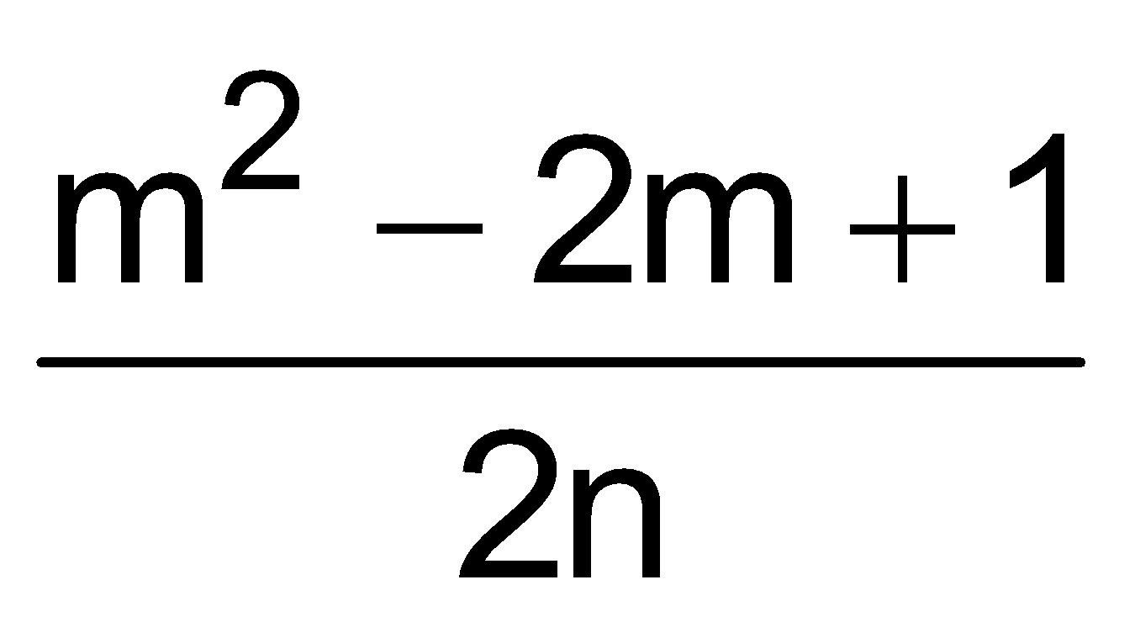

b) 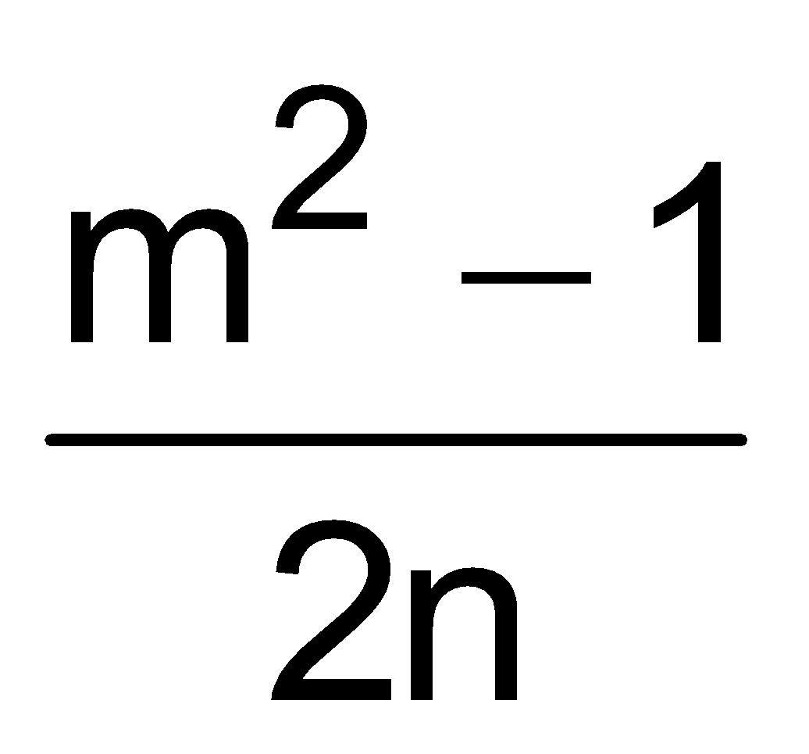

c) 

d) 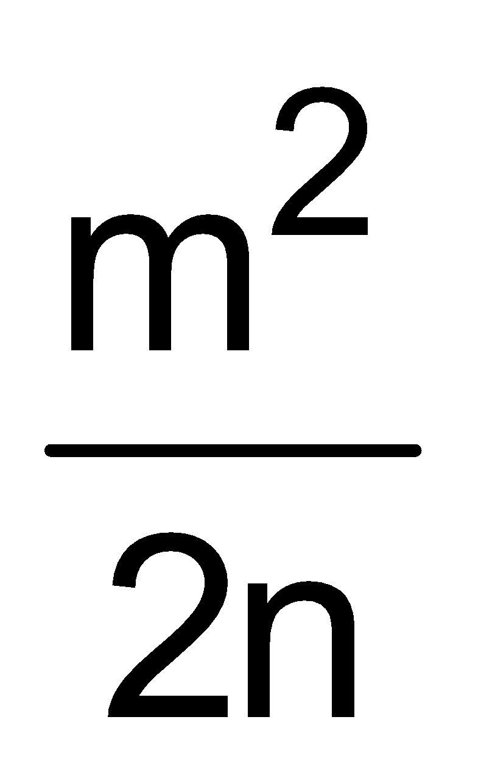

e) 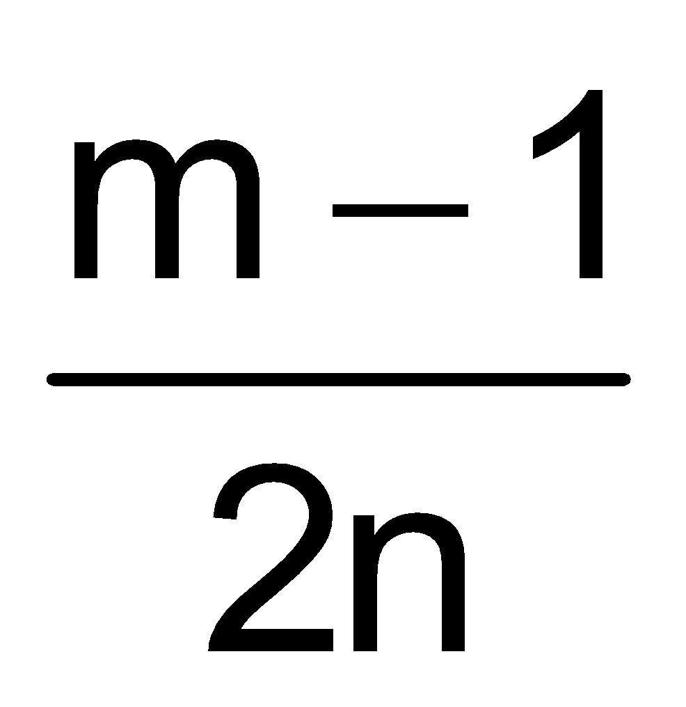

29) Um exame de laboratório tem eficiência de 90% para detectar uma doença quando essa doença existe de fato. Entretanto, o teste aponta um resultado "falso positivo" para 10% das pessoas sadias testadas. Se 10% da população tem a doença, a probabilidade de que uma pessoa tenha a doença dado que seu exame foi positivo é

a) 0,1

b) 0,2

c) 0,9

d) 0,5

e) 0,4

30) Um conjunto de moedas é lançado sucessivas vezes. Em cada lançamento, todas as moedas que resultam em coroa, e apenas estas, são retiradas. As demais moedas permanecem para o próximo lançamento. O jogo termina quando todas as moedas tiverem sido retiradas. A probabilidade de o jogo durar mais do que três rodadas, se for iniciado com quatro moedas,

a) 1341/4096.

b) 1695/4096.

c) 2049/4096.

d) 2401/4096.

e) 2755/4096.